Томская область занимает немалую часть Сибири 316,9 тысяч квадратных километров. Самый крупный по площади в Томской области и самый малозаселенный Каргасокский район является одним из наиболее динамично развивающихся. Я расскажу о своей малой Родине, в которой живу сама, о событиях и фактах, о людях, которые оставили след в истории и памяти земляков. Далеко от большой земли среди тайги и болот, на берегу реки Васюган стоят сёла Старая Берёзовка и Усть-Чижапка.
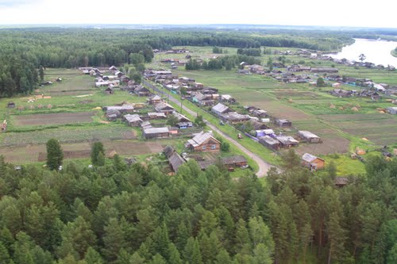
Старожилы говорят, что раньше на месте Берёзовки среди озер и чворов шумела листвой большая нарядная берёзовая роща. Село основали люди, которые были сосланы со всех уголков нашей необъятной страны.
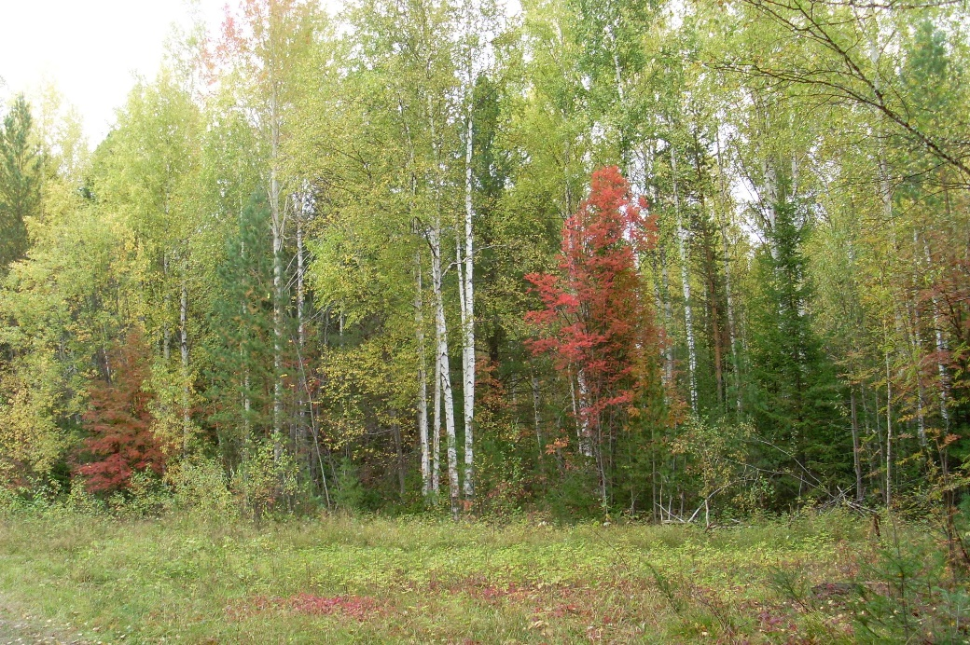

Село наше одно из самых красивых и ухоженных . Особенно красиво оно в летний период: заботливые хозяйки стараются удивить односельчан цветами, выращенными своими руками.
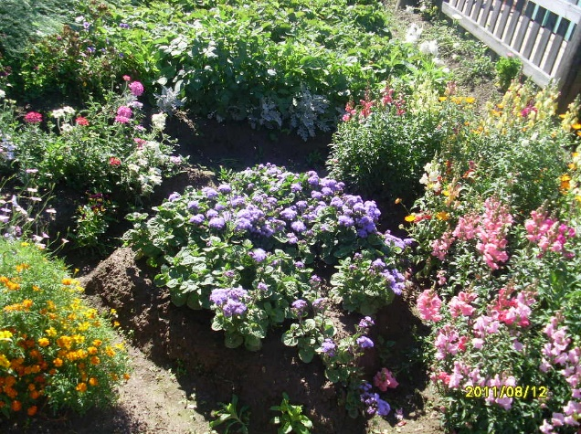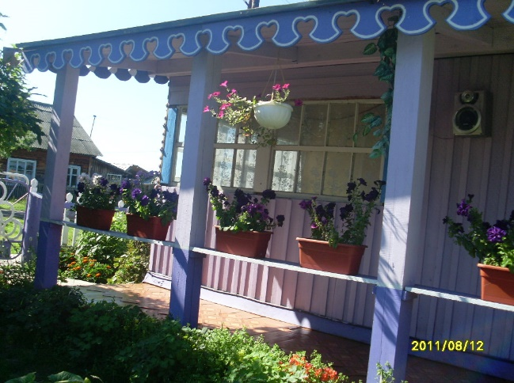
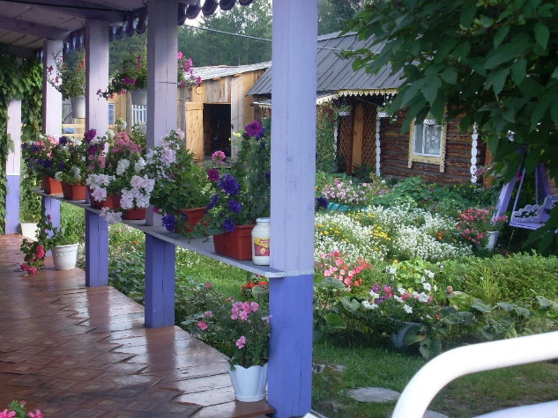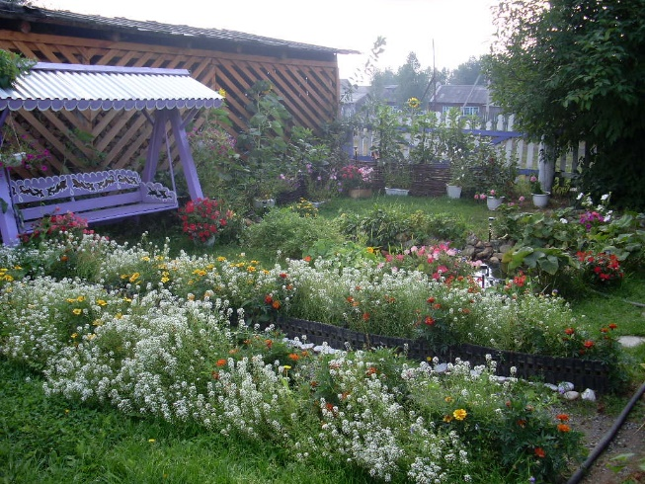

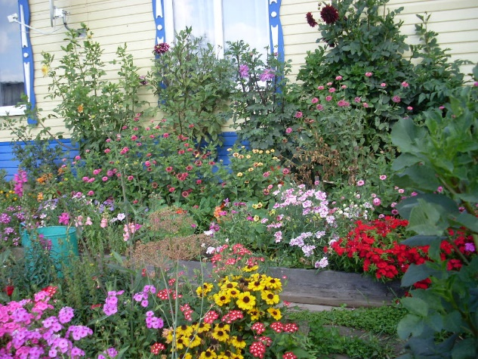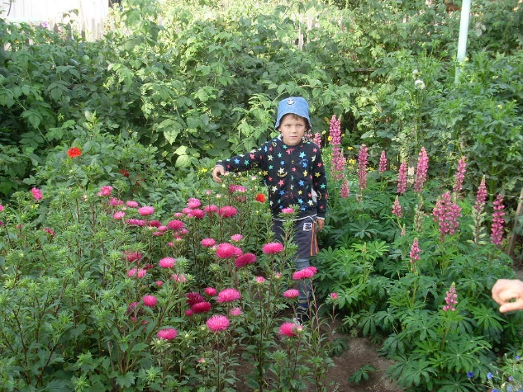

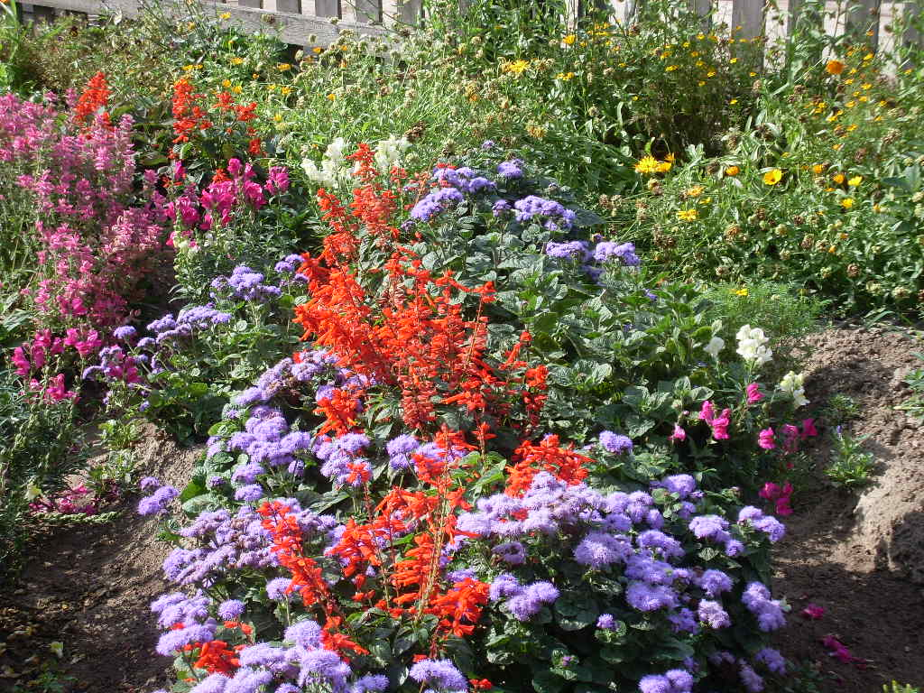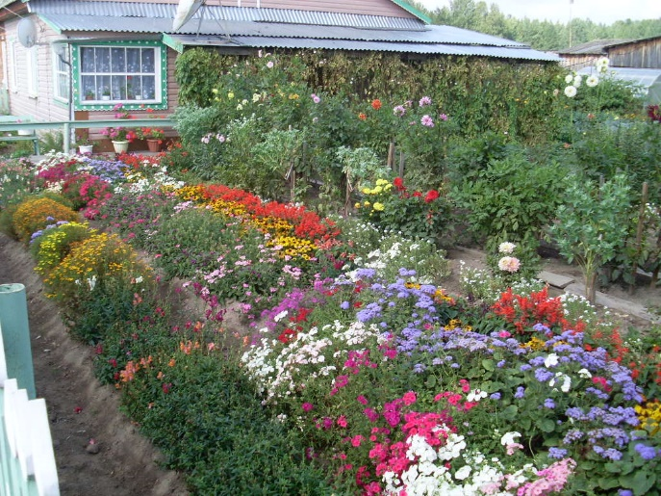

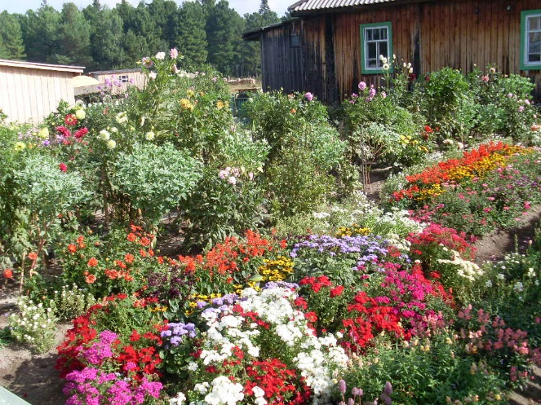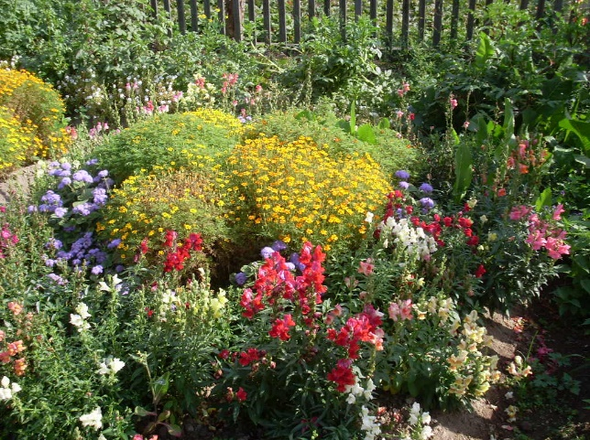

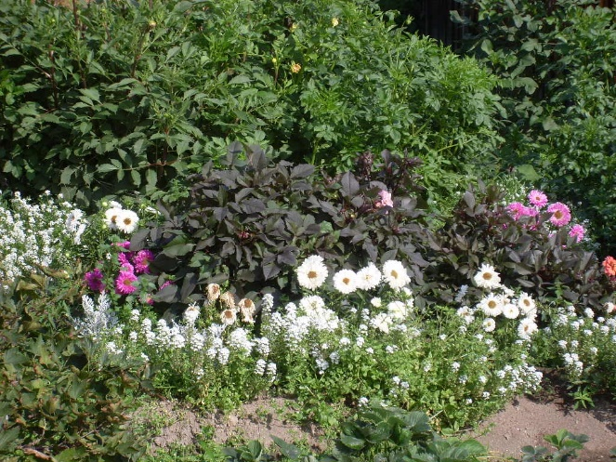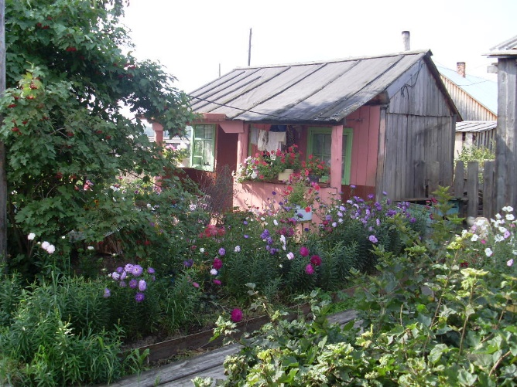

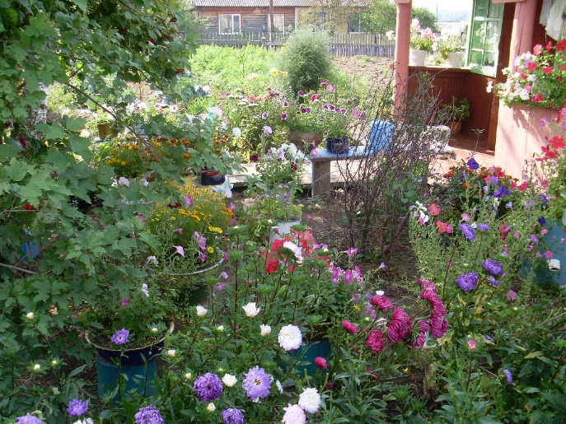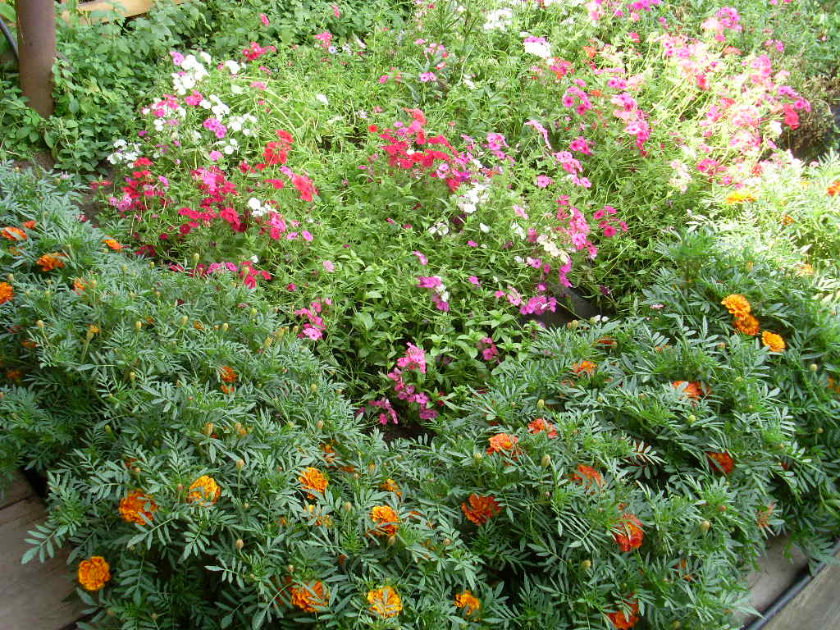

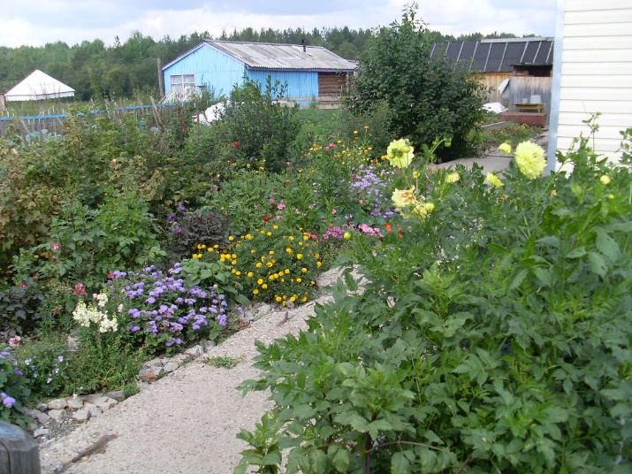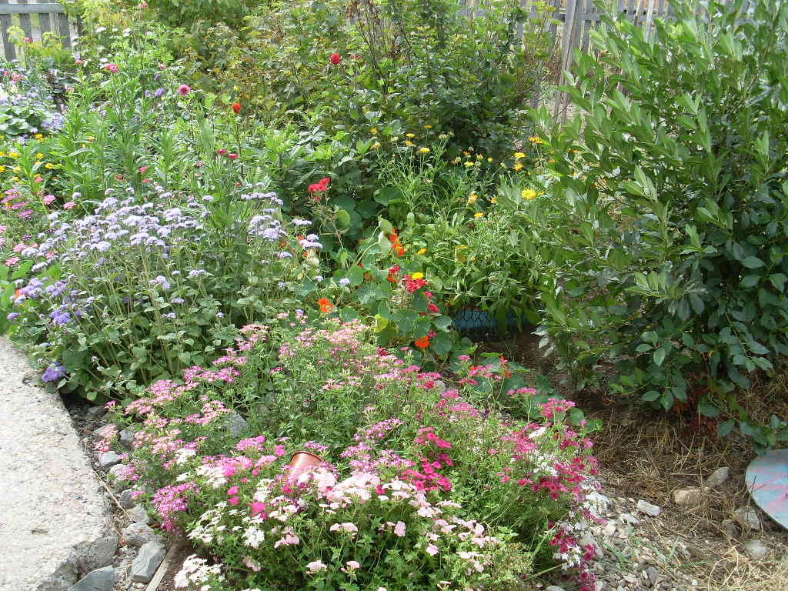

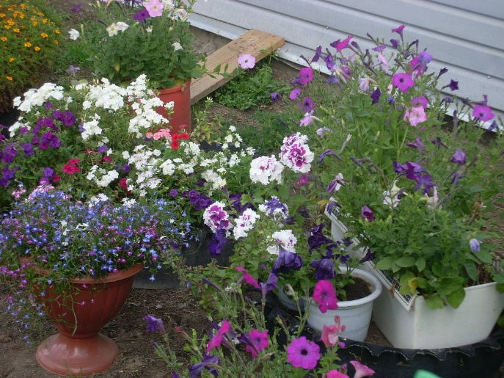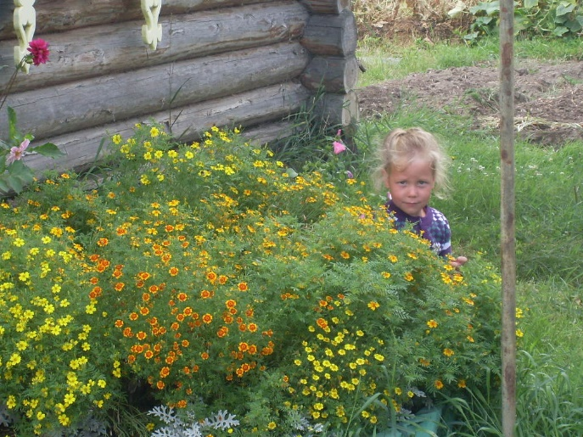
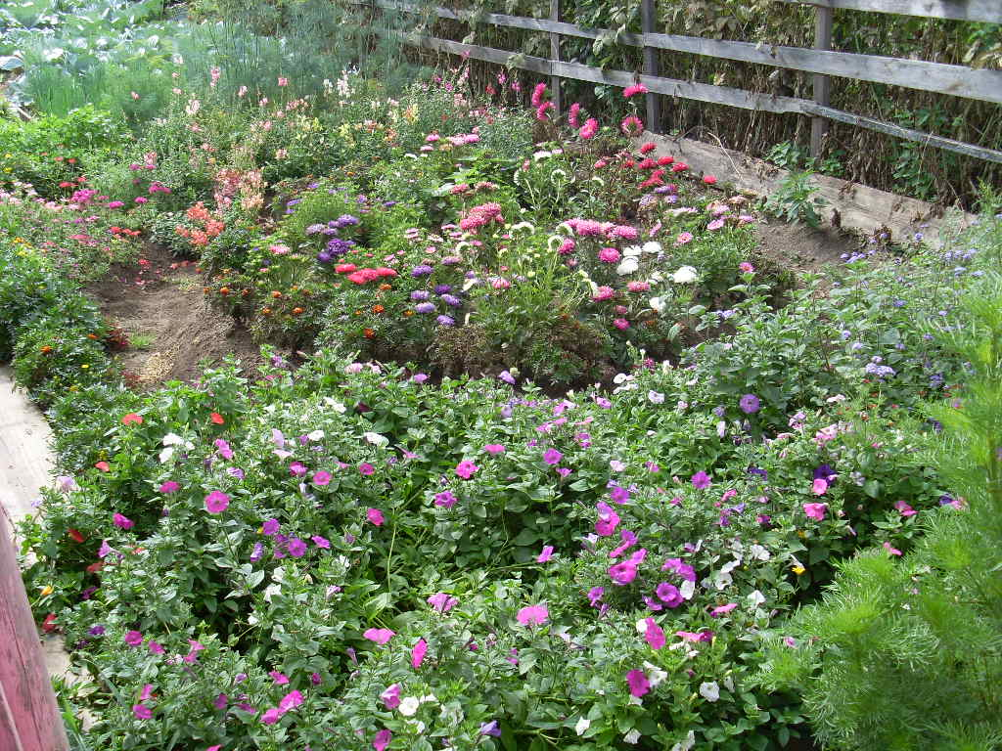

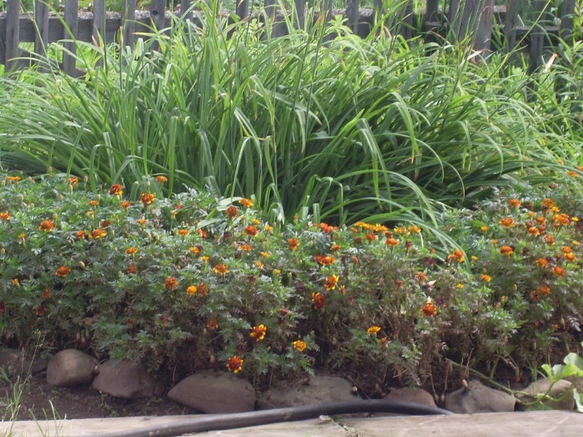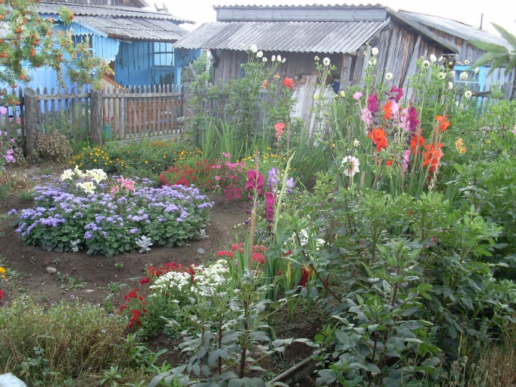

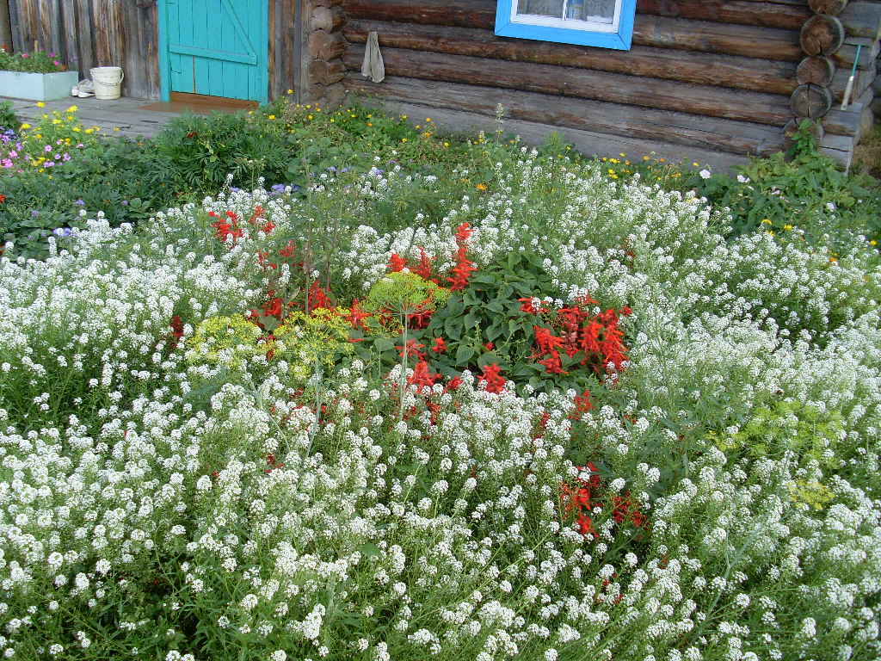

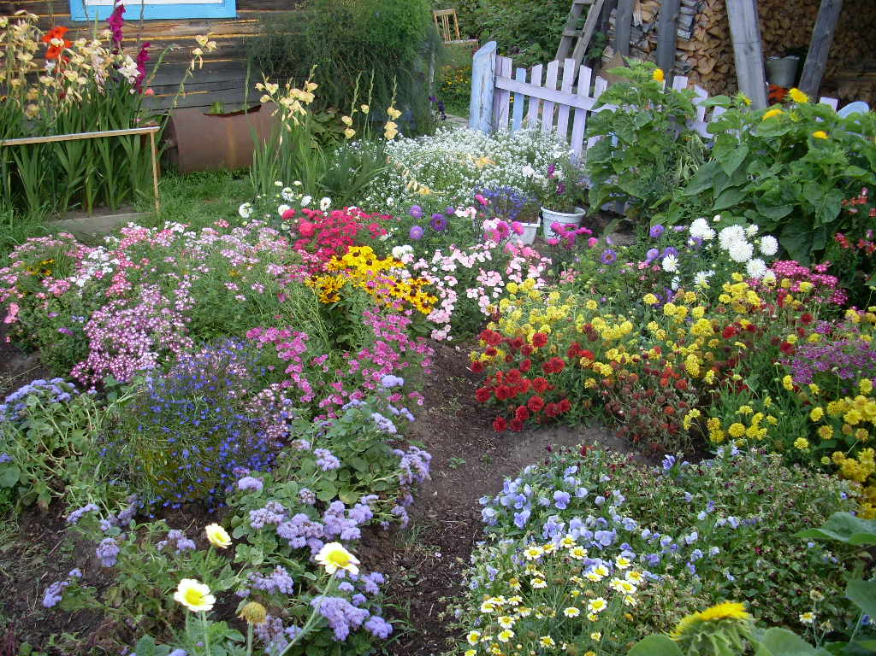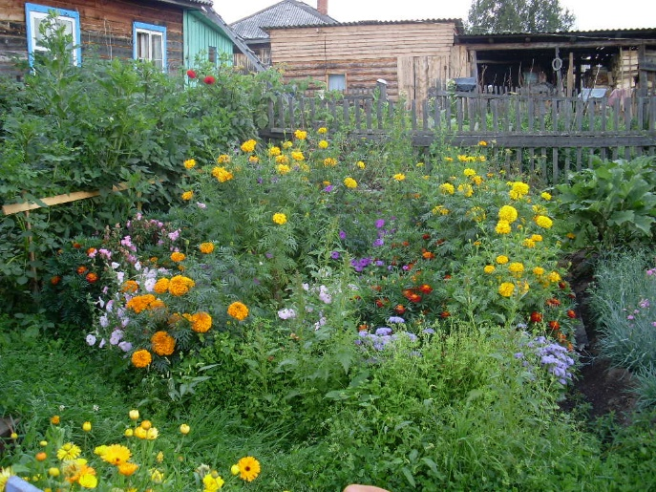

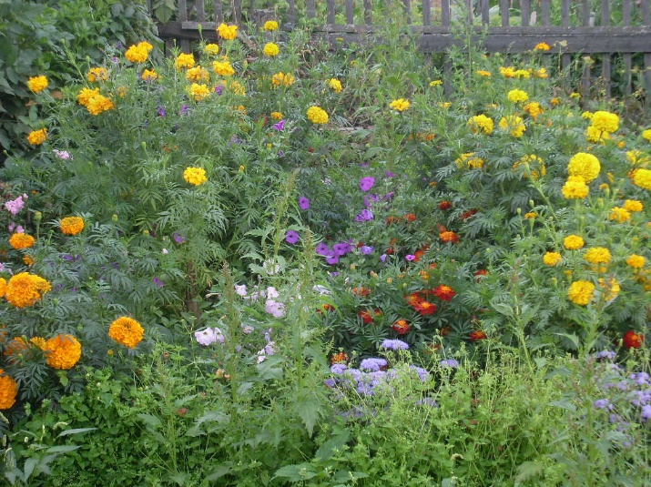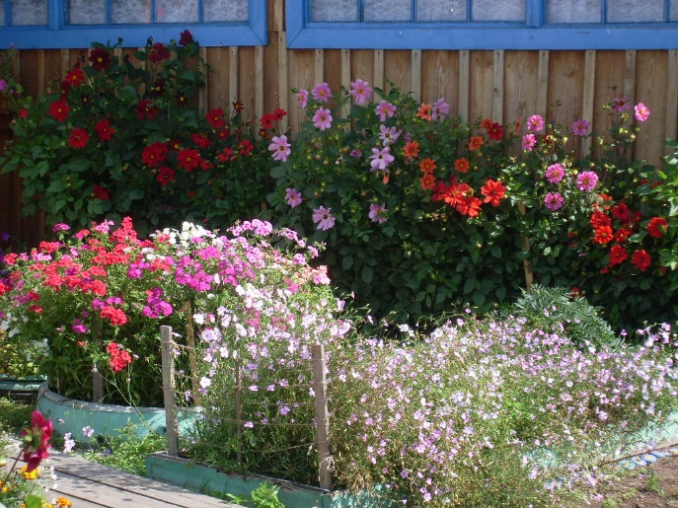

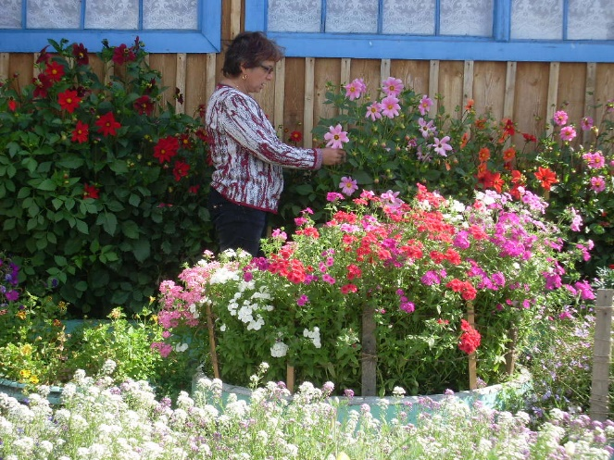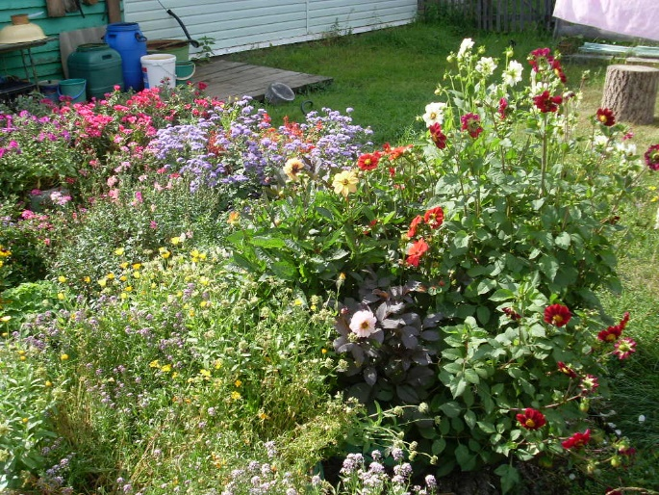
Каких только оттенков цветов не увидишь на их клумбах. Село хоть и маленькое, но очень красивое. Все знают друг друга и доверяют. Люди у нас хорошие, трудолюбивые, приветливые. Они не могут пройти мимо, не пожелав друг другу здоровья. Всегда едино наше село и в горе, и в радости.
Люди здесь живут, познавшие, что такое раскулачивание, пережили и выжили время репрессий, люди, воевавшие, и те, кто ждал их с фронта.
В конце 20-х в начале 30-х годов ссылали людей в Сибирь из разных уголков страны. Со слов Власовой В.И. , когда их сюда привезли и высадили на берег, на нем стояла одна остятская юрта. Свидетельницей тех времен является лиственница на берегу Васюгана.
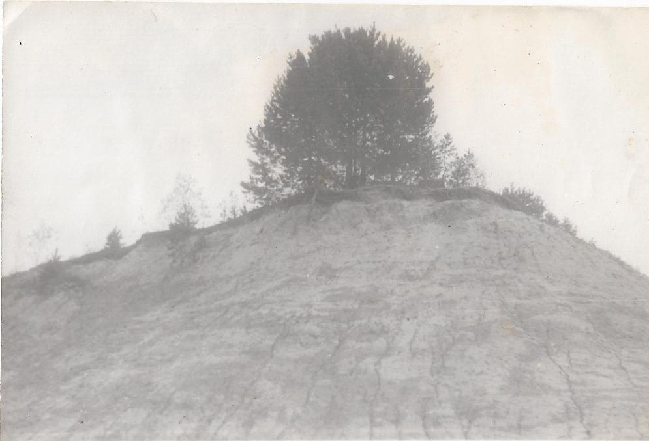

Везли всех по реке на баржах. Баржу, набитую до отказа людьми, повезли вниз по Оби, затем вверх по Васюгану, где часть семей оставили в Берёзовке, а остальных повезли вверх. И они сами себе строили шалаши и рыли землянки. Корчевали лес, рубили себе дома.
В пяти километрах от места их высадки находилась Усть-Чижапская участковая комендатура.
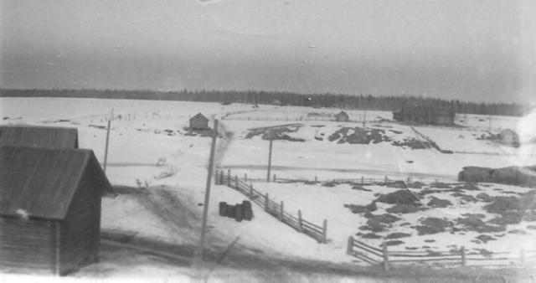
От места высадки до комендатуры лес раскорчевывали вручную, много людей, пока корчевали, погибли, в том числе и брат Валентины Ивановны.
В поселках были организованы колхозы, которые занимались не только сельским хозяйством, но и производством пихтового масла, заготовкой древесины, производством кирпича, смолы.
Был открыт филиал «Сибпушнины», на базе которой был создан зверопромхоз, рыболовная артель.
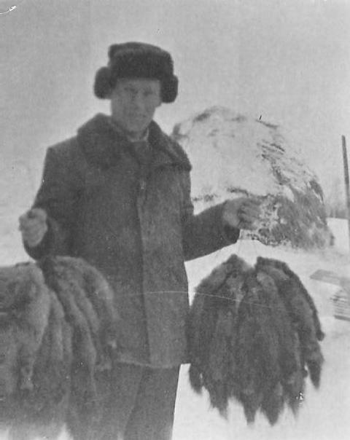
Охотник с пушниной (соболь)
Тимофеев Фома Павлович

На декабрь 1931 года в зону ответственности Усть-Чижапской участковой комендатуры входило 11 поселков ( Берёзовка, Желтый Яр, Забегаловский, Карауловский, Курундай, Переянский,Усть-Пассал, Усть-Салат, Усть-Чижапка, Тюкалинка, Уралка)
В 1935 году было 13 поселков, в которых было 6 школ, 3 детских сада, детский дом, дом матери и ребенка, участковая больница на 40 коек.
На конец 40-х годов в состав Усть-Чижапского совета входило 13 поселков.
В то время на территории Усть-Чижапки находилась участковая больница, средняя школа, при школе интернат и интернат народов Севера, куда съезжались дети со всех близлежащих поселков. 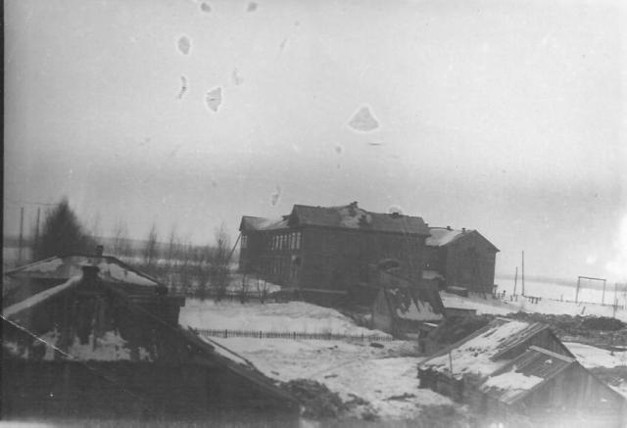

Также здесь находился детский дом, в котором жили дети со всей страны, у которых по разным причинам не было родителей. Не мало из этого детского дома было выпущено творческих личностей, которые сейчас известны: братья Колыхаловы; Н.Сочихин.

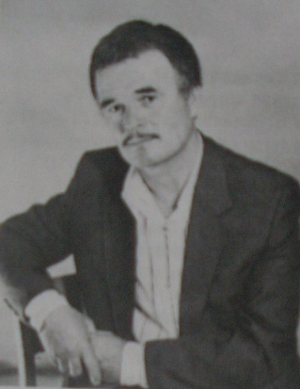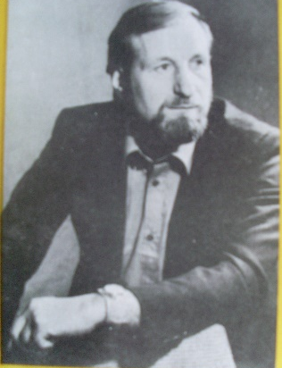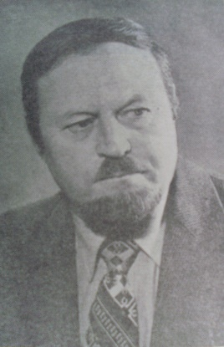
Н. Сочихин В. Колыхалов Вл. Колыхалов

Я теперь вспоминаю всё чаще
Наш стоящий на взгорке детдом
Вспоминаю не слезно- скорбящее,
А светло, как о доме родном.
Это одно из стихов Н. Сочихина, в котором он описывает свои чувства к детскому дому.
До 1976 года центром поселения была Усть-Чижапка, а после стало село Старая Берёзовка.
В годы Великой Отечественной войны из разных поселков поселения было призвано на фронт более 260 человек. Вернулись не многие, а из тех кто вернулся, уже покоятся на сельском кладбище. На их могилах стоят гранитные памятники. Односельчане чтят память погибших. Школьники следят за могилами и возлагают цветы.
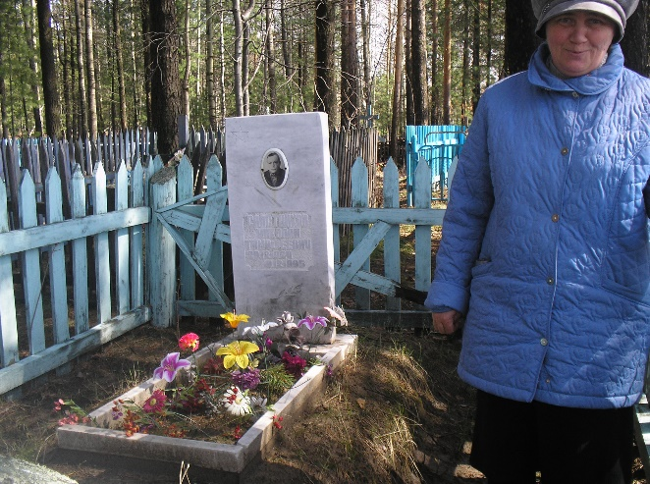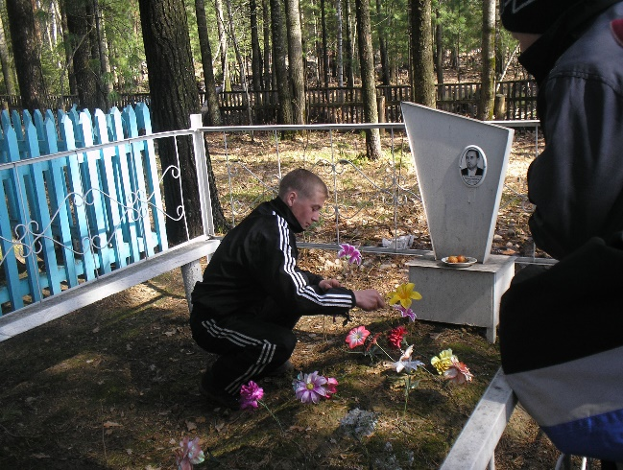
В 2007 году облагородили « Парк Победы». Каждый год на праздник 9 мая в этом парке проводится митинг, посвященный дню Победы.
22 июня в « День памяти и скорби» население возлагает цветы к этому обелиску.

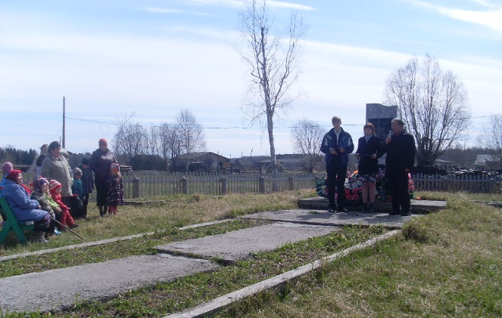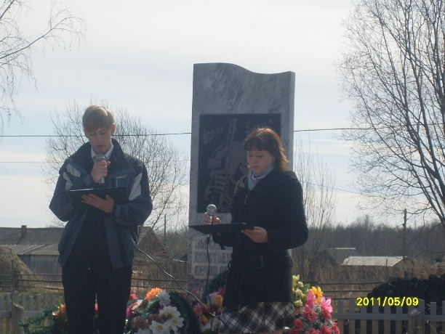

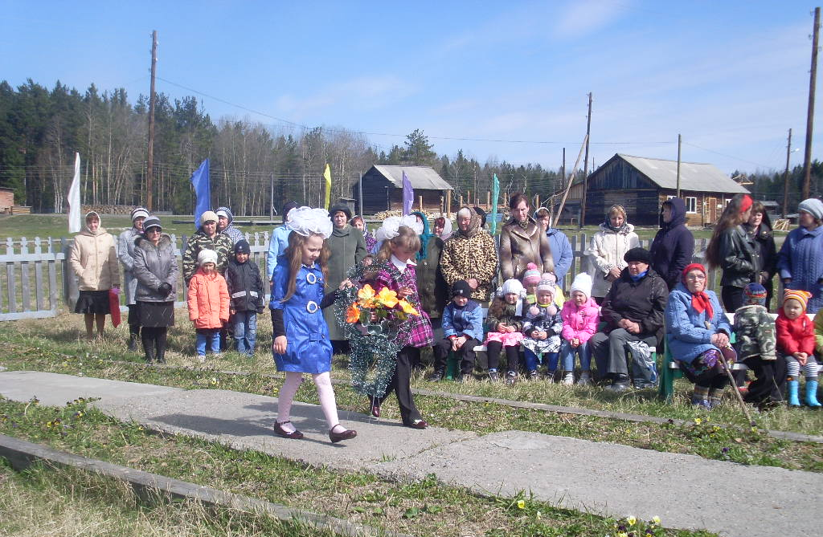
В 2006 году тема репрессий 30-40 годов подробно освещалась проектом « Прощение и память». В рамках этого проекта много вспоминалось об ужасах судеб людских.Наше поселение тоже принимало участие в этом проекте. На территории поселения, где ранее находились деревни, куда ссылали людей, везде поставили кресты»Жертвам сталинских репрессий»
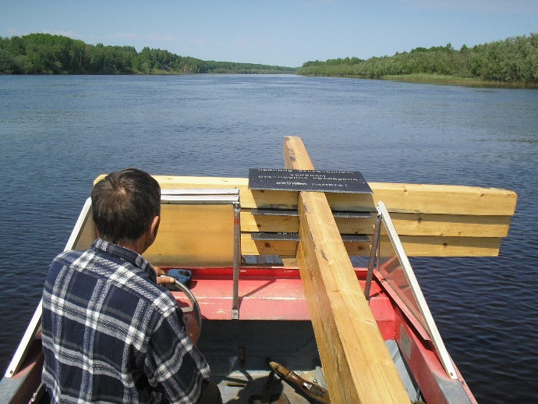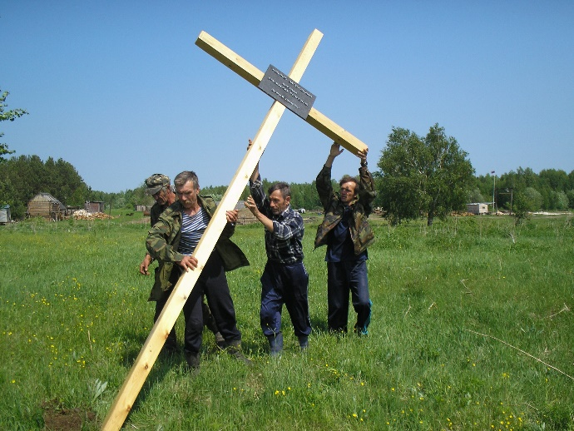

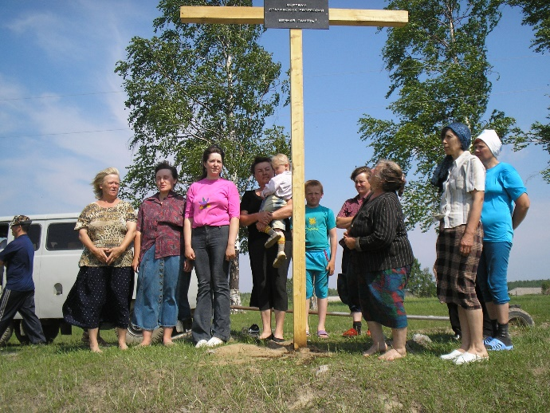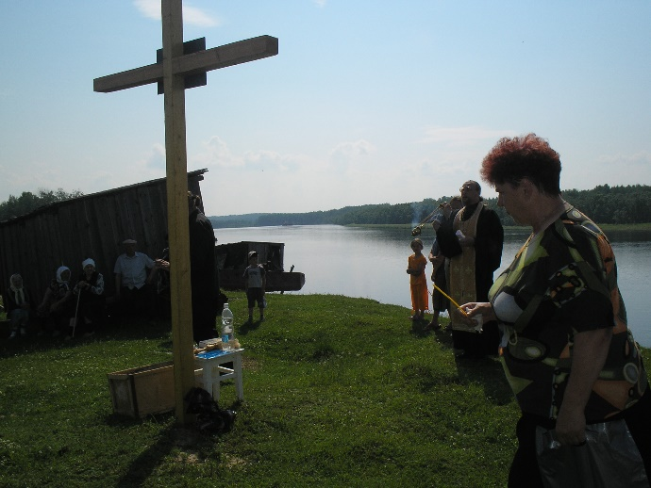

Своим трудом в годы Великой Отечественной войны и в мирное время всегда были примером труженики тыла. Это уважаемые люди нашего поселения. Так как ветеранов ВОВ в нашем поселении уже не осталось, все внимание и заботу уделяем труженикам тыла . Это им в2013 году праздник 9 мая был посвящён . А из года в год работники администрации и культуры вместе с учениками нашей школы поздравляют тружеников тыла в День Победы и в День старшего поколения и преподносят небольшие подарки, сделанные своими руками, в знак благодарности.
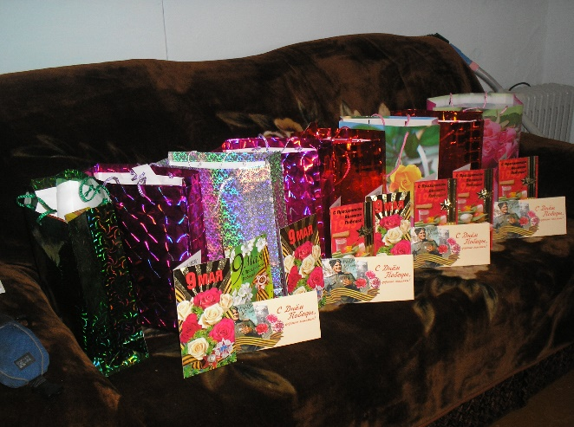

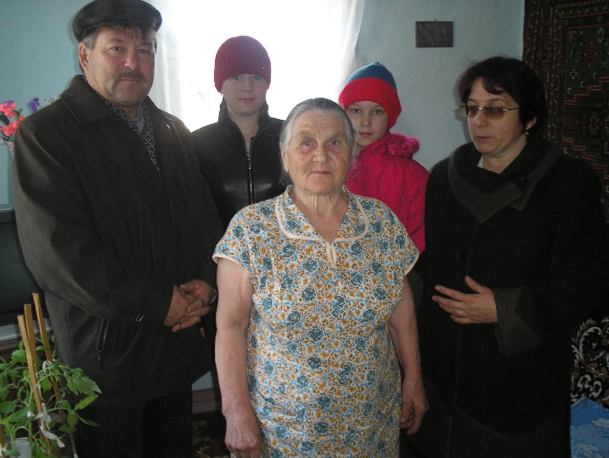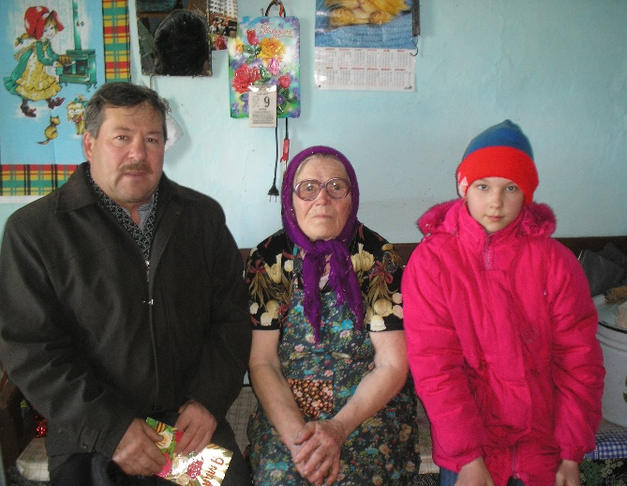

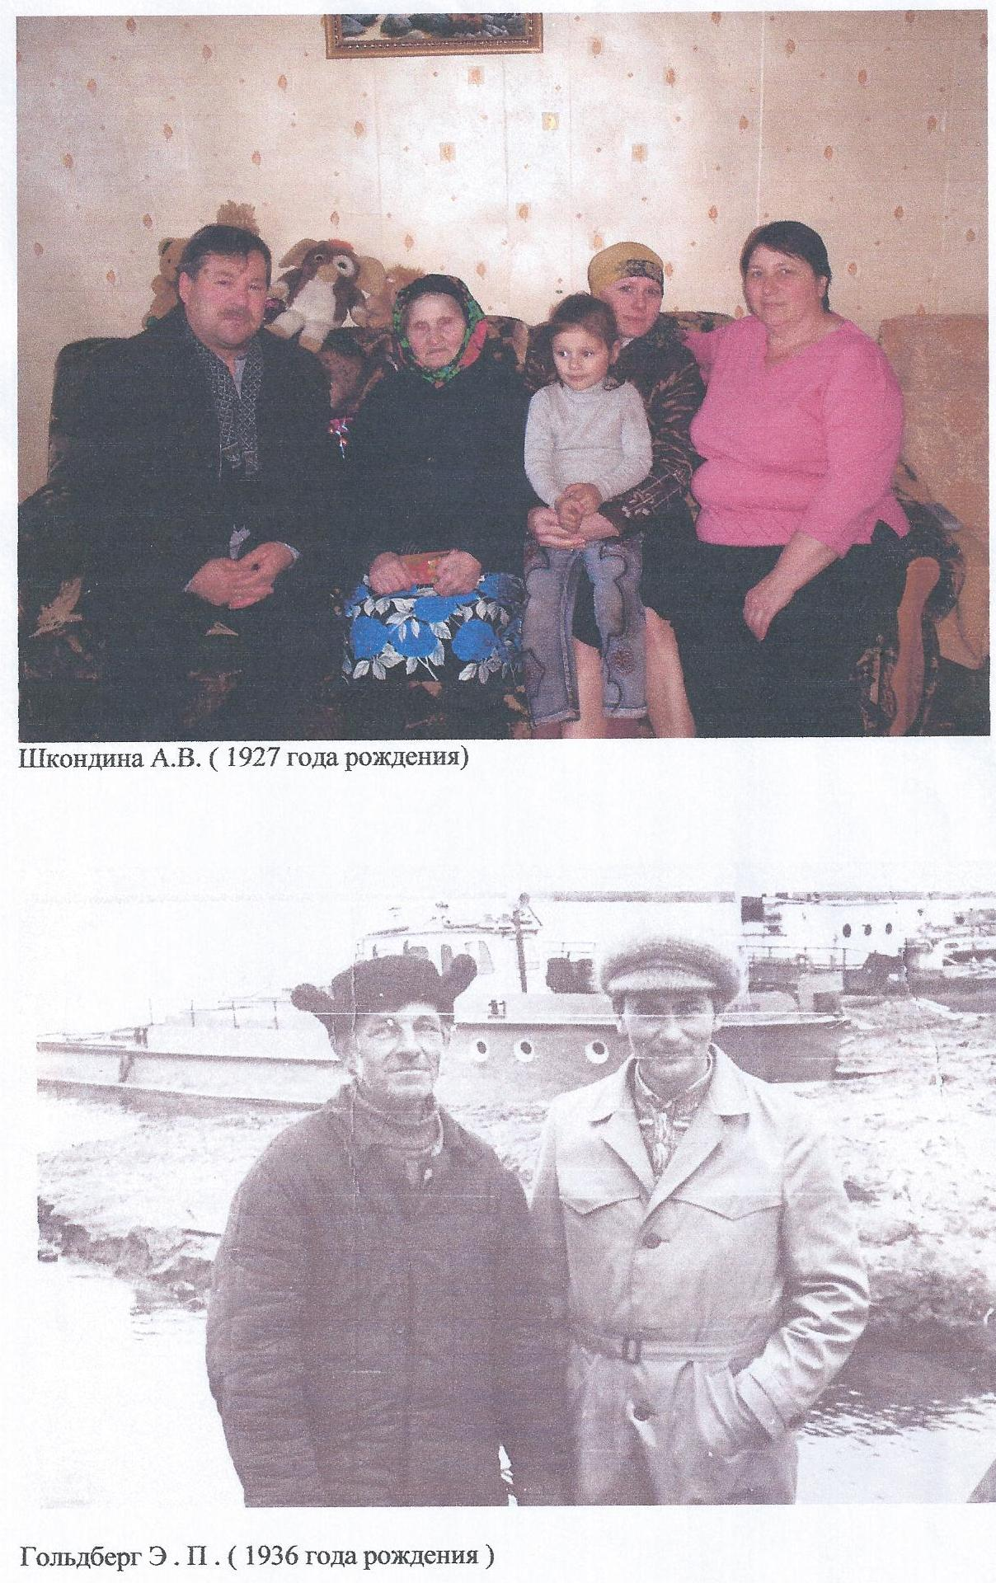
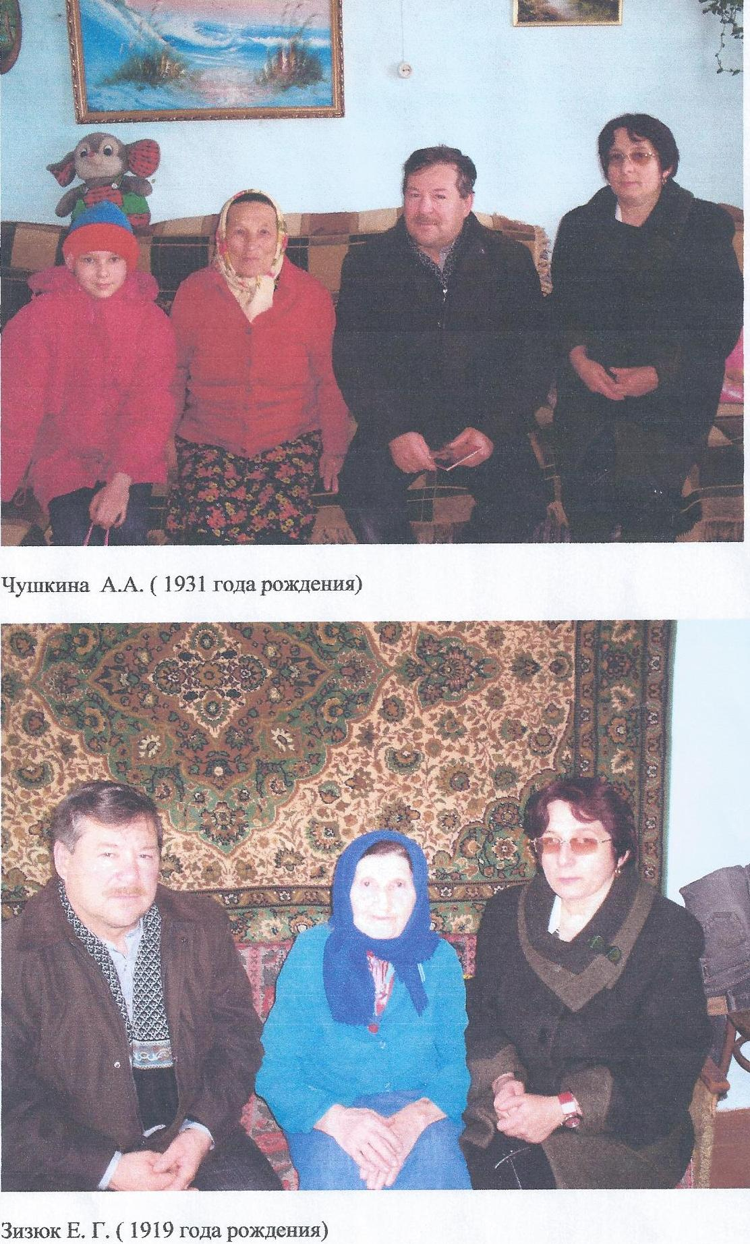
Сейчас в наше время как-то не принято иметь много детей, но раньше во всех семьях было по восемь , а то и больше детей. Вот и в нашем поселении есть такие семьи, которые вырастили достойных детей: Фоминых А.Н -11 детей, Киярова Е.В.- 8 детей, Фофонова Д.Е. – 7 детей, Русакова А.Т.-6 детей, Золоторёва З.Э -5 детей, Хромых В.Г – 5 детей, Полосухина З.И.- 4 детей, Сластникова Г.А.- 3 детей, Алексеева З.Ю -3 детей.
Но это еще не конец списка его можно продолжить и дальше.
После такого насыщенного списка невольно напрашивается вопрос: а чем занимается и чем дышит все это поколение?
Поколение постарше, которое захватило 90- ые годы, успели захватить и даже поработать в совхозе « Имени Ильича»,

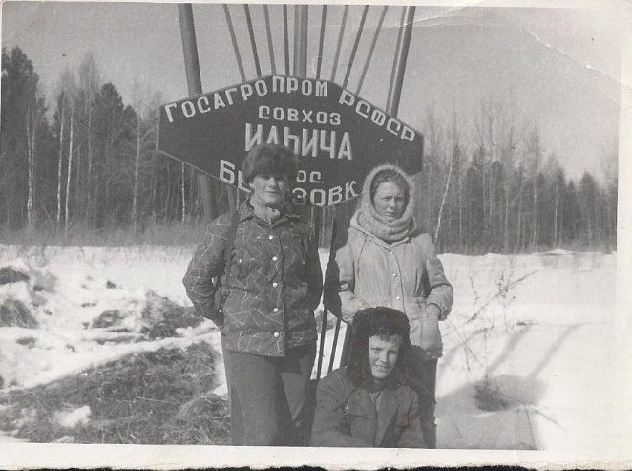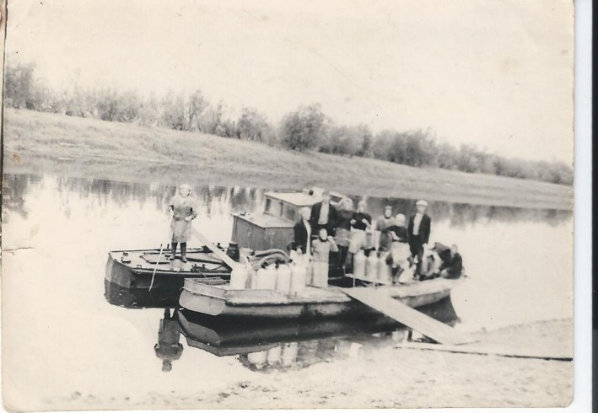

где занимались сельским хозяйством. Было дойное стадо, стадо нетелей, телятник, маслозавод, где производили молочную продукцию.
Молодёжь оставалась на селе, после учебы возвращались специалистами обратно.
Жизнь на селе била ключом. Молодежь, отработав на ферме и на поле, вечерами все собирались в Доме культуры, ставили спектакли, выезжали в другие деревни с концертами.
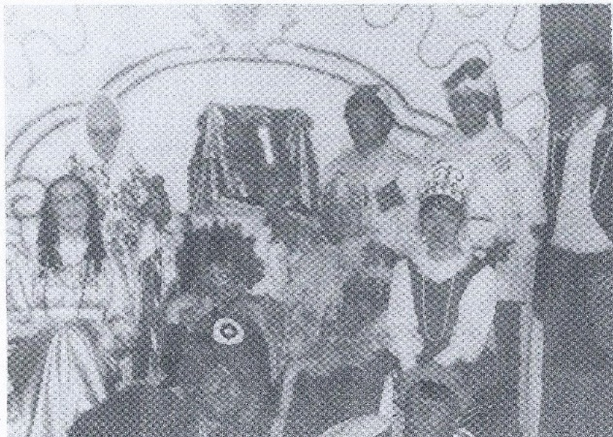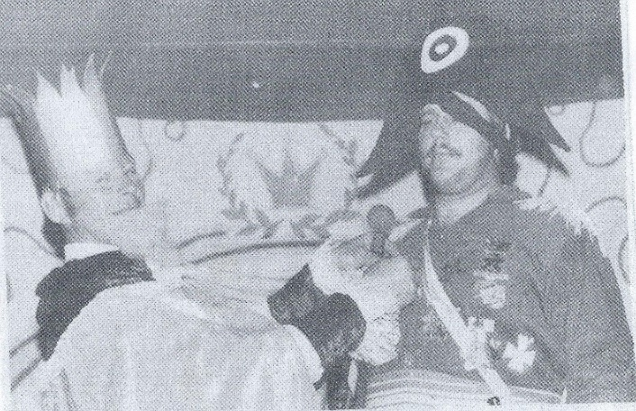
«Сказ про Федота стрельца удалого молодца» - постановка 1986 года
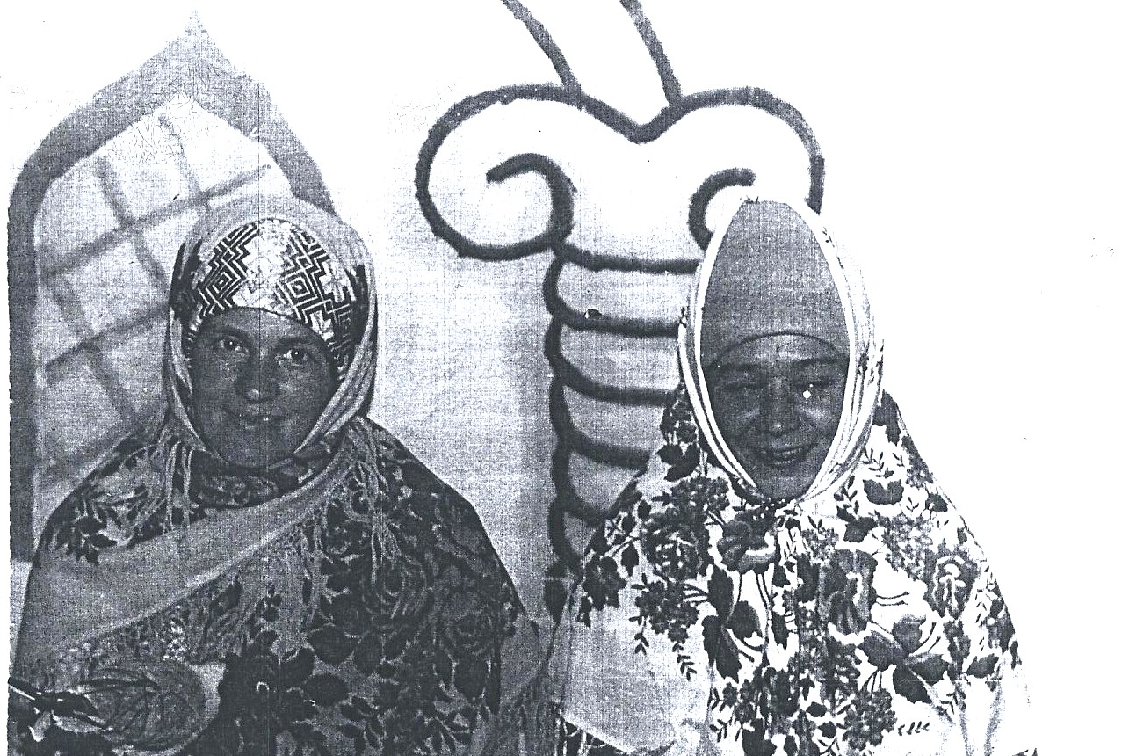

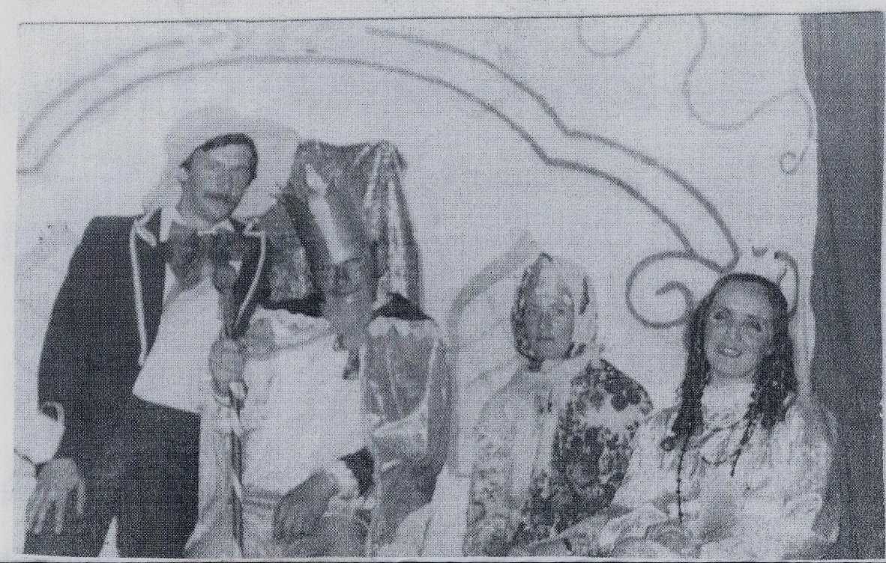

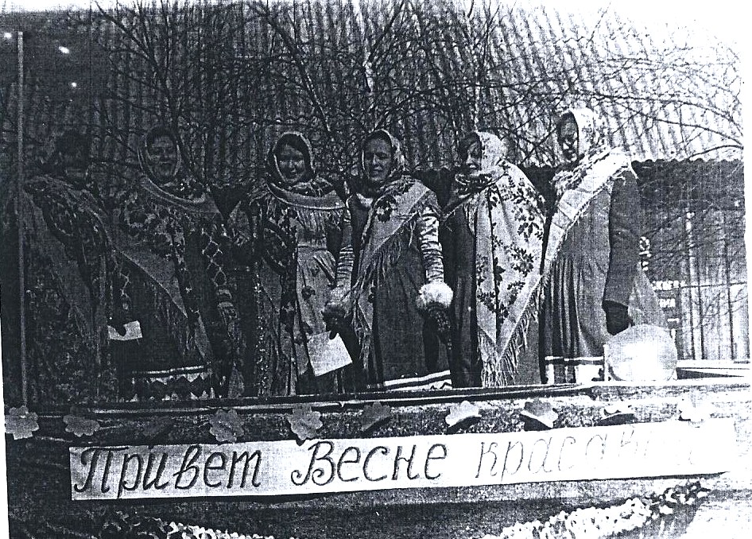
Встреча Весны 1983 год.

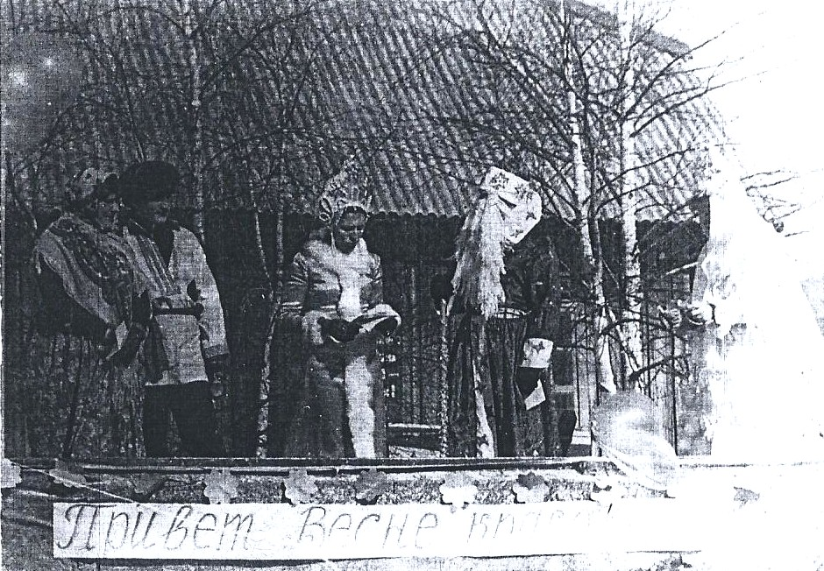

Красивые места , которые всегда будут радовать нас.
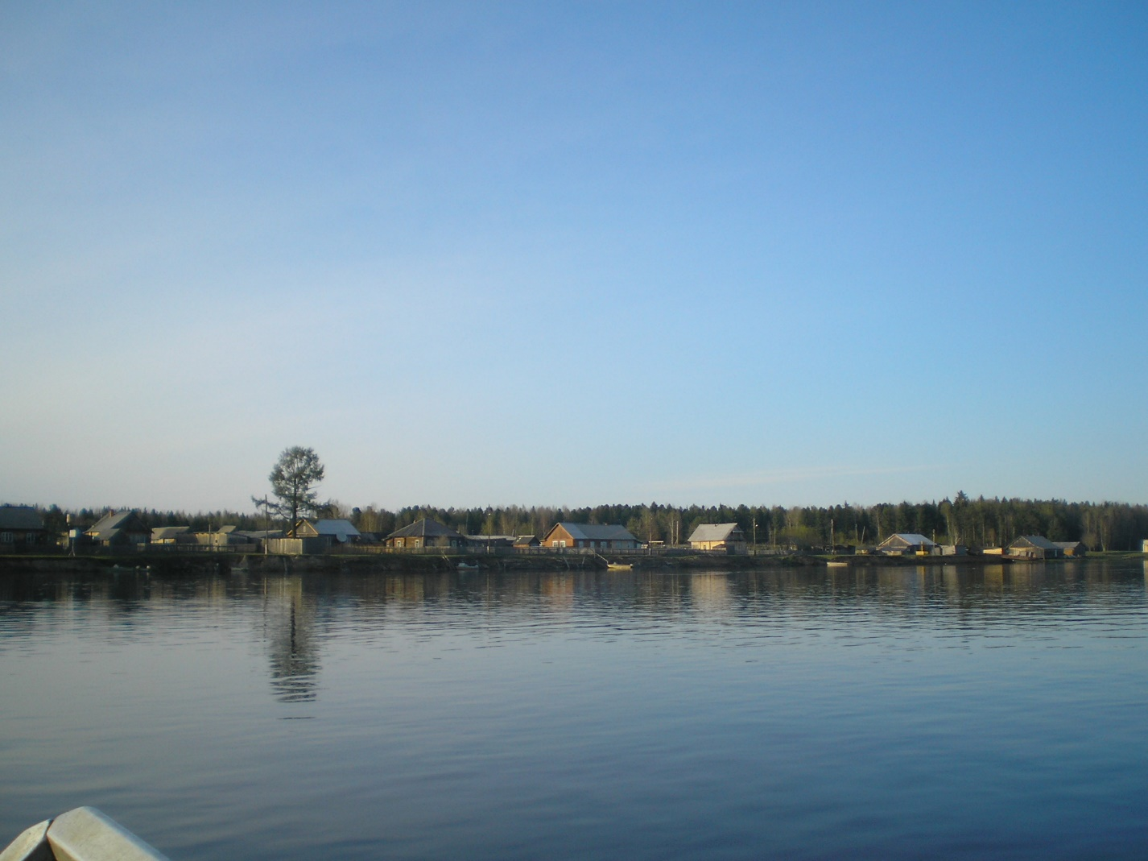
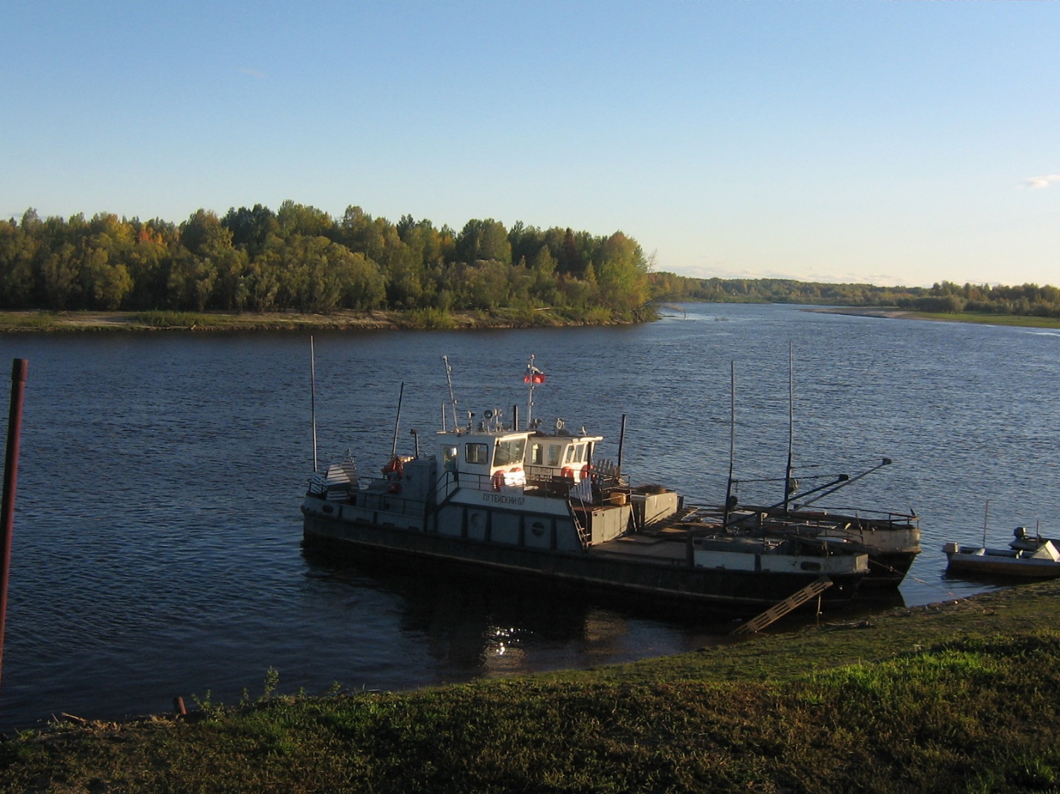

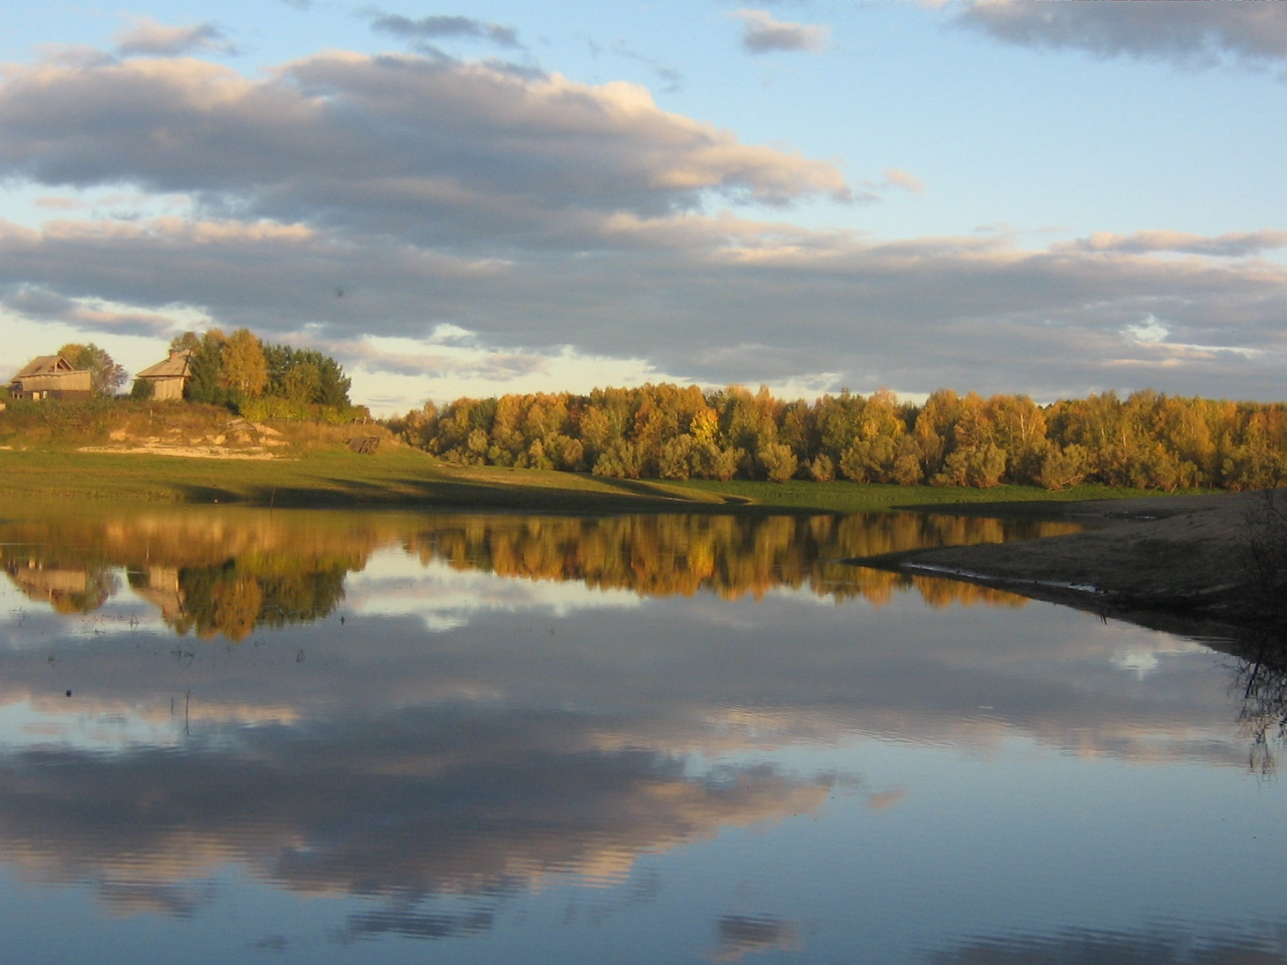

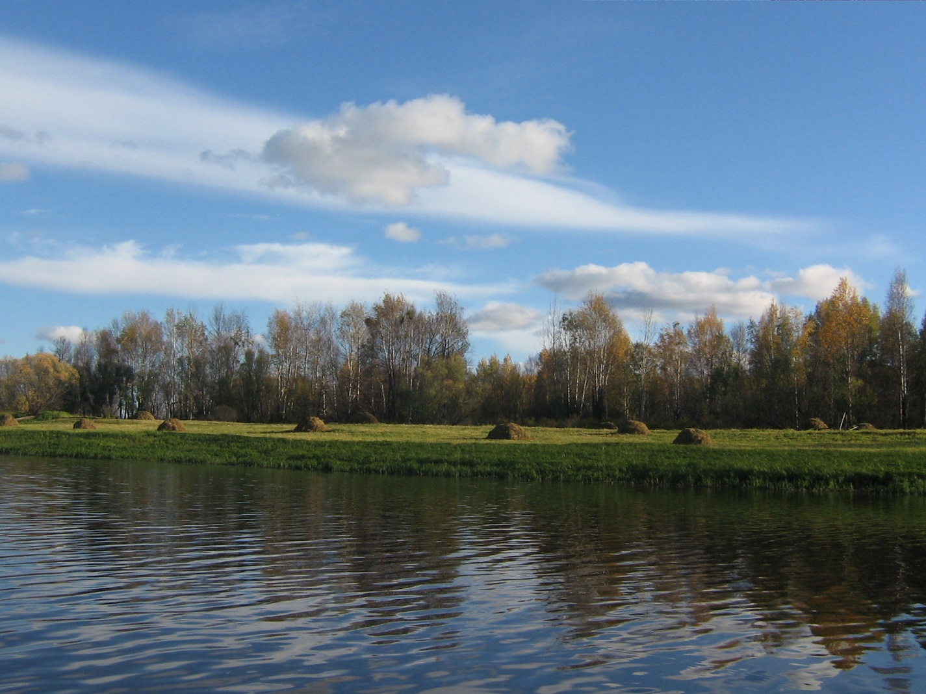
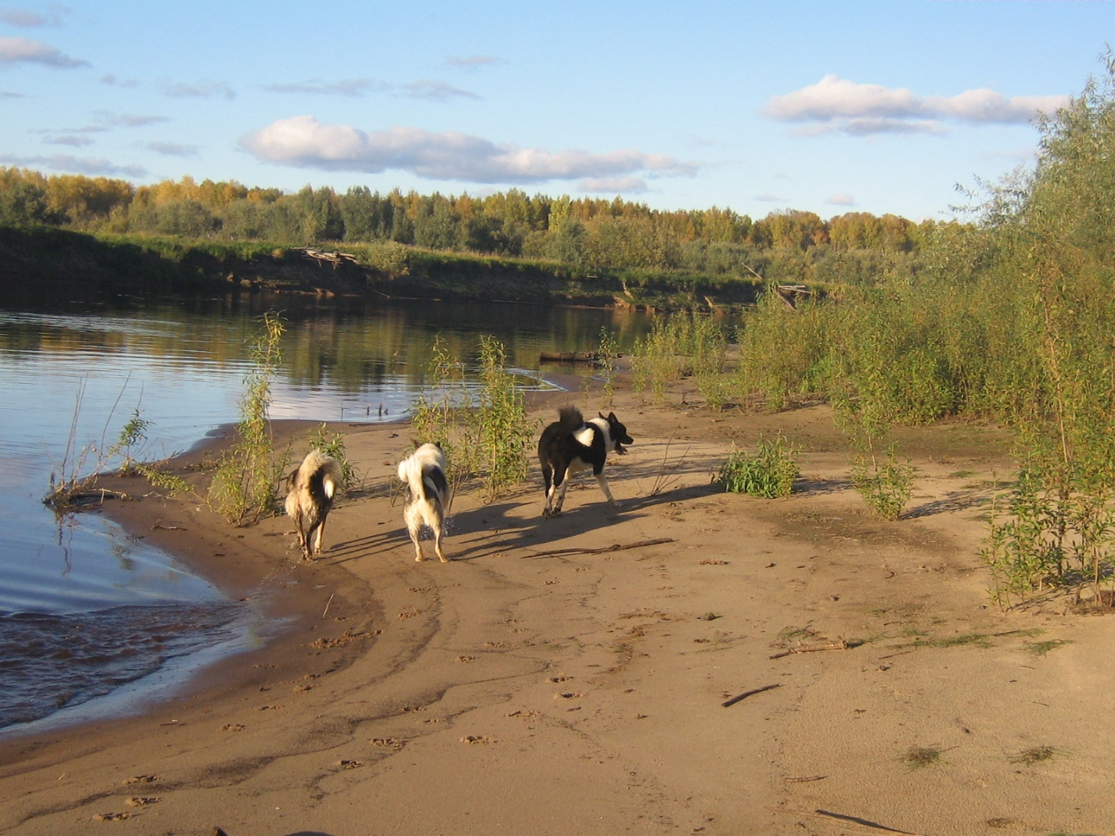
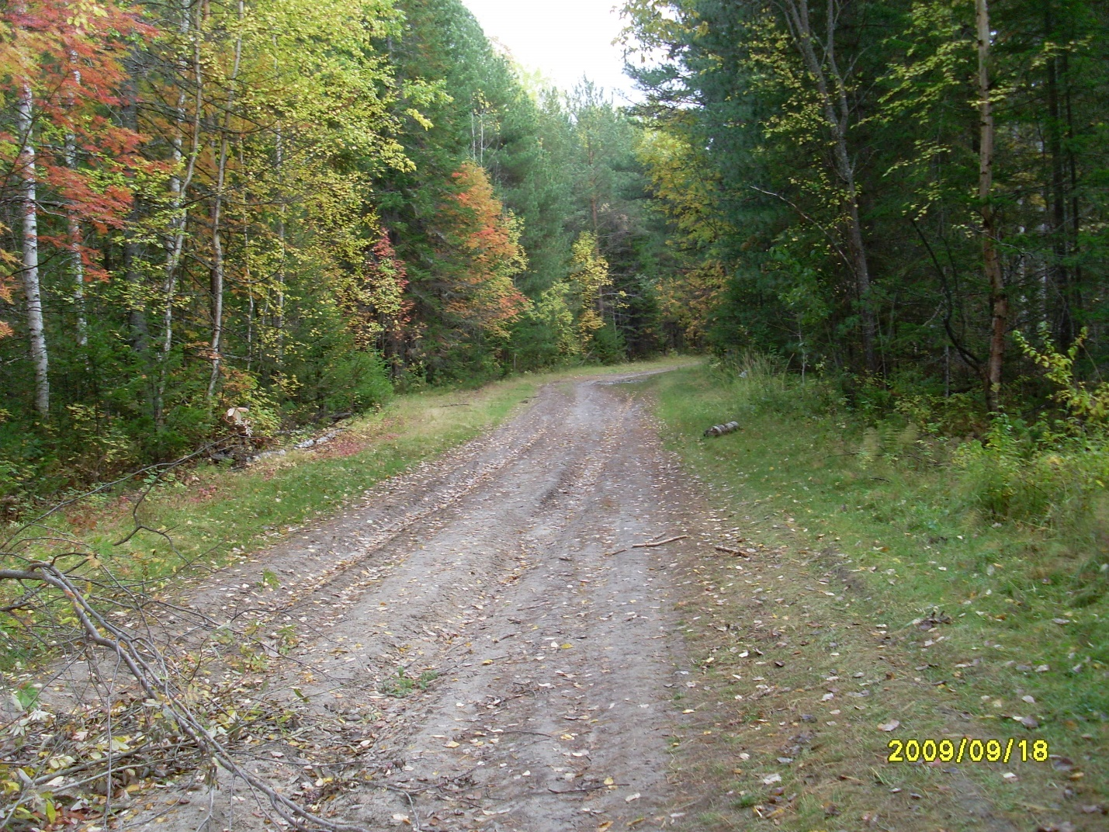
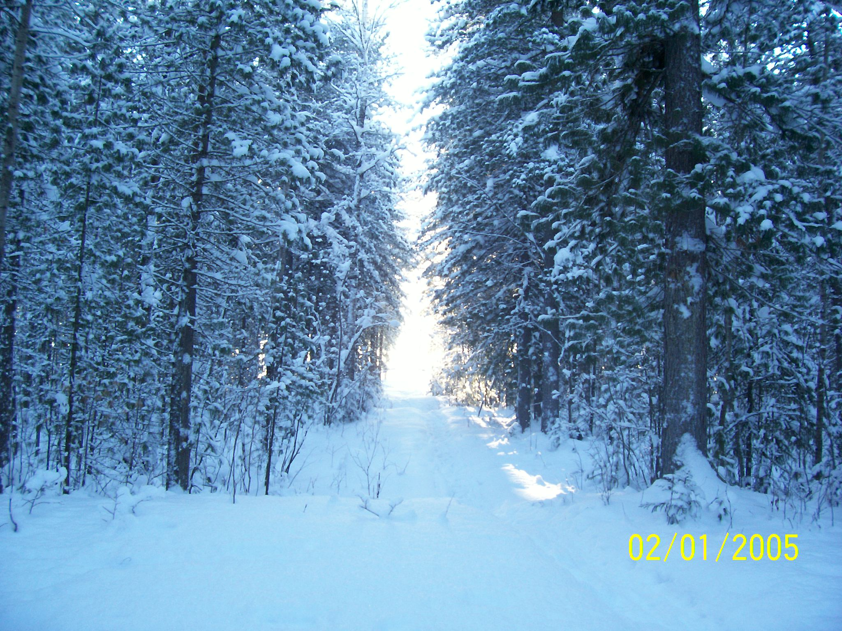
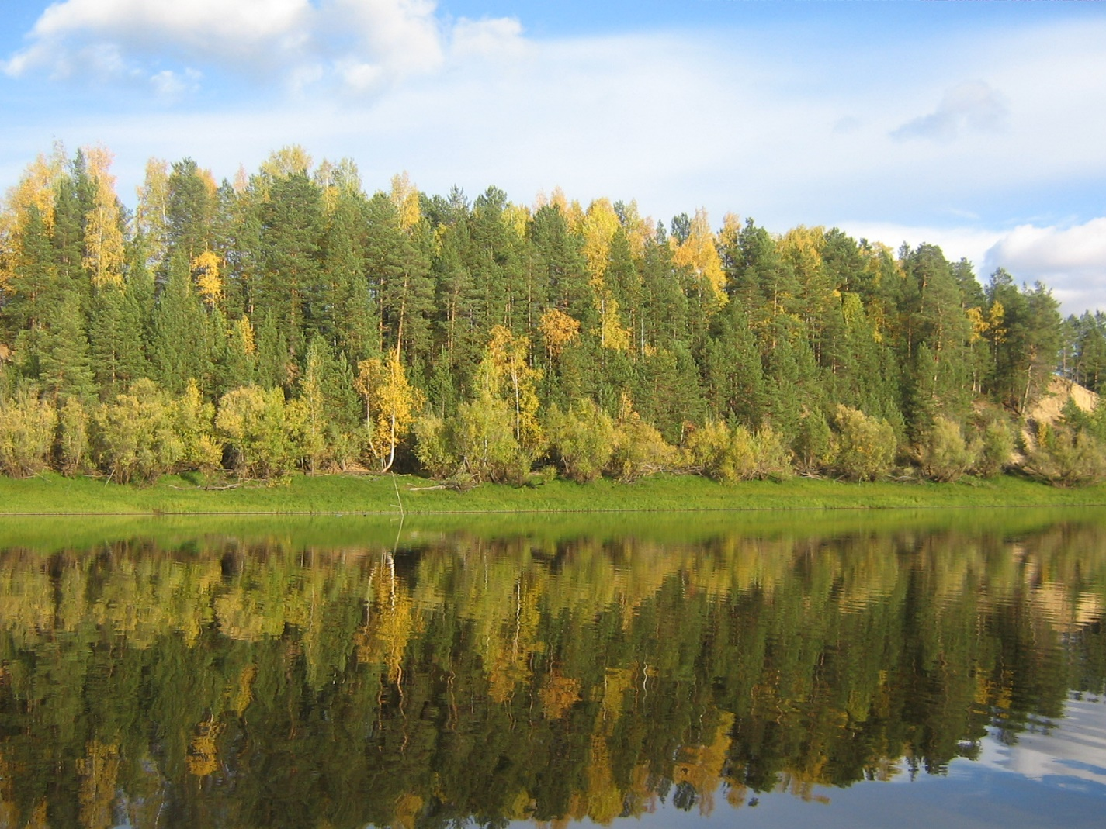

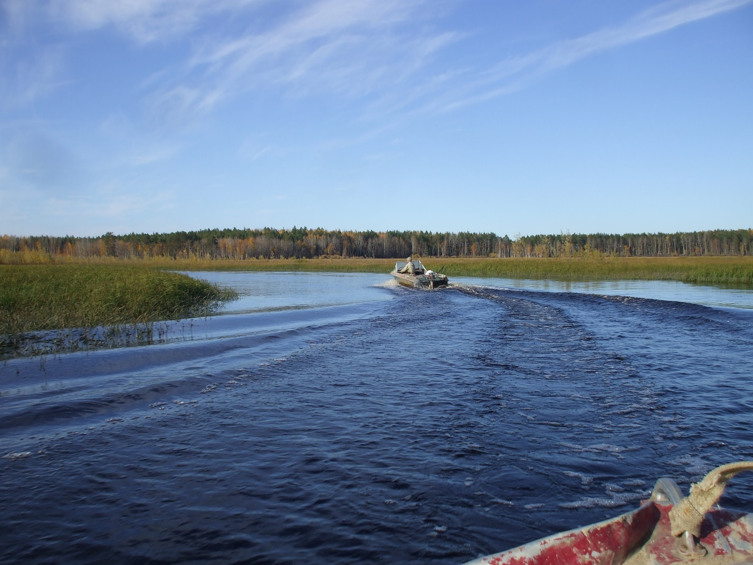
Люди всегда стремятся свой родной уголок сделать ещё красивее!

2014 год
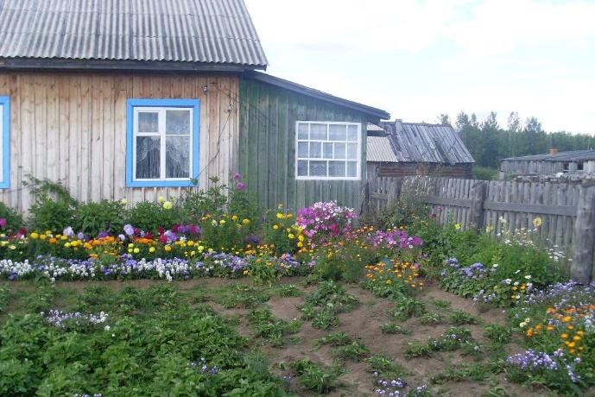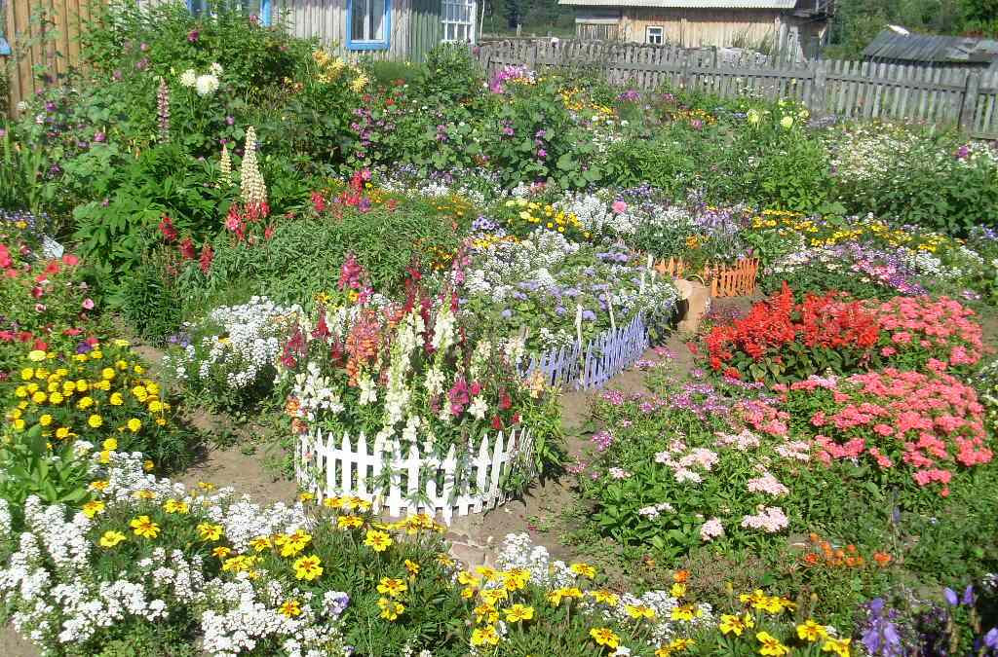

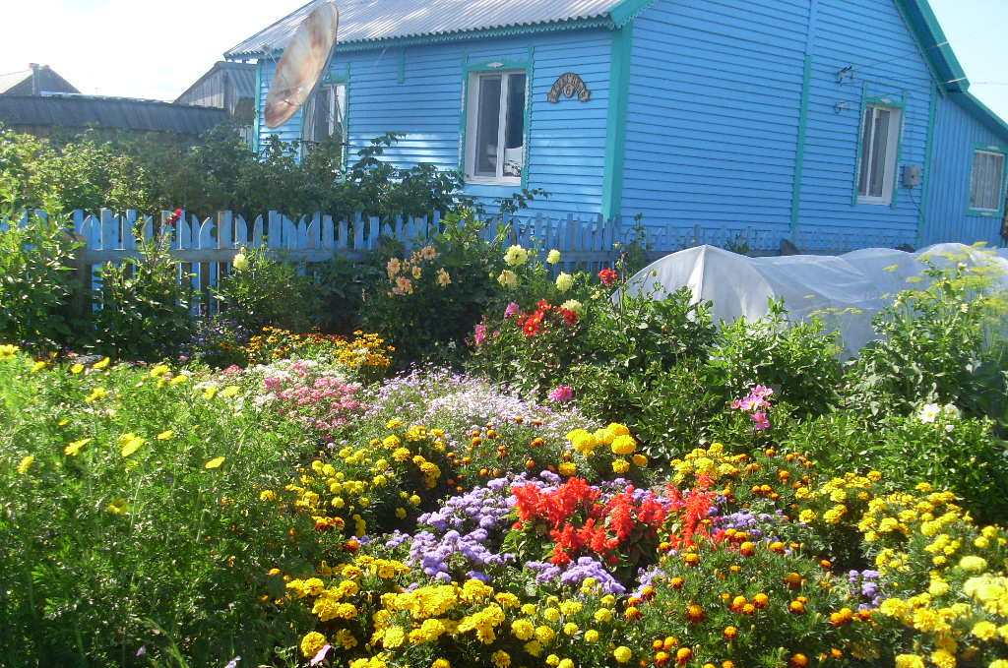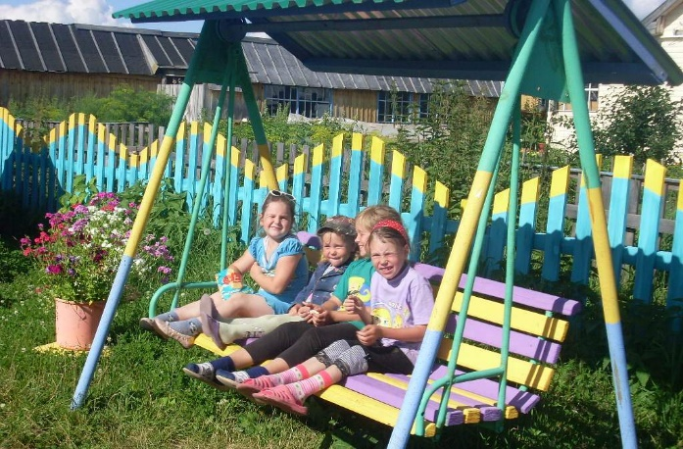

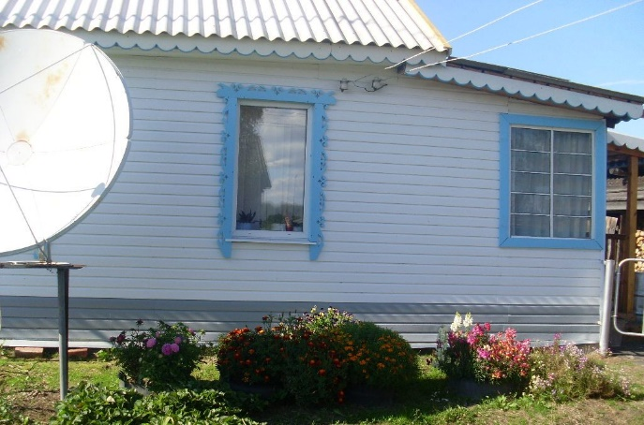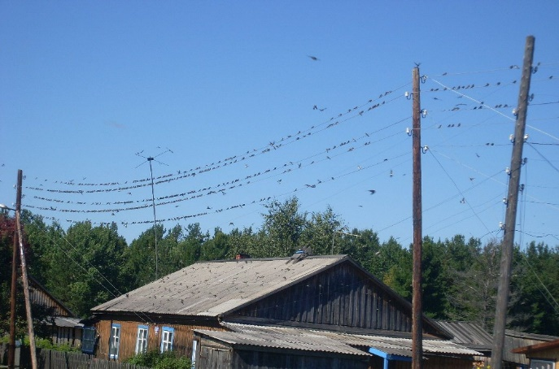

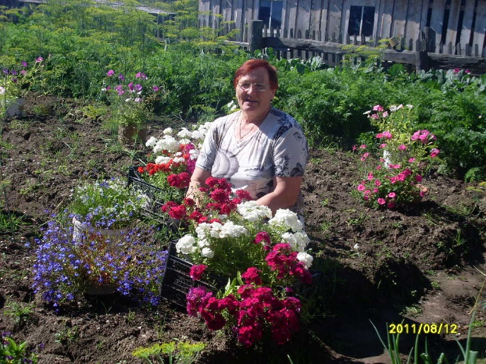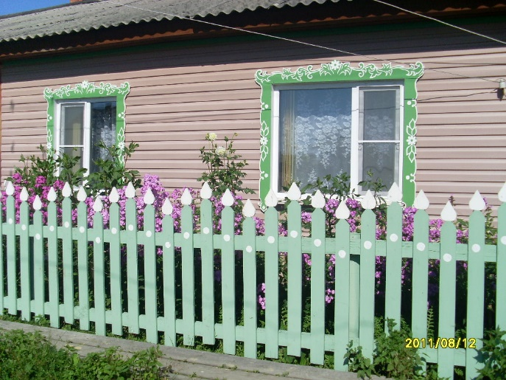
Молодежи стало совсем мало, но мы все равно не отчаиваемся и продолжаем жить и культурно отдыхать. Массовые мероприятия проводятся с размахом: Новый год. Рождество, день Победы, 8 марта, 23 февраля.
В каком селе не проводятся « Проводы Зимы». Наше село не исключение.
Праздник- День физкультурника с удовольствием встречают односельчане. Вот тут-то раздолье, азарт! В конце праздника- рыбалка! Ах, какая прекрасная уха получается!
Хоть в нашей деревне все меньше становиться детей, но они участвуют во всех мероприятиях. С удовольствием посещают книжные выставки, фотовыставки, которые посвящены разным датам. Дети могут услышать и шелест трав, и пение птиц, и звук прибоя… Отдохнув, могут заняться рукоделием, смастерить поделки - глаз не оторвать.
Всё это проводится в нашей библиотеке и Доме культуры.
Всегда можно вспомнить о проведенных мероприятиях, посмотрев фотографии. Все, что проводится- оформляется в альбомы. Это хорошая память!

« День Матери»
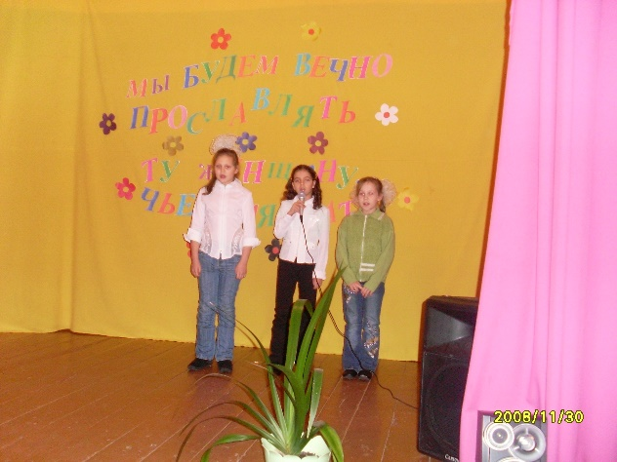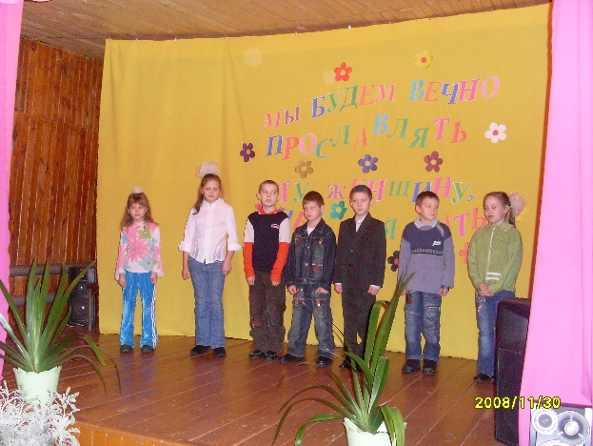

«День всех влюбленных»
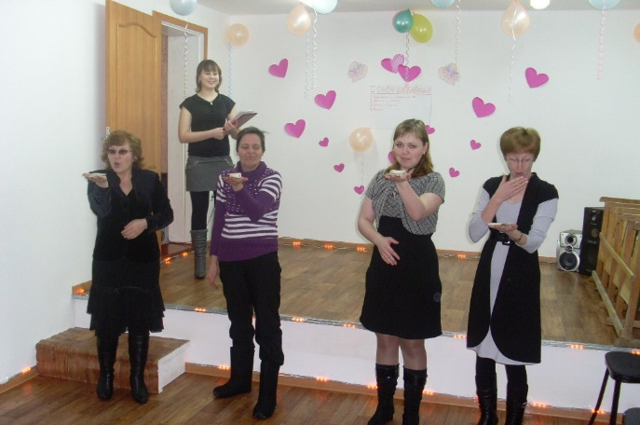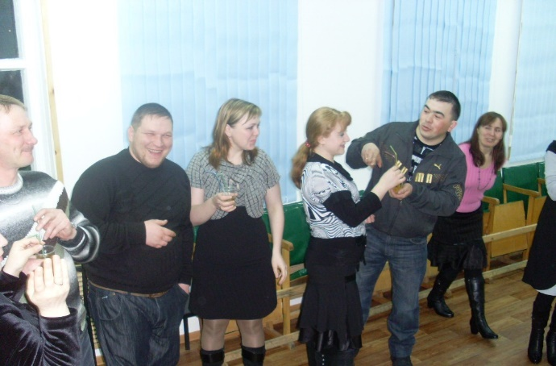

« День семьи, любви и верности»
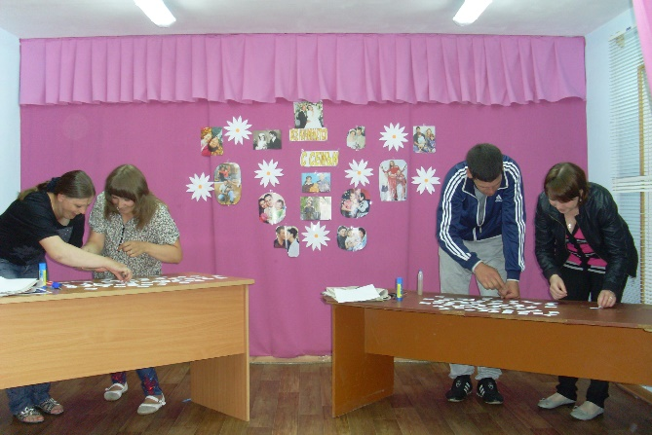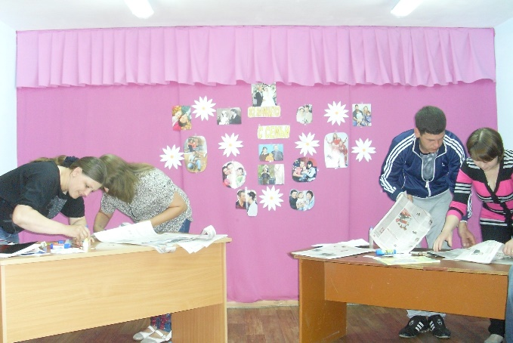
« Проводы Зимы»
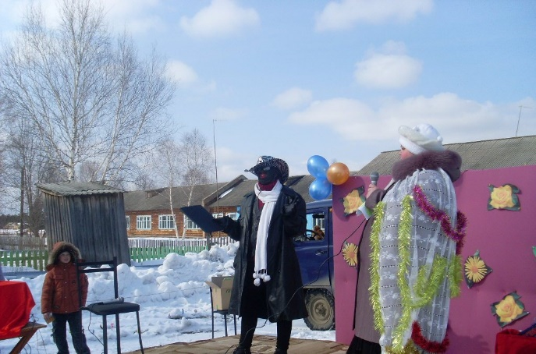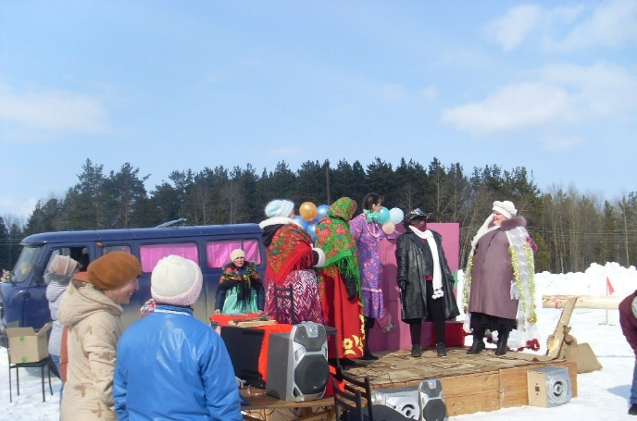

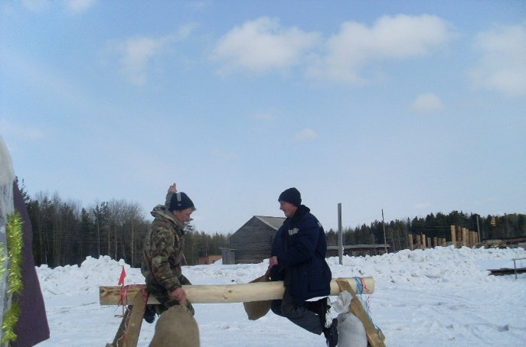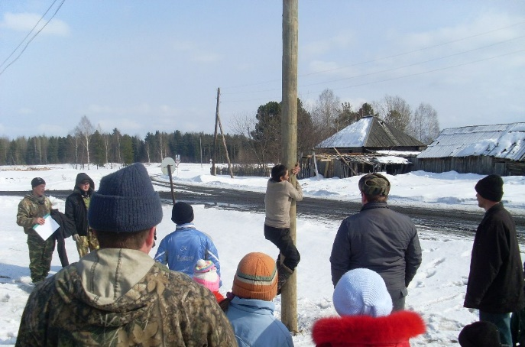

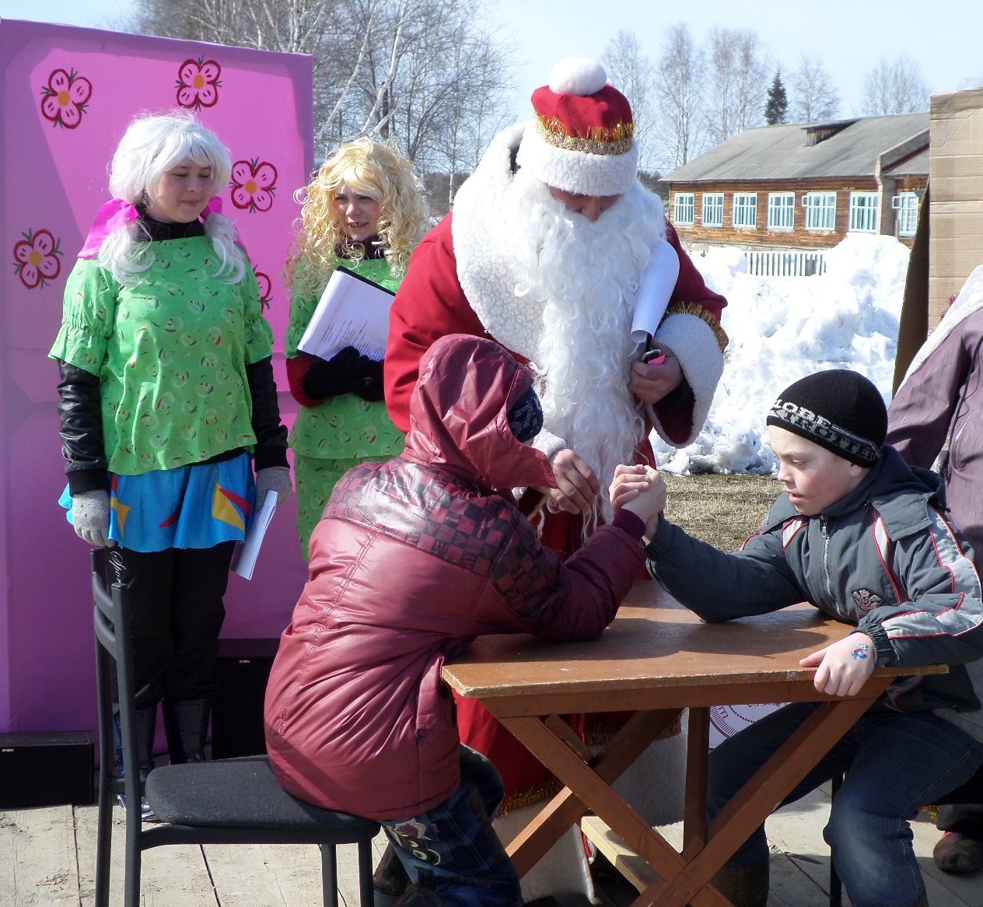
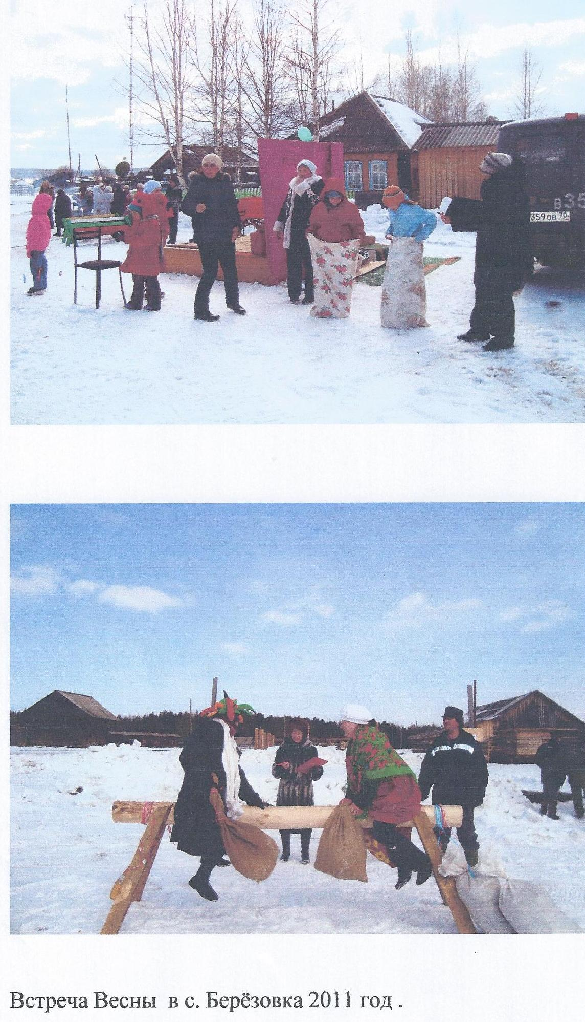
«День Победы»
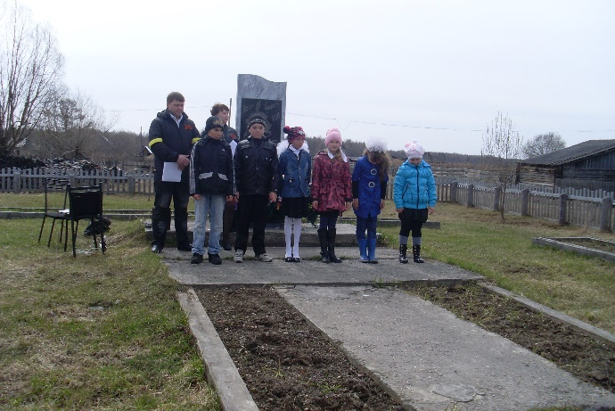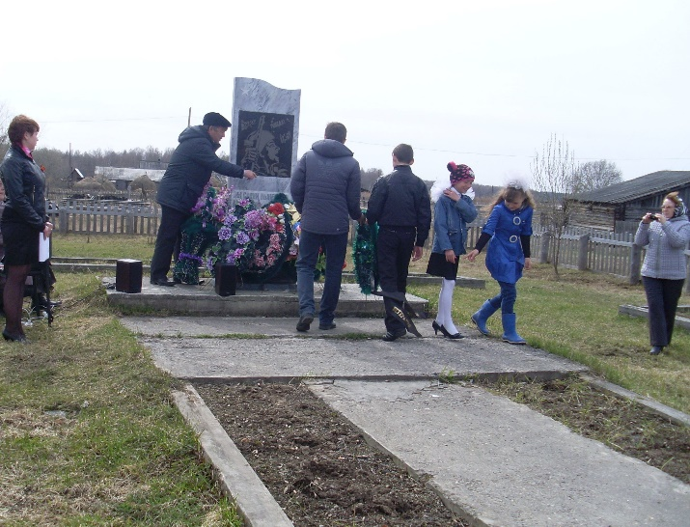

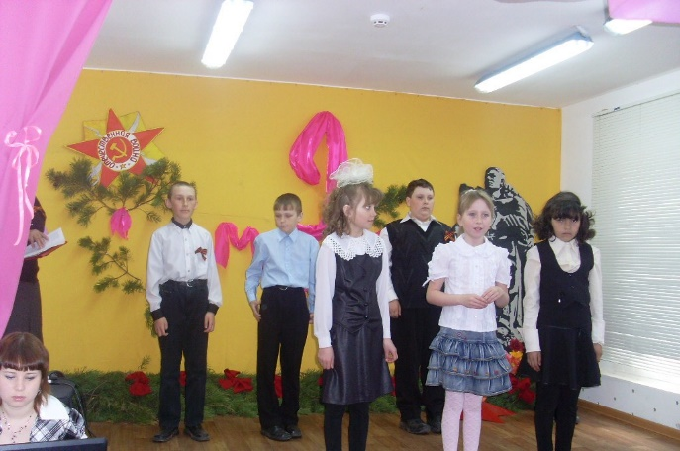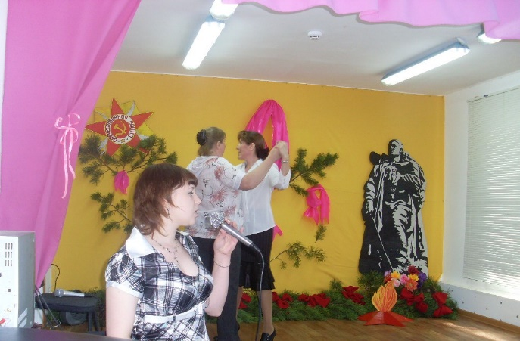

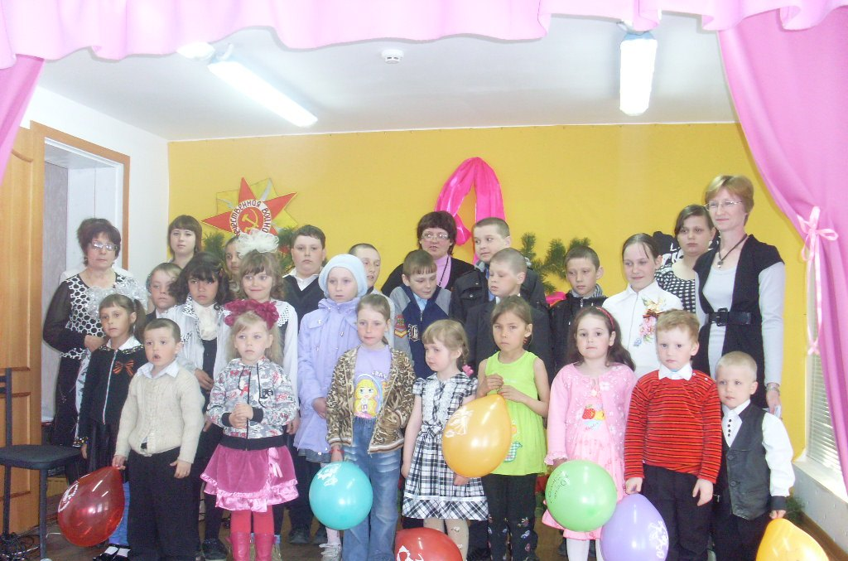

« Международный женский день»
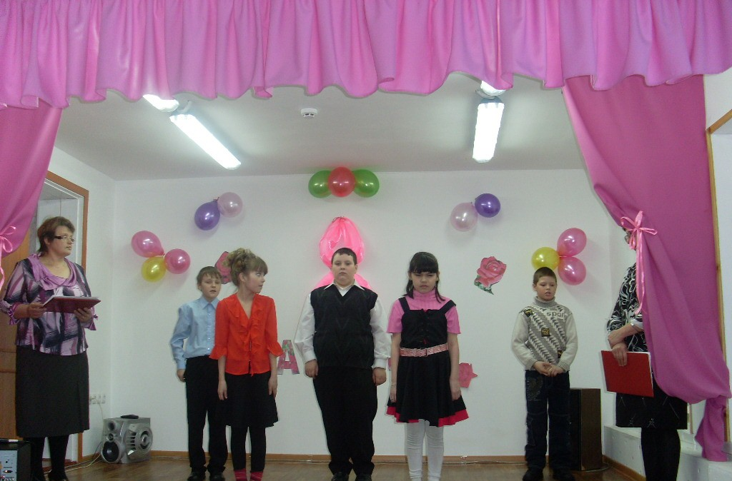

« Новый год»
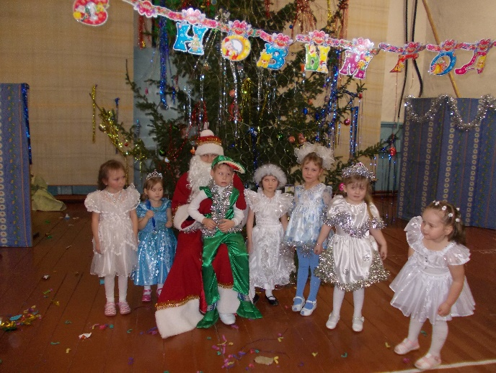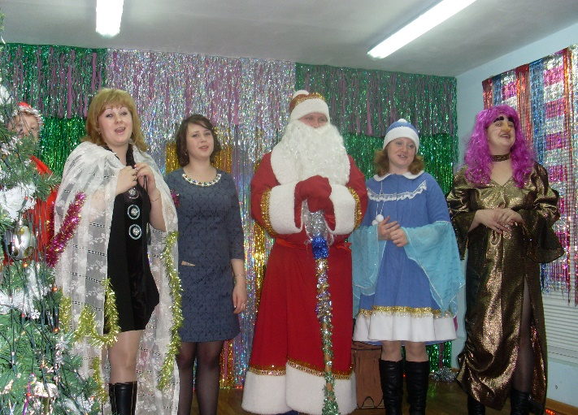

Традиционное соревнование по ловли рыбы.
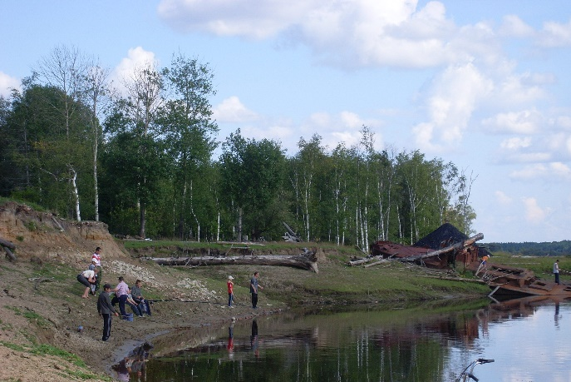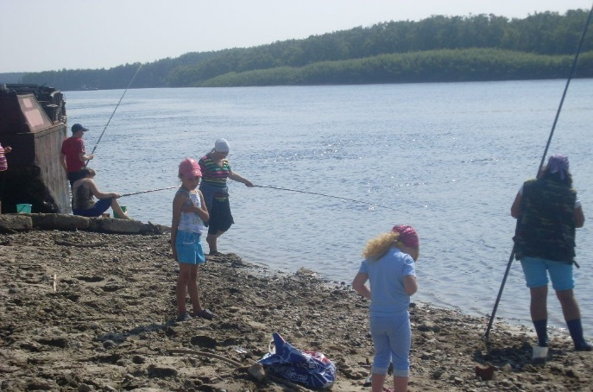

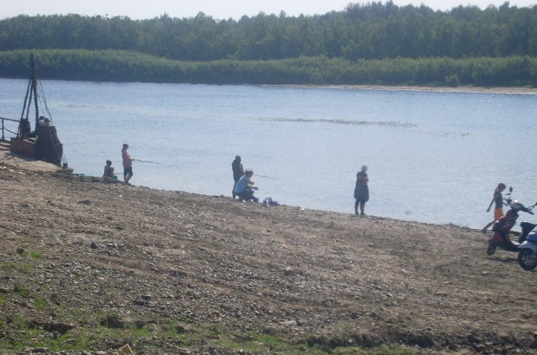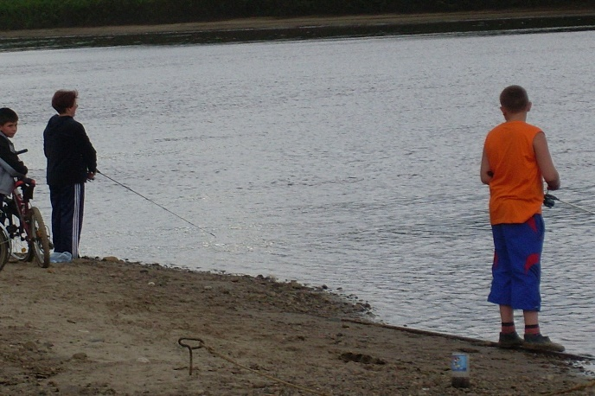

После рыбалки варим уху.
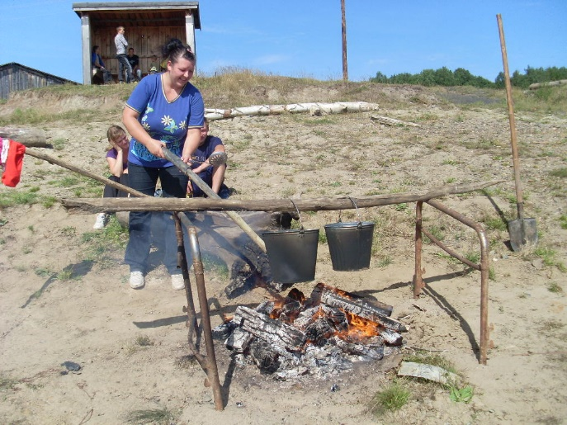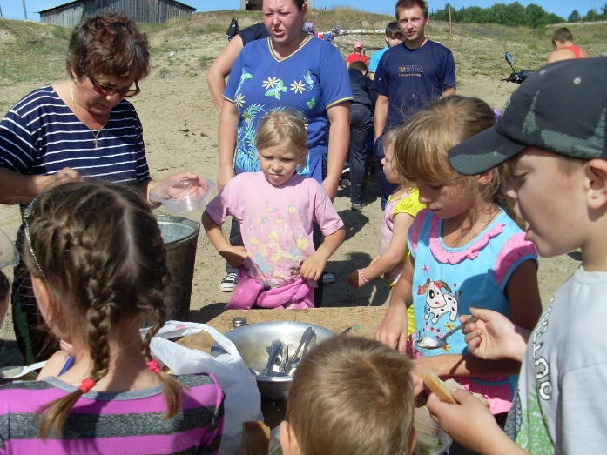
Конкурсы и выставки в библиотеке.
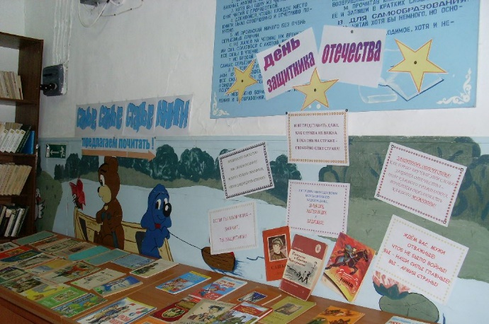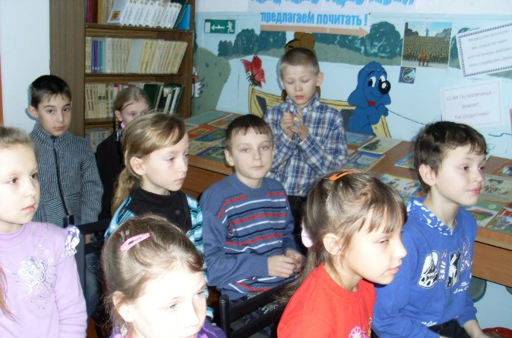

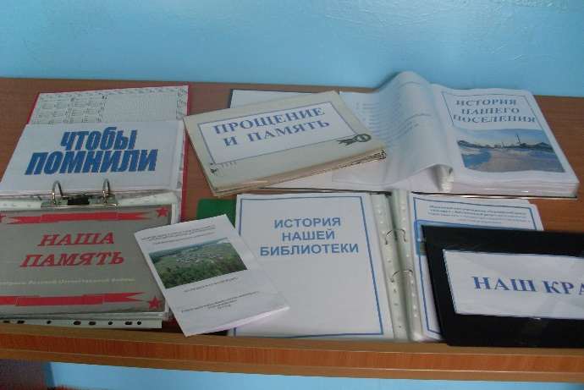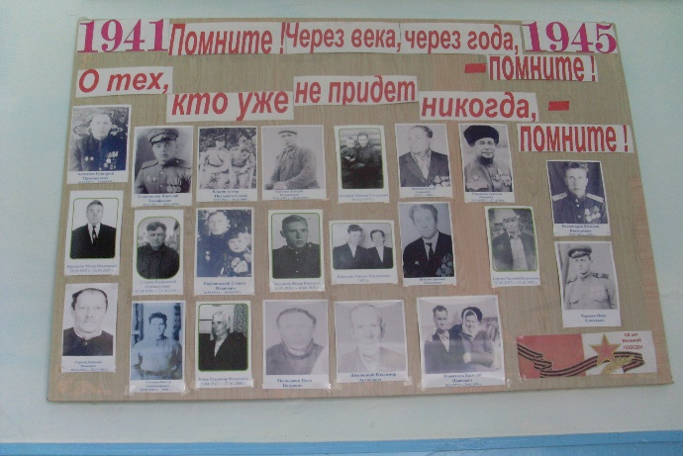
Чем живет наше село сейчас?
Хоть и нет никакого производства, но некоторые организации остались такие как:
Администрация, школа, почта, Дом Культуры, Лесхоз, Васюганское прорабство, МУП « ЖКХ Берёзовское», пожарная часть, фельдшерско-акушерский пункт. И работают ещё несколько частных предпринимателей, которые снабжают наше население продуктами питания и товарами повседневного спроса, оказывают услуги по перевозке пассажиров и грузов водным транспортом.

Администрация Усть-Чижапского сельского поселения.
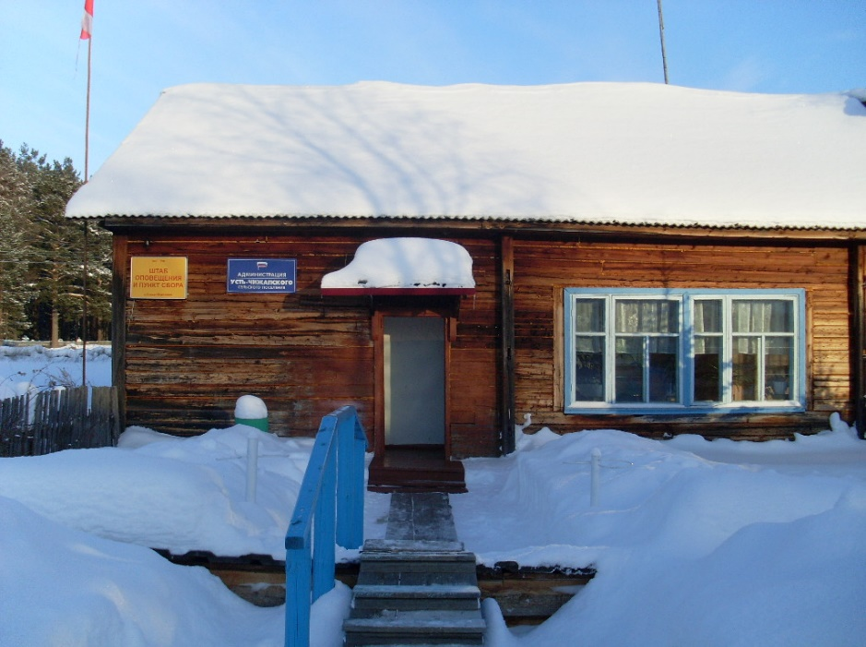

Пожарный пост

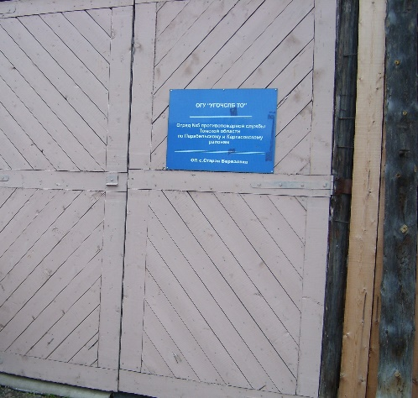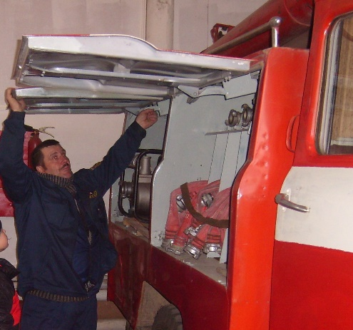
«Почта России» Отделение связи Старая Берёзовка

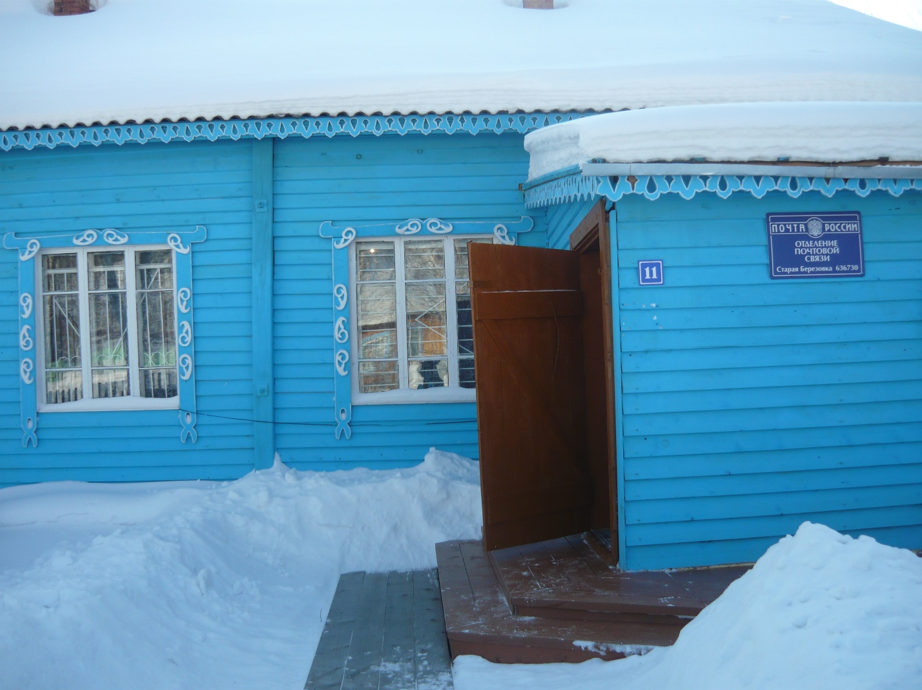

Фельдшерско-акушерский пункт

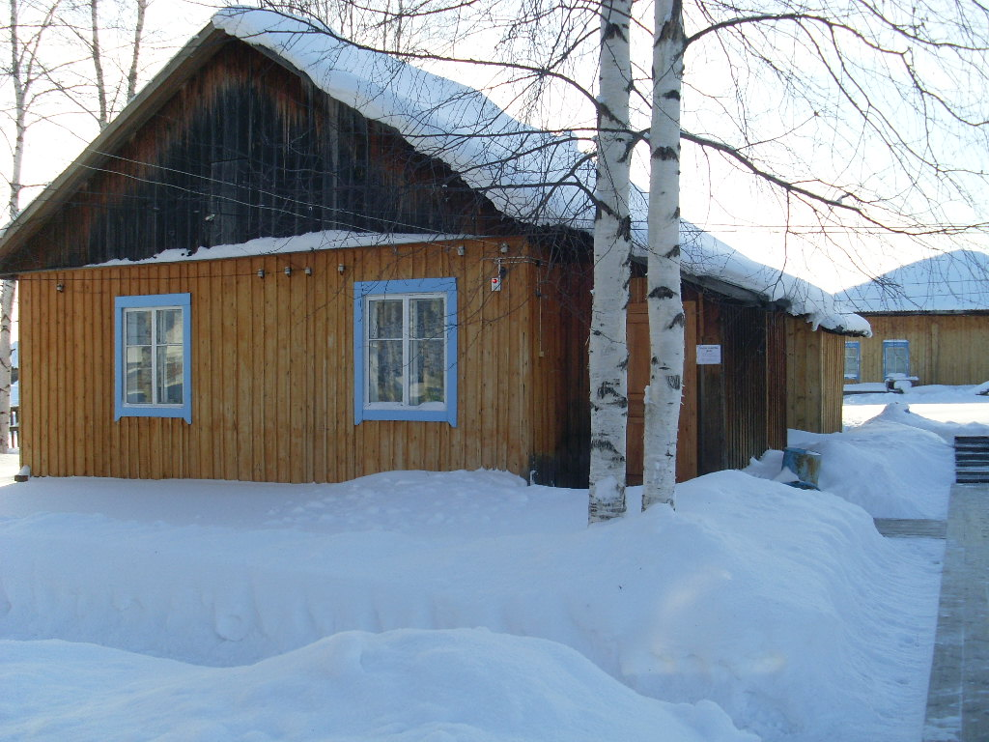

Берёзовская основная школа.
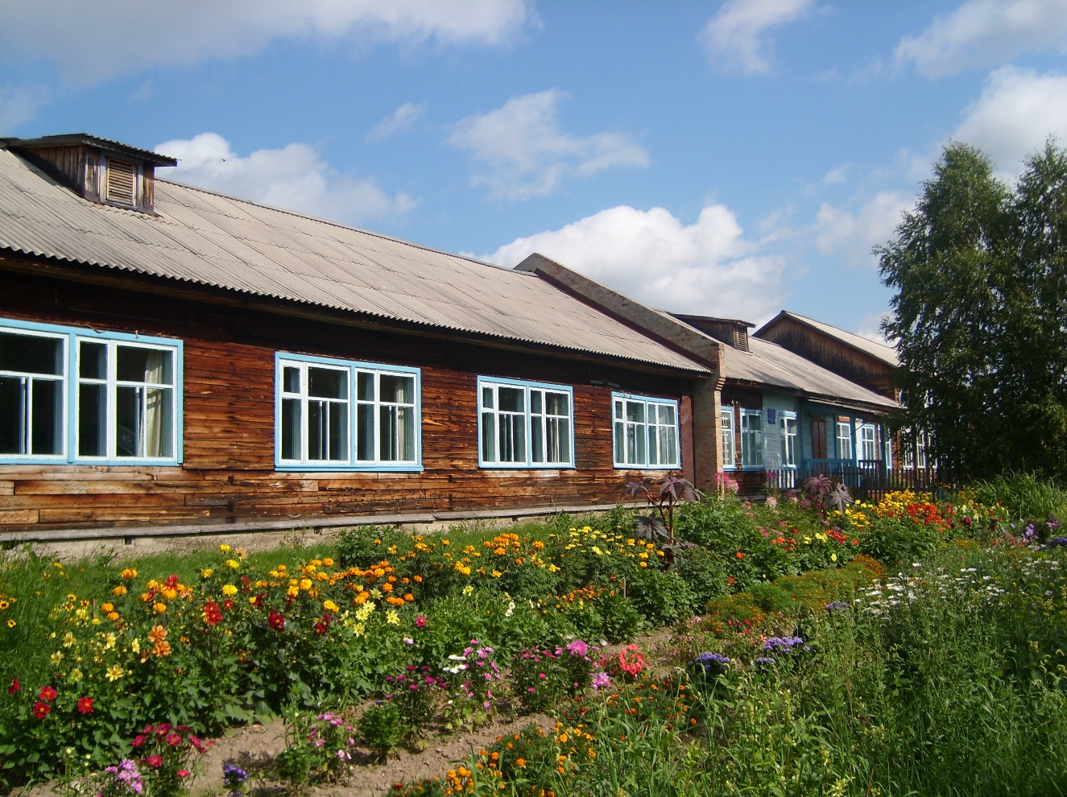

Магазины.

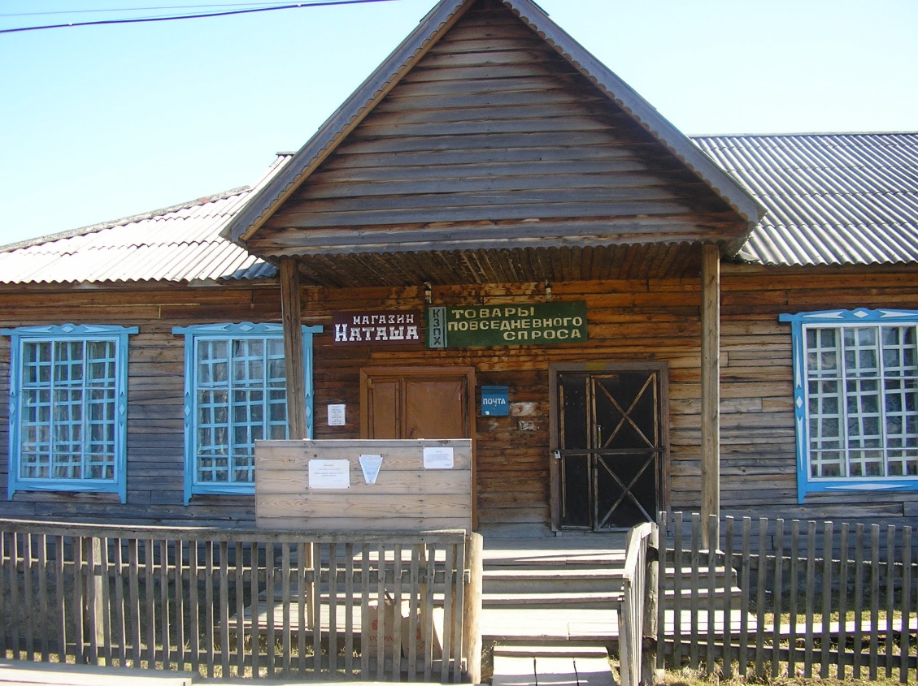

Васюганское прорабство.

Теплоход « Сириус»
Занимается перевозкой водным путем.
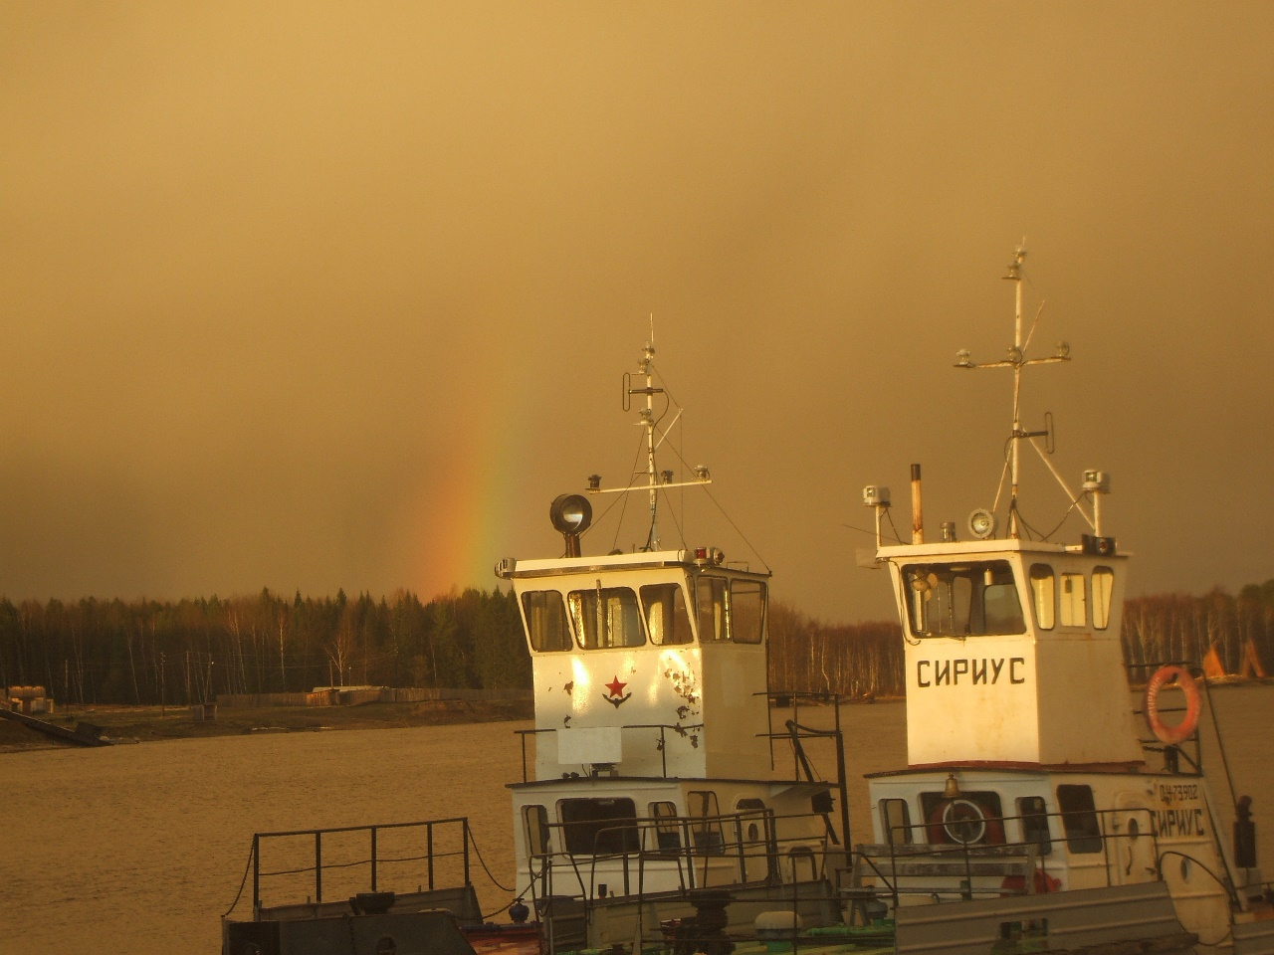

Дом культуры.
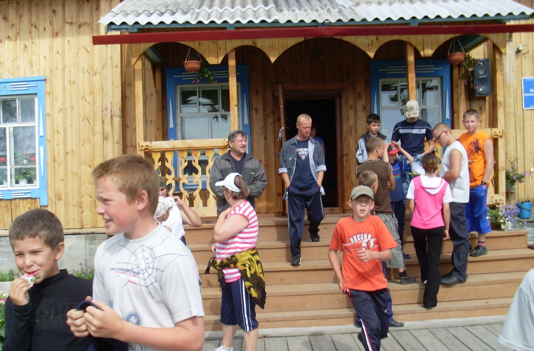

Те, кто не занят на работе, все равно при деле, мужчины занимаются добычей рыбы, пушнины и дикоросов. А есть один охотник который делает птичьи чучела.
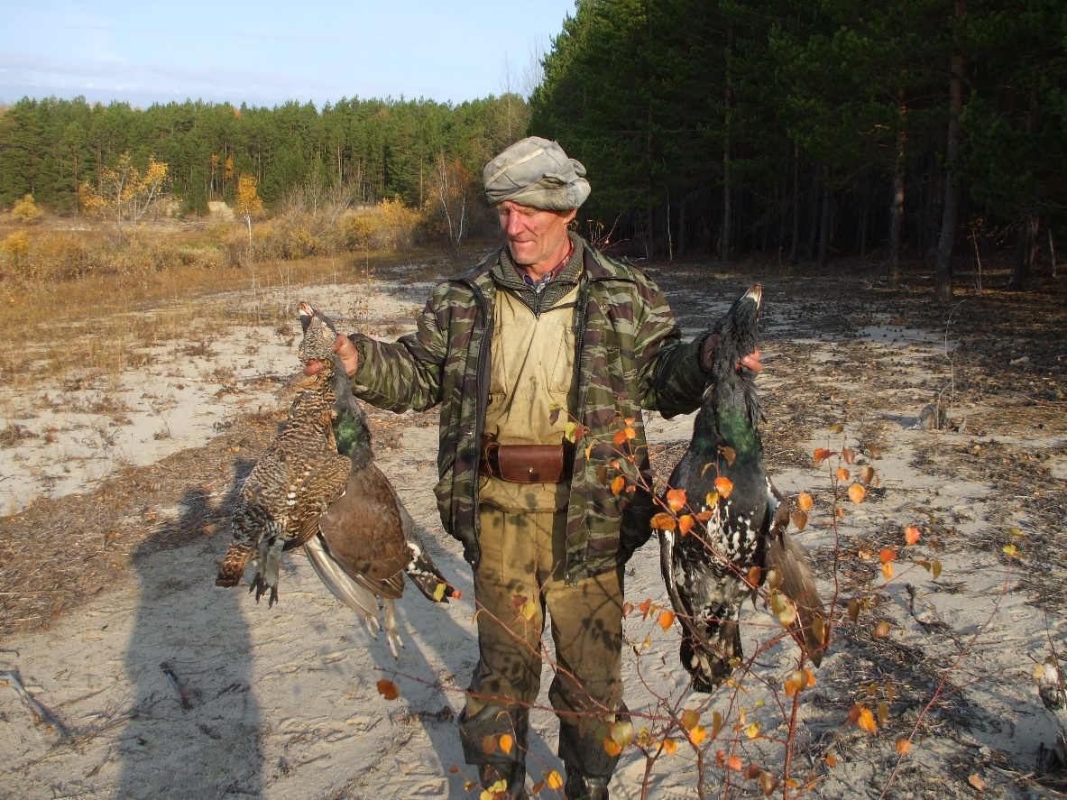

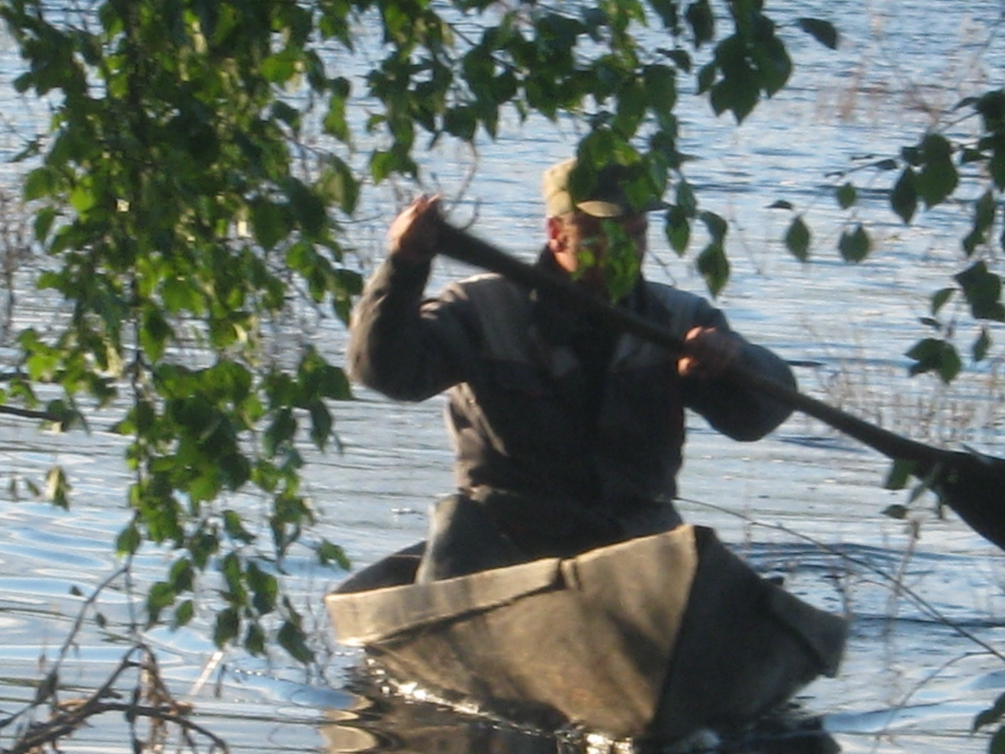
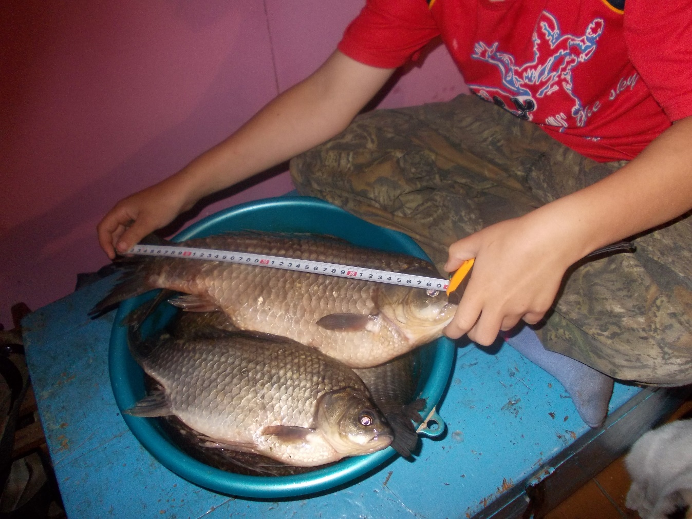

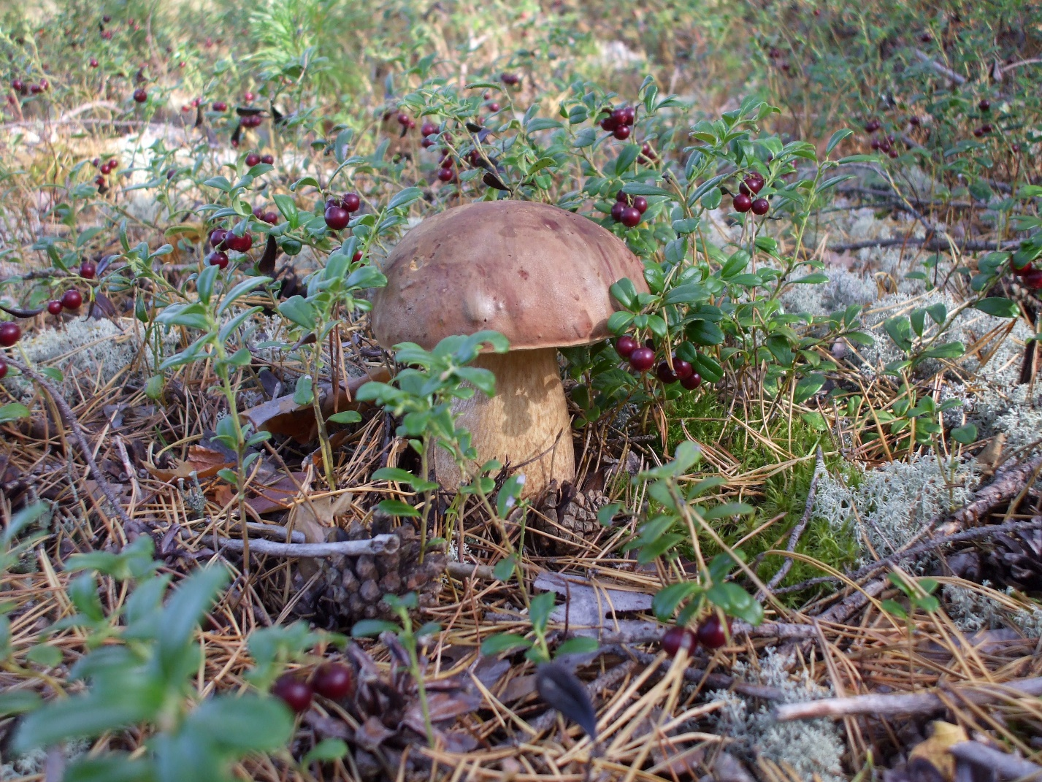

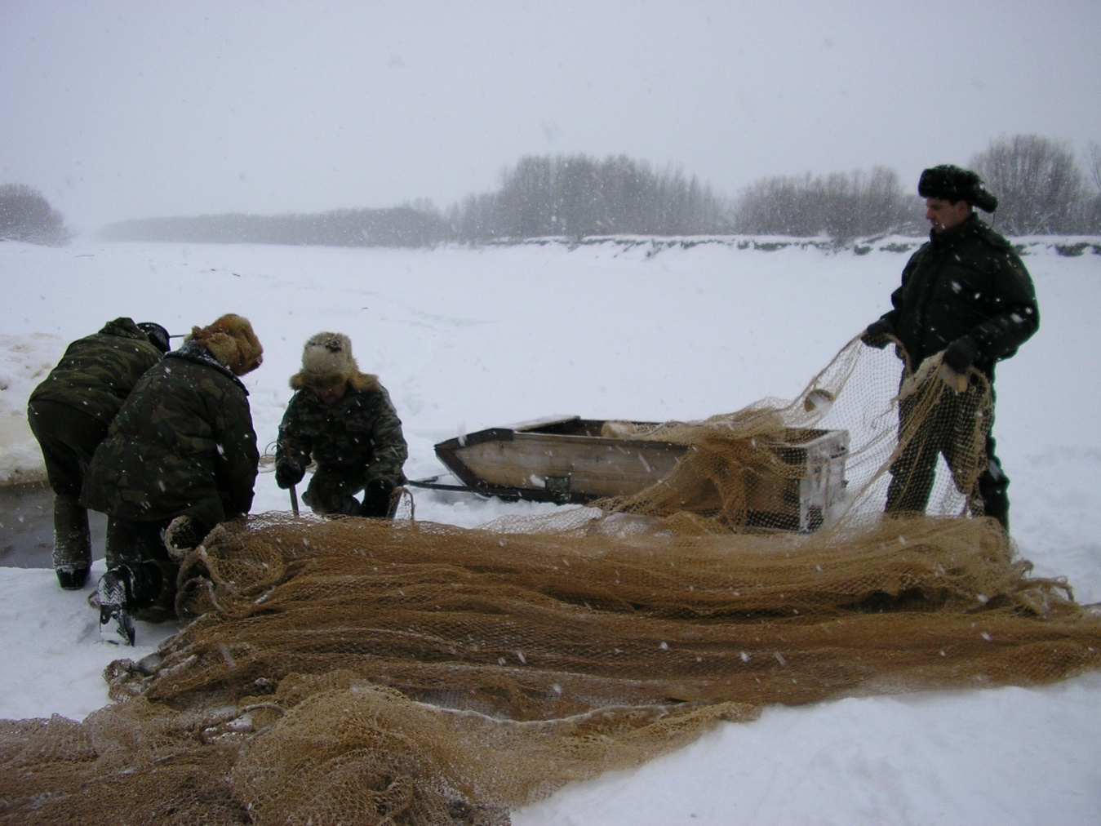

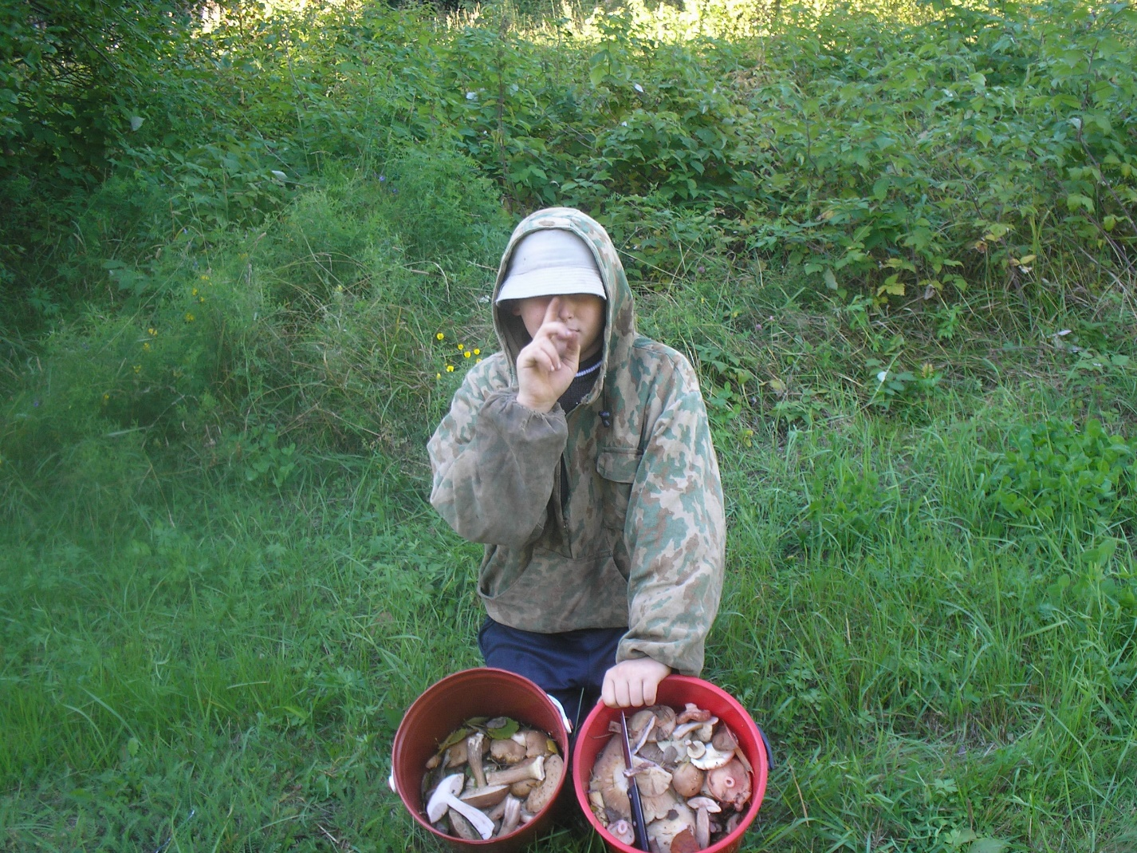

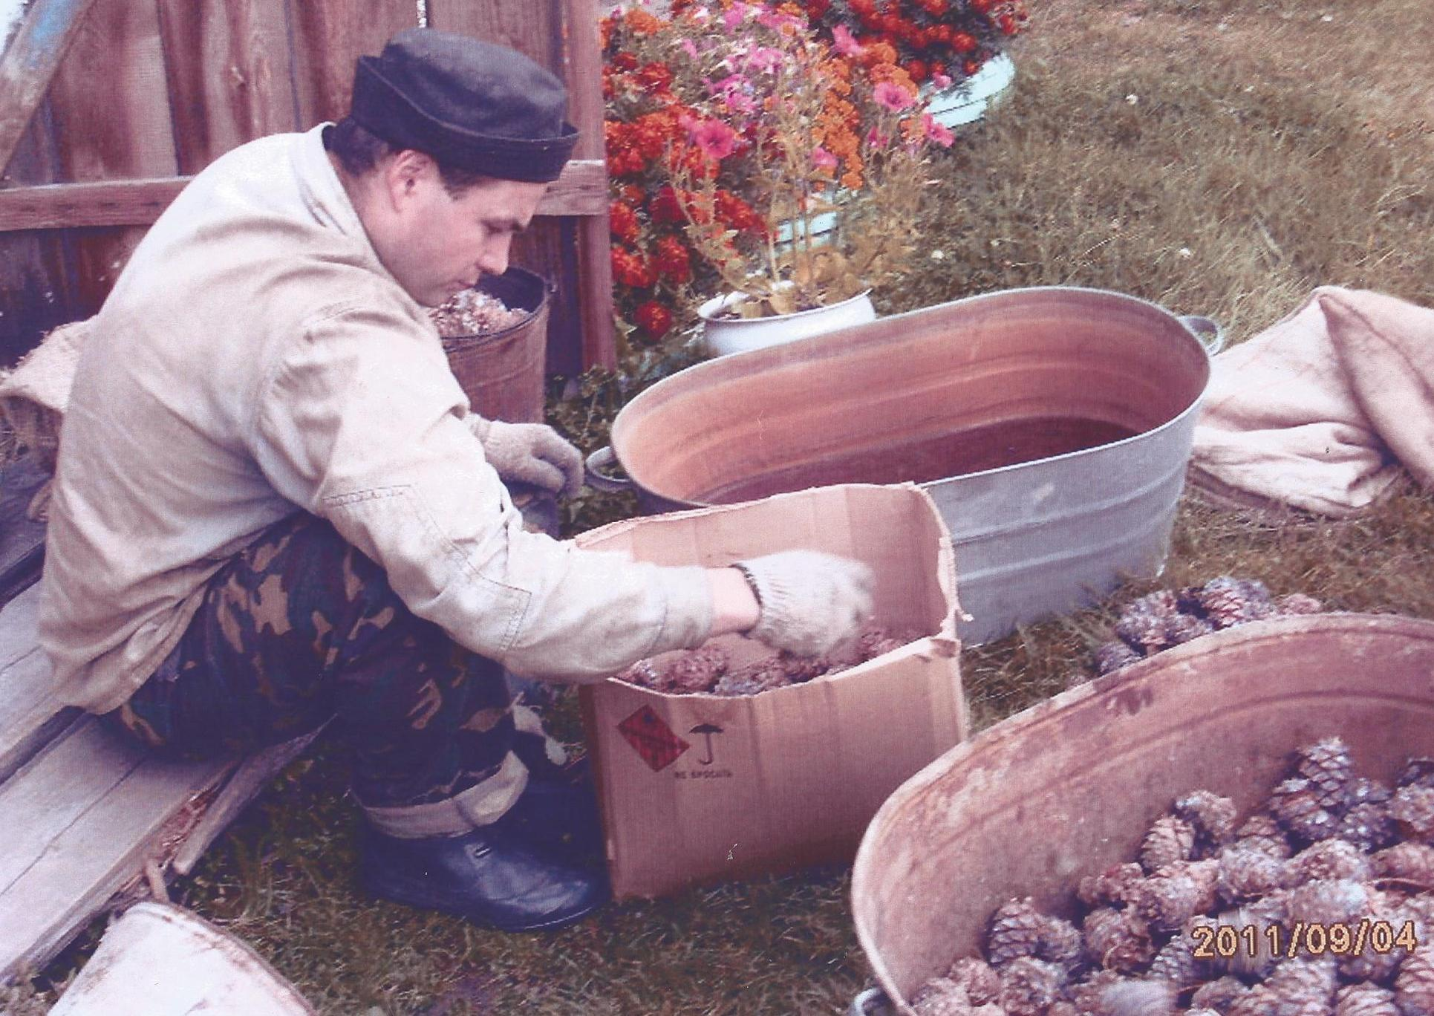
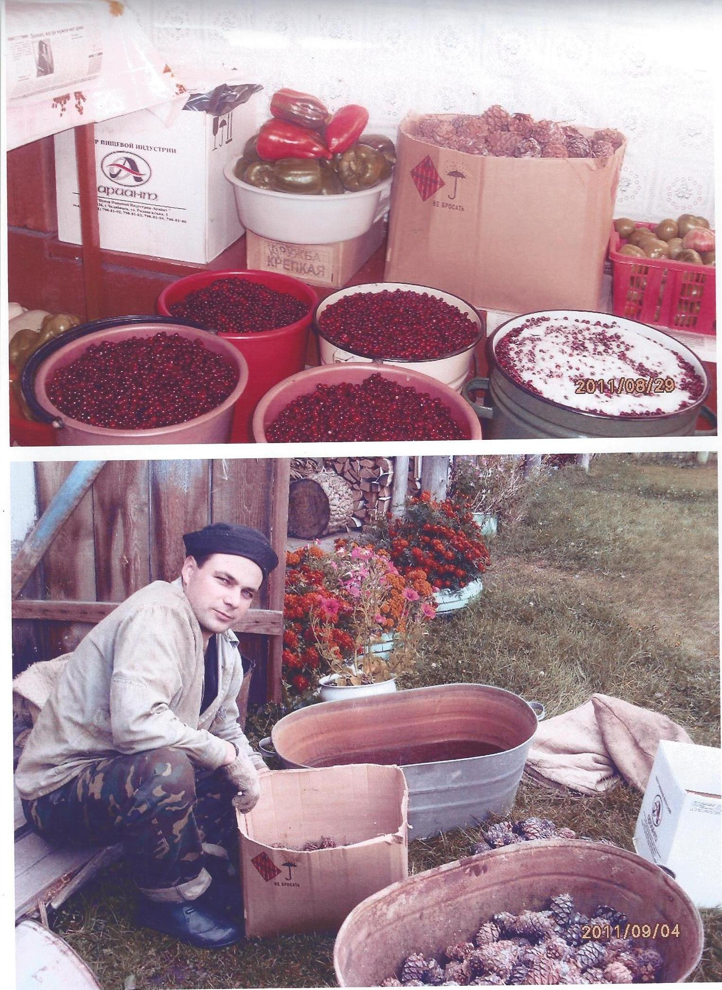

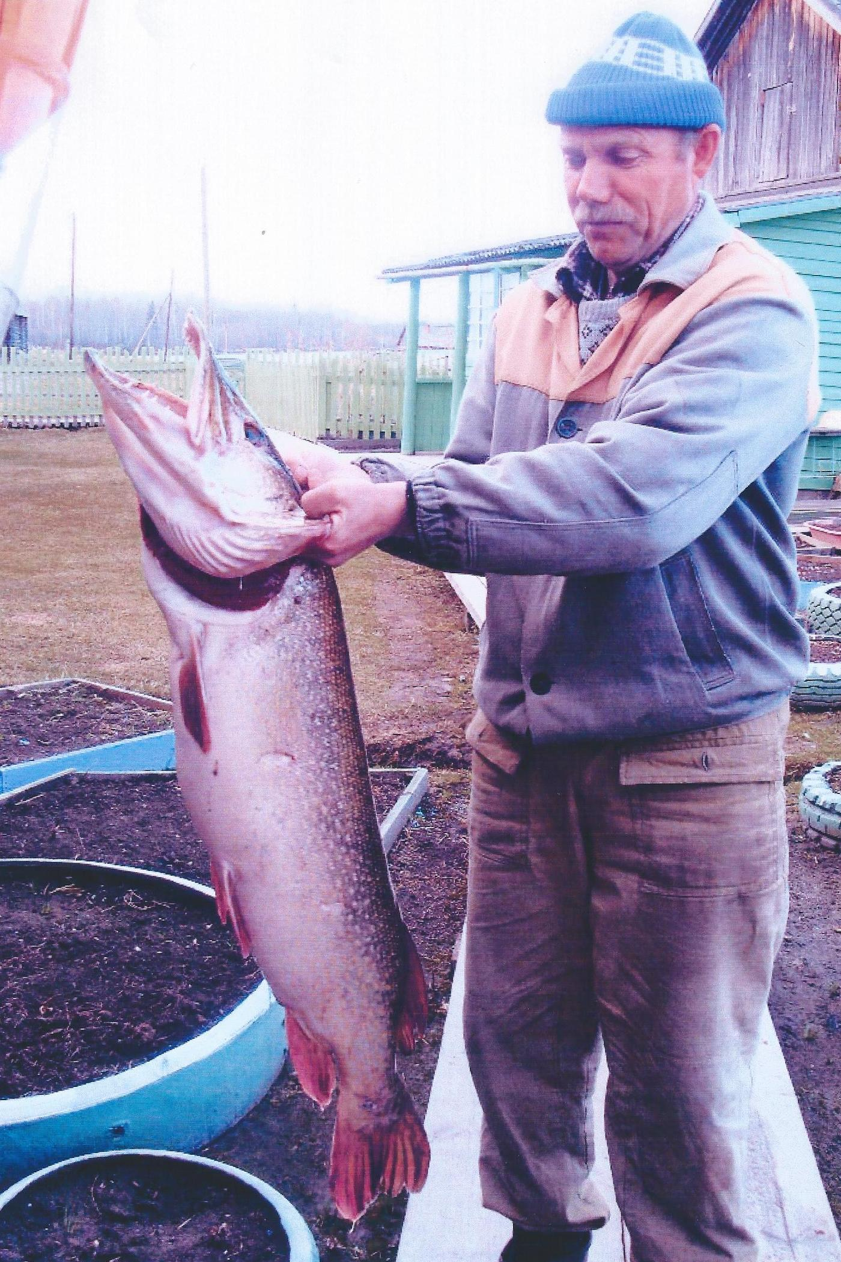

Женщины в основном занимаются хозяйством, выращивают на своих огородах овощи и к
осени расцветают такие цветники глаз, не оторвать.

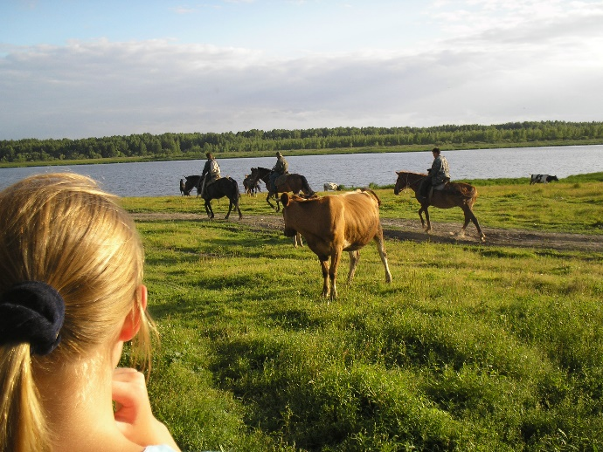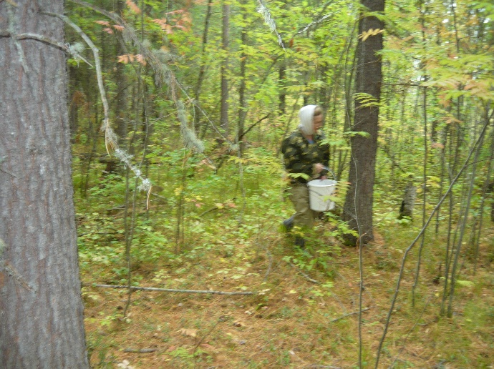

А зимой, когда больше свободного времени, все занимаются рукоделием. У каждого свои предпочтения кто-то вышивает, кто-то вяжет, делает поделки из береста.

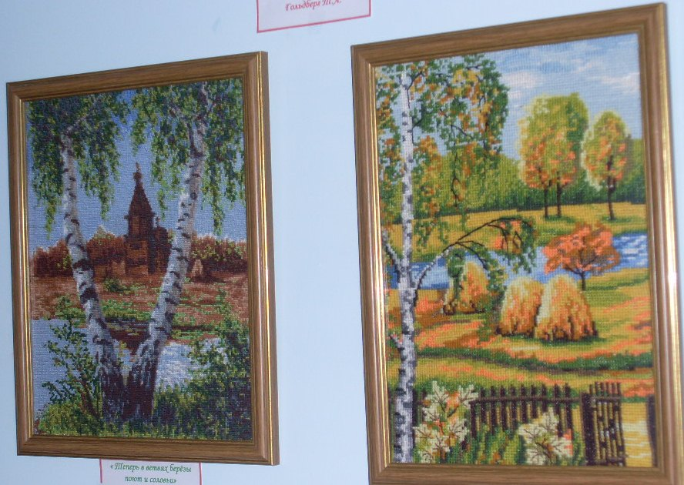

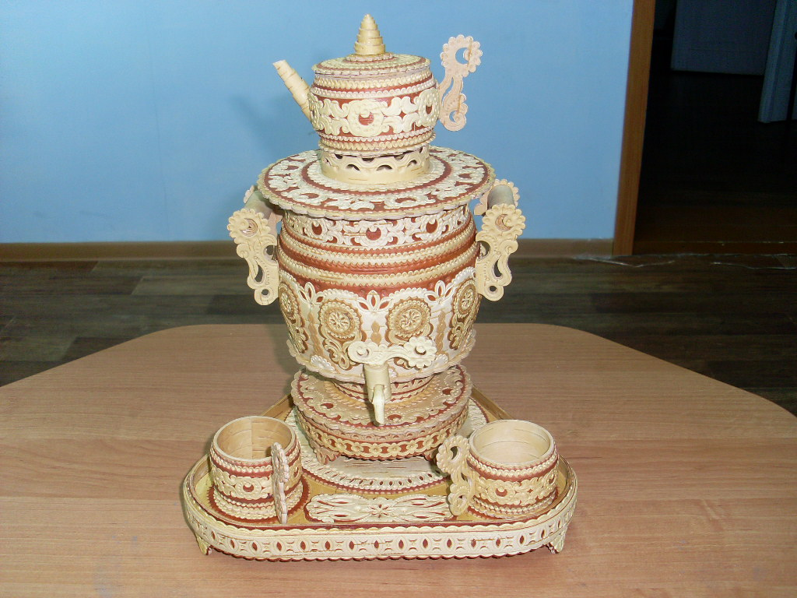

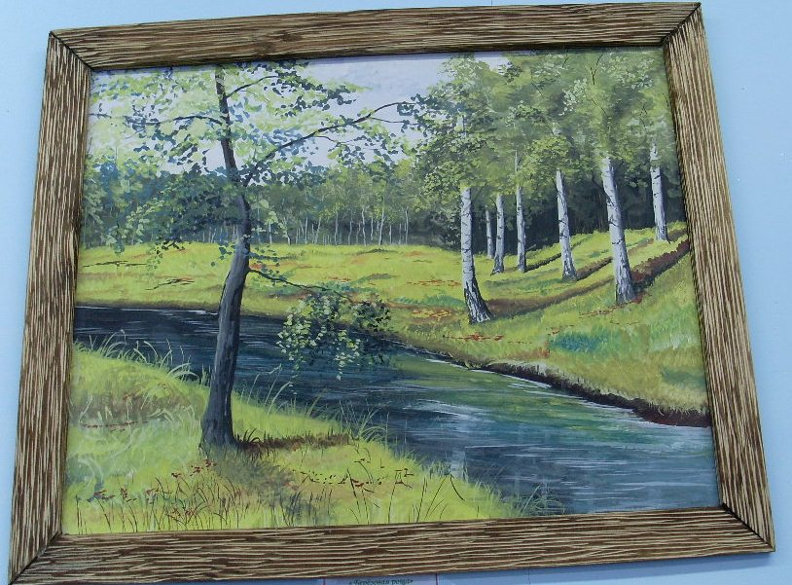

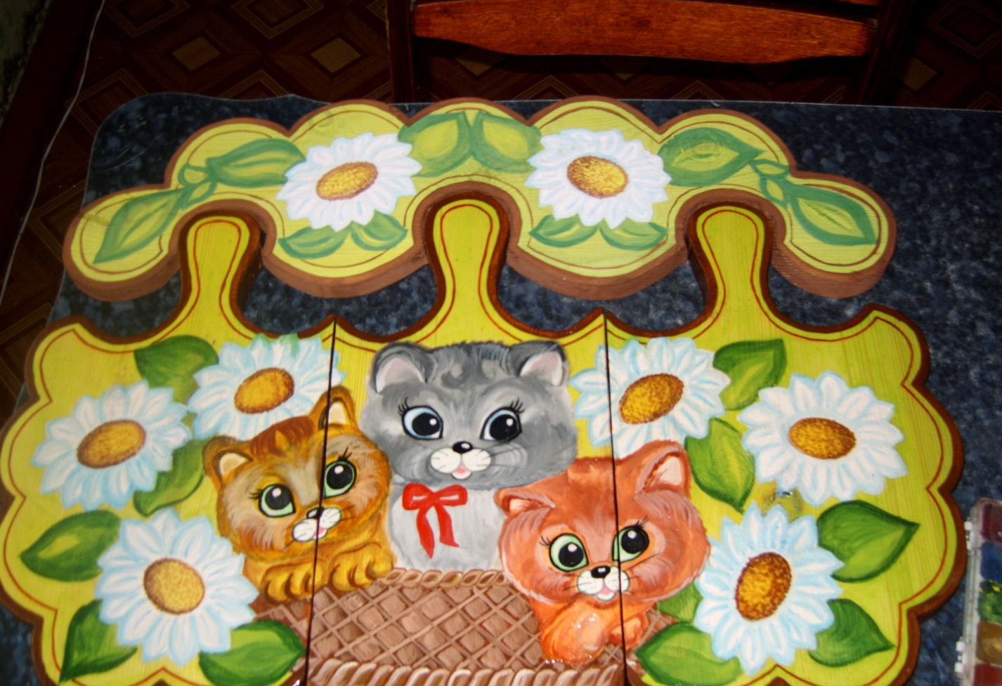

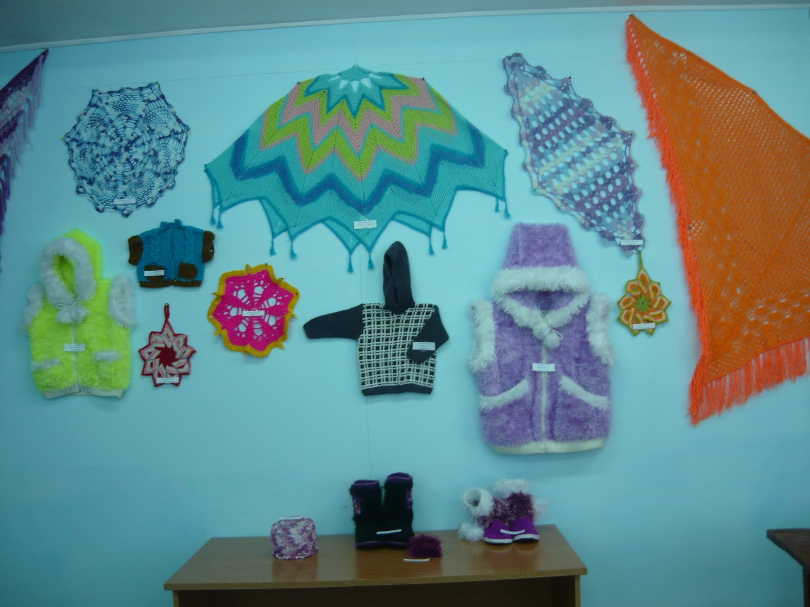

Физическая культура и спорт у нас приобретает большую популярность, с 2007 года работает спортивный инструктор. Спортивные мероприятия проводятся на базе школы. Принимаем активное участие в ежегодных районных зимних играх « Сибирские узоры».

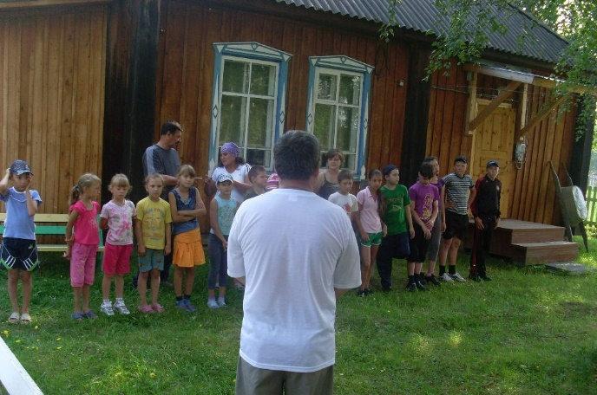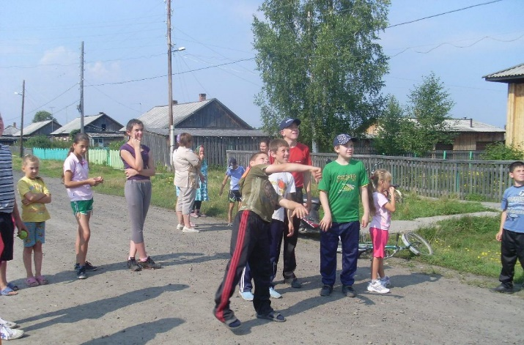

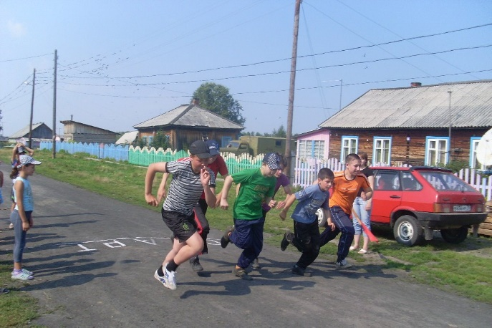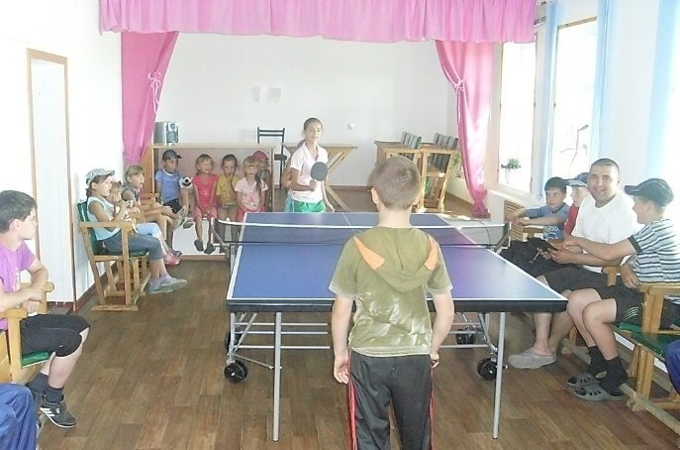

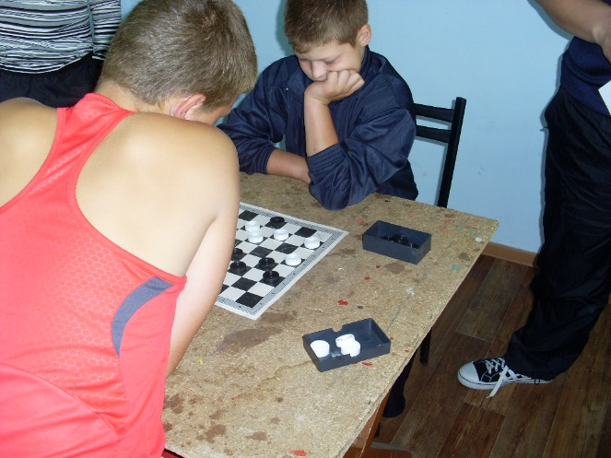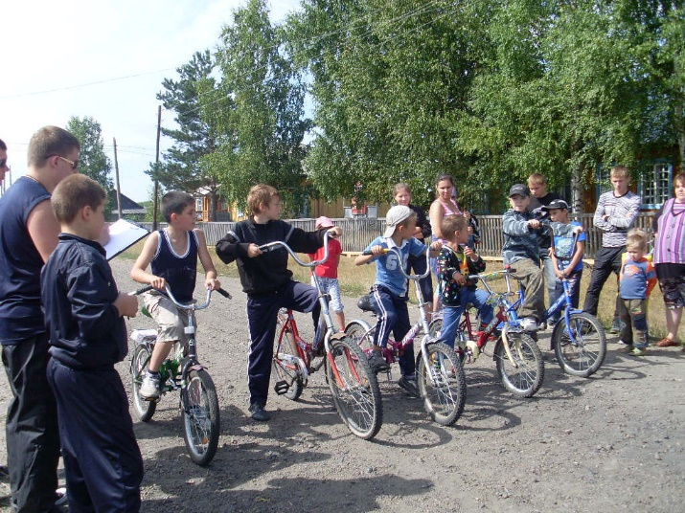

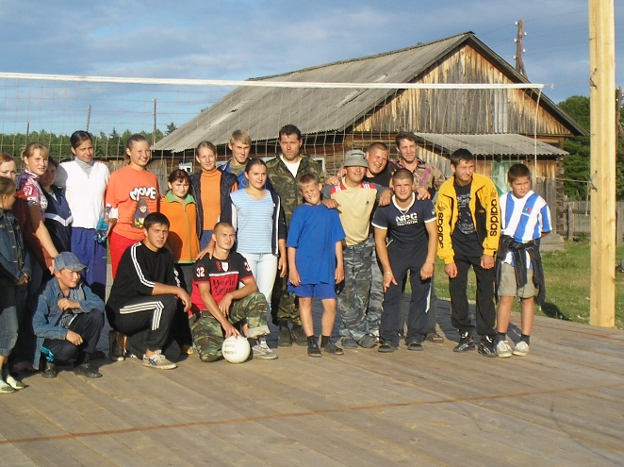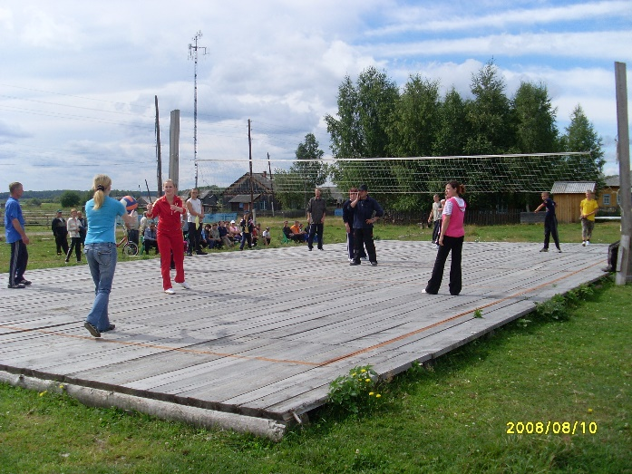

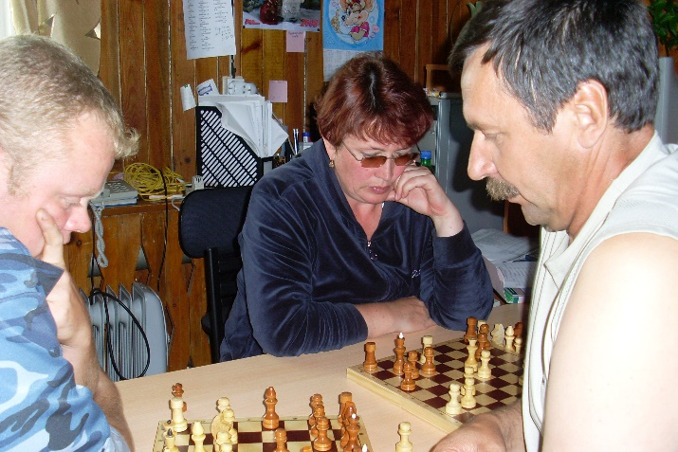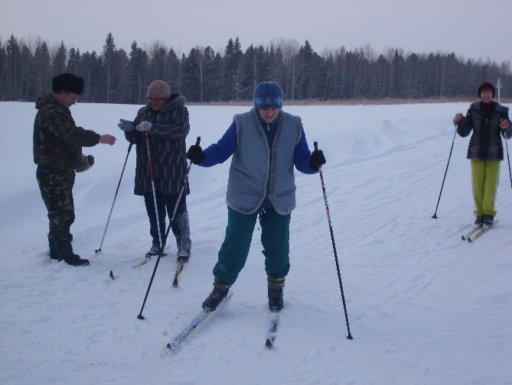

История нашего села перекликается с историей нашей страны, живут в нашем селе люди разные, но куда бы не забросила судьба, родные места всегда зовут. Жители любят свой край, их беспокоит дальнейшая судьба малой Родины.

К северу от Томска широкие просторы,
К северу от Томска реки и луга.
Не окинешь взглядом, не охватишь взором
Эту ширь бескрайнюю, эти берега.

2014 год.
Село Старая Берёзовка.

Люди
моего
села

История жизни
Щекотько Липистиньи Макаровны

Почти каждый представитель старшего поколения в нашем крае стал жертвой политических репрессий – большинство из них оказались здесь , на васюганской земле , вовсе не по своей воле . их сослали сюда , когда они были детьми . Весёлого и беззаботного детства у них почти не было .
Вот и Щекотко Липистинья Макаровна тоже оказалась под этим колесом репрессий .

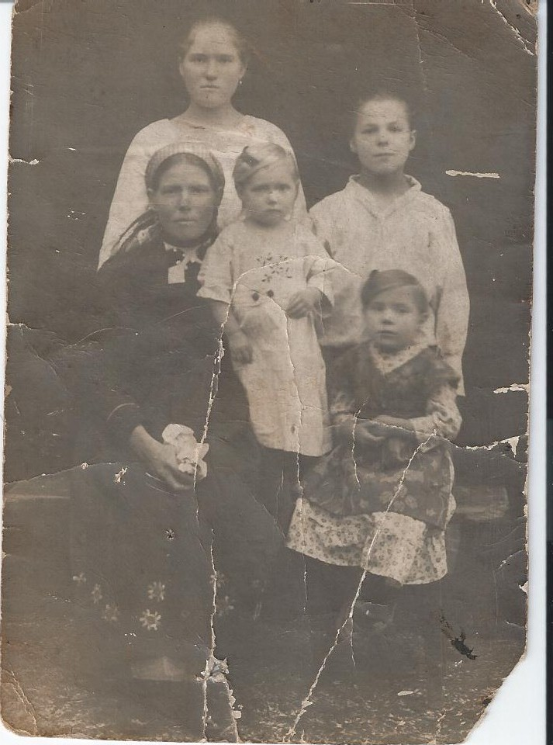
Липистинья Макаровнв с семьёй

А родилась она в деревне Кузнецово, Барабинского района, Новосибирской области. Семья была крепкой, самостоятельной. В хозяйстве было несколько коров, лошадей, птица ( куры, гуси) и даже собственная техника имелась – плуги, грабли, сани, телеги. Все хозяйственные работы выполняли сами и только на уборочную нанимали временных помощников. Дети с раннего детства выполняли посильную работу. Липистинья Макаровна вспоминает, что лет с пяти в её обязанности входило гонять гусей на пруд.
1929 году построили большой новый дом.
Размеренная спокойная жизнь оборвалась в мае 1930 года. В начале месяца пришёл какой-то родственник и сказал, что их семья в списке семей, которые подлежат ссылке, и будет лучше,
если они сами уедут. Наутро запрягли двух лошадей и поехали. За ними снарядили погоню и настигли у Верхназарово.
Главу семьи посадили в тюрьму, а семья всё лето жила у каких-то людей на квартире. Ютились в кладовке. В конце лета семью повезли в Тамбаево Пудинского района, а отец так и остался сидеть в тюрьме. Везли долго, в дороге умер младший грудной братишка, которого даже не дали похоронить. Липистинья Макаровна вспоминает, что ребёнка отдали какой-то женщине в одной из деревень, которые проезжали, и попросили похоронить. В семье осталось двое детей – Липистинья Макаровна и её младшая сестра Маруся.
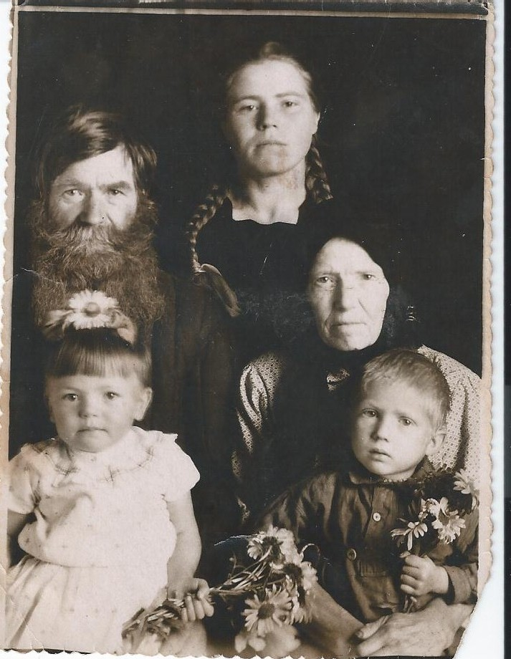
В Тамбаево поселились у родственников, которые были высланы годом раньше. У них был небольшой дом, семья состояла из 7 человек, потом стало 10. Спали все на полу. К зиме отпустили из тюрьмы отца, пришел к семье он пешком. Теперь в маленьком доме стало 11 человек.
В Тамбаево жили и коренные жители и сосланные. Коренные жители занимались охотой и рыбалкой. Охотники делились мясом с приезжими, а рыбу ловили сами, так как жили у реки.
Через год родственников увезли в Лавровку, а семья Липистиньи Макаровны осталась в Тамбаево.
Липистинья Макаровна нанималась на поденную работу, за которую платили продуктами.
Отец её был мастером по дереву, поэтому его нанимали строить. Он мог смастерить любой предмет мебели, сани, телеги, вытачивал веретёшки, делал игрушки для своих и соседских ребятишек.
Голода в первые годы ссылки не испытывали, потому что родители, как могли зарабатывали на хлеб. Где-то через 2 года отец за роботу получил телёнка, это была телочка. Вырастили её и появилась своя корова. Стало ещё полегче жить.
Липистинья Макаровна с 9 лет стала ходить по семьям и нянчить детей. Иногда даже жила в других посёлках за 7-8 км. от дома, нянчила детей за пропитание.
Хуже стали жить, когда организовали колхоз. Всех заставили в него вступить. Разработанные огороды, раскорчеванные покосы забрали в колхоз. Косить можно было только по берегам, у воды, и кустам. В основном жали траву серпами и приносили вязанкой домой, а дома сушили. Для колхоза стали раскорчевывать лес под поля.
С 13 лет Липистинья Макаровна попала на раскорчевку. Когда корчевали Пасмандар, чуть не осталась без правой руки. Подруга случайно чуть не отрубила руку. Повезло, что в этот день на раскорчевке был уполномоченный, с ним отправили раненную в Лавровку. Там была больница. Врачи хотели отнять руку, но старшая сестра, которая жила в Лавровке, не позволила. Так и стали лечить сами, руку сохранили.
Замуж Липистинья Макаровна вышла в мае 1941 года, а в начале июня поехали к родителям мужа в Томск. Обратно вместе доехали до Каргаска, а там узнали, что началась война. Мужа забрали на фронт, а Липистинья Макаровна стала добираться домой. Большую часть пути шла пешком.
В Силивейкино повезло, встретила односельчанина и с ним доехала до Тамбаево на обласке.
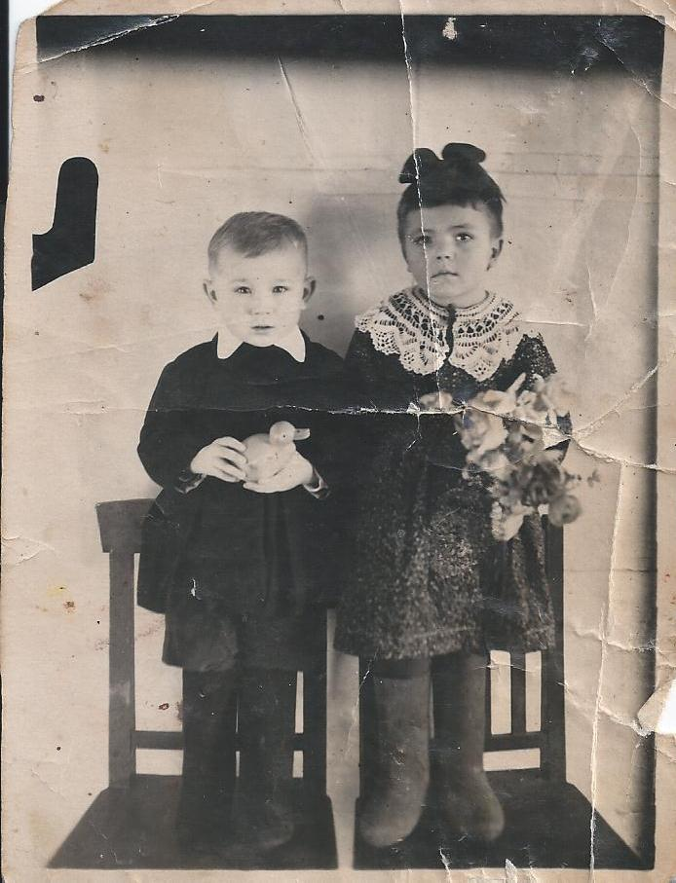старшая дочь Маруся

В феврале 1942 года родился первый сын Гриша .
От мужа с фронта сначала приходили письма, а потом писем не стало.В 1943 году родители мужа прислали письмо, в котором сообщили, что пришла похоронка на сына. А в мае 44 г. умер и сын Гриша.
В войну, конечно, как и всем женщинам приходилось выполнять не только женскую, но и мужскую работу. Работали на пихтовом заводе,
ломали лапку, вязали вязанки, носили их на стан. Жили в бараке как единая семья, ели что «Бог послал».
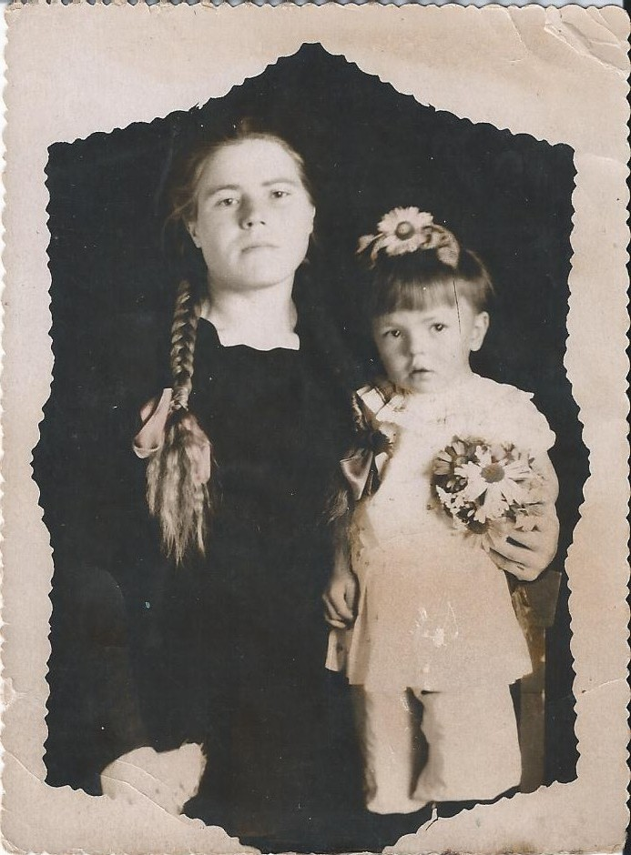
А по вечерам даже находили силы для песен и танцев.
Время шло. Закончилась война. Но жить легче не стало. Семьи облагали непосильными налогами. Государству надо было сдать масло, мясо, яйца, шкуры и неважно, есть они в хозяйстве или нет.
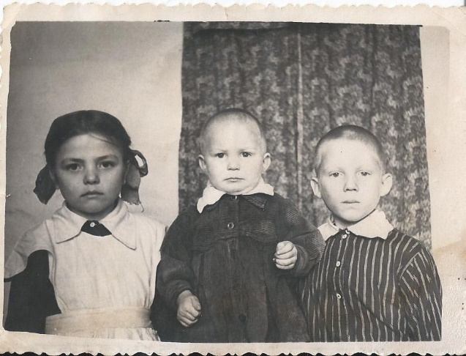.

В 1950 году умирает младшая сестра Маруся. У неё остаётся сын Гриша. Отцу с новой женой ребенок оказался не нужен, и Липистинья Макаравна забирает племянника к себе. К тому времени у неё подрастает своя дочь Маруся. Теперь в семье двое детей.
Вспоминая свою жизнь, Липистинья Макаровна часто плачет и говорит, что если рассказывать всё, что пришлось пережить, можно написать целую книгу. Но, наверное, счастливых моментов в этой книге будет мало.
24 ноябре 2013 года Липистинья Макаровна отметила 90-ый день рождения. За свою жизнь она воспитала пятерых детей и племянника. Все выросли, создали свои семьи. Теперь у неё 15 внуков, 13 правнуков. Сама содержит свой дом, сажает овощи и цветы, ловит на удочку рыбу. Двери её дома всегда открыты не только для своих близких, но и для всех знакомых и даже незнакомых.

История жизни
Чушкиной Александры Андреевны

С. Старая Берёзовка
2014 год.

Чушкина Александра Андреевна родилась в 1931 году в Алтайском крае, Рыбинского района, в селе Зудилово. Жизнь Александры Андреевны была не простая. Она воспитывалась в многодетной семье. Её родители: мать – Воробьёва Авдотья Кирилловна; отец – Воробьёв Андрей Самсонович, как и многие советские люди того времени испытали все ужасы репрессии. В семье, кроме Александры Андреевны, было ещё четверо детей: сёстры Ульяна, Галина; братья Юрий и Виниамин.Трудно приходилось, всё зарабатывали своим трудом. Советская власть выслала семью Воробьёвых из Алтайского края в Томскую область. Они вывозили людей на верную смерть: брать с собой ничего не разрешали. В хозяйстве Воробьёвых осталась одна лошадь, на которой они добирались до места. Обо всех событиях Александра Андреевна помнит из рассказов своей мамы. Как везли их по речке Салат. Высадили на « Голую кочку» - так называли необжитые места в тайге.
Потом семья Воробьёвых переехала в поселок Недоступный, там строили себе избушки. В поселке была начальная школа, которую закончила Александра Андреевна, затем училась в посёлке Ново – Югино. После окончания школы стала работать в леспромхоз. Жили в бараке, сами себе готовили еду. На работу в деляну ходили пешком, валили лес, обрубали сучки.
Чуть позже Александра Андреевна вышла замуж за Чушкина Ивана Ивановича . Они переехали в посёлок Старая Берёзовка . Александра Андреевна стала работать на ферме дояркой, сначала в колхозе, а потом в совхозе имени Ильича. Всего непрерывный трудовой стаж более 30 лет, за что была награждена орденом Трудовой славы, неоднократно почётными грамотами и значками. А сейчас является ветераном труда. Несмотря на все тягости и горести судьбы. Эта женщина смогла преодолеть все. Она, как и все репрессированные, дожившие до наших дней, до сих пор не могут понять, как удалось выжить. И теперь, вспоминая об этом, Александра Андреевна говорит, что такого не пожелает и заклятому врагу.

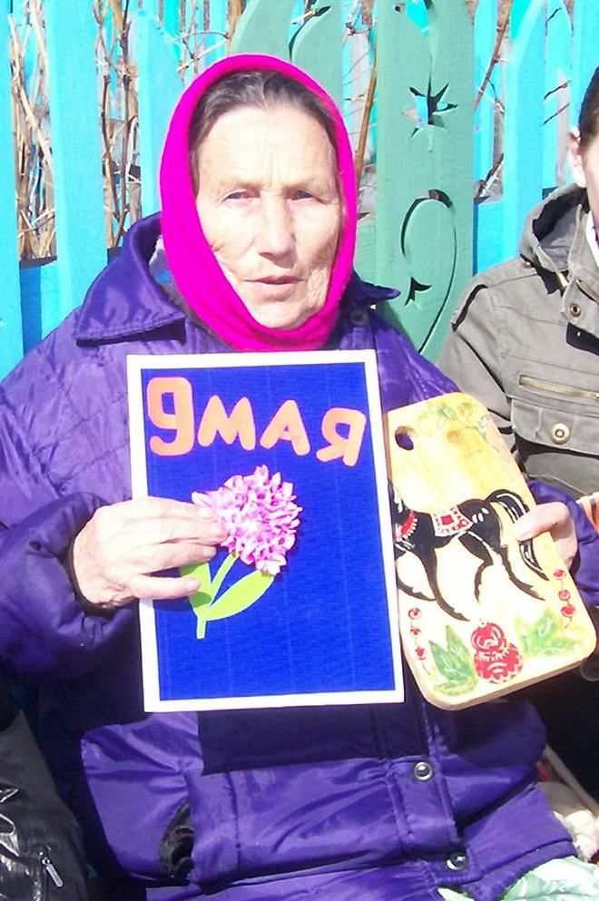

История жизни
Кияровой Евдокии
Варфоломеевны
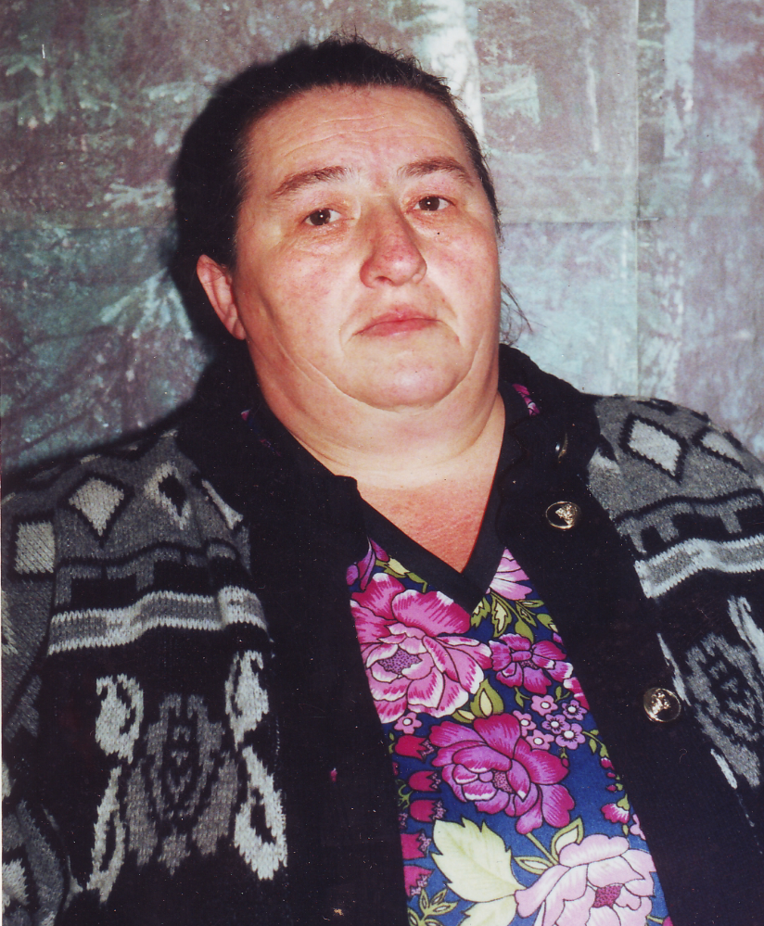

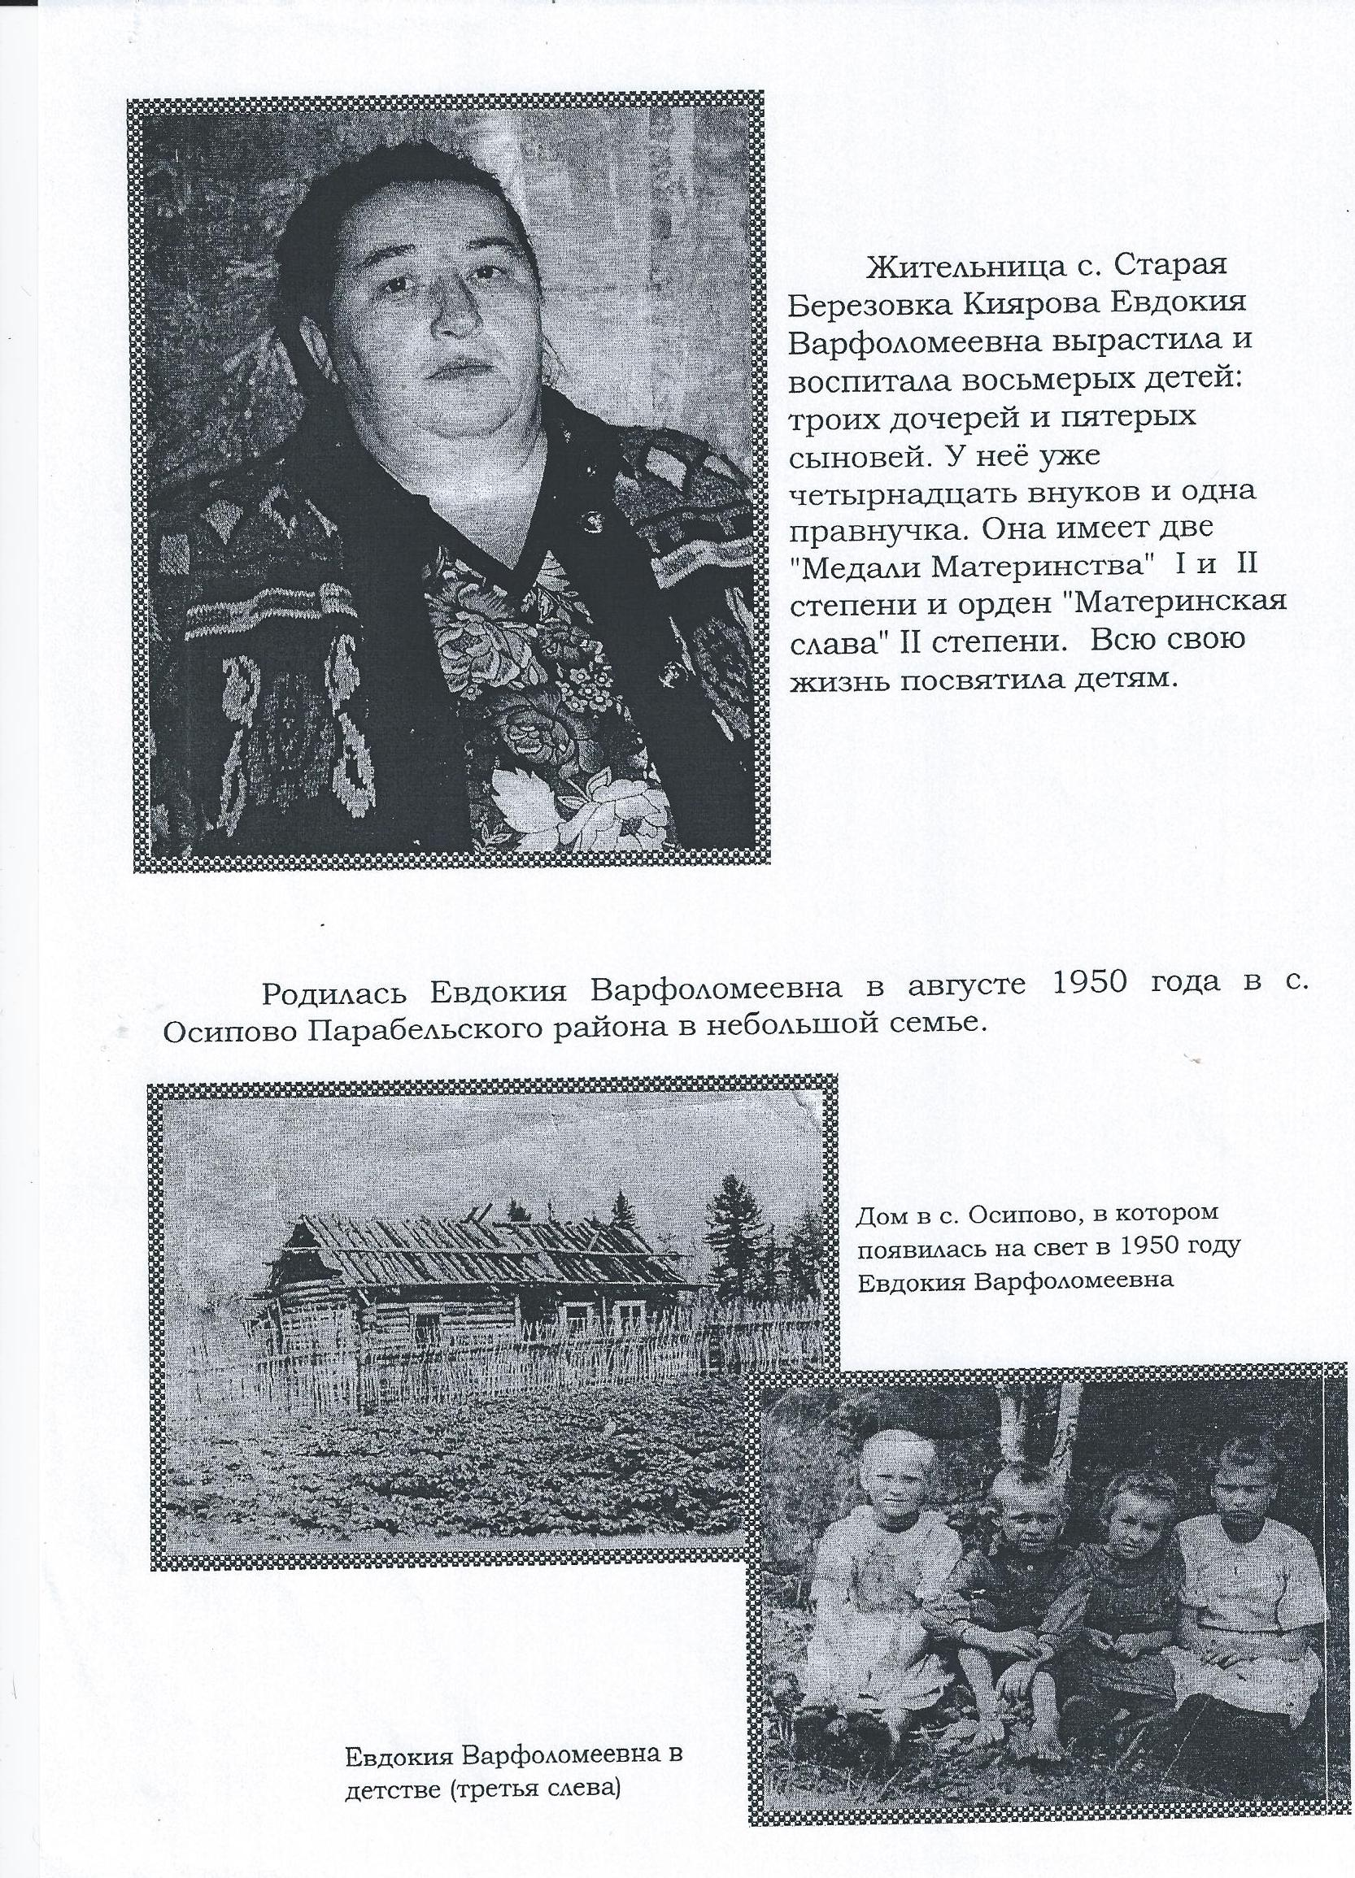

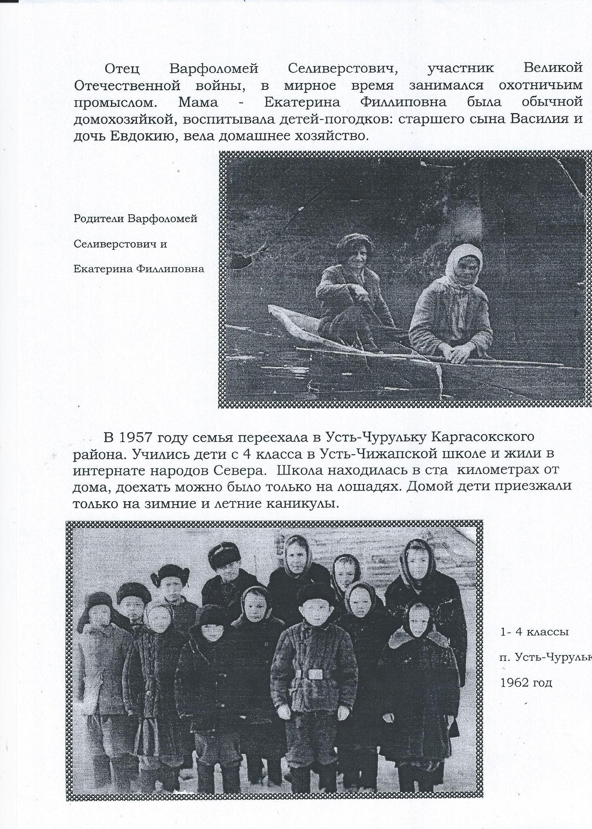

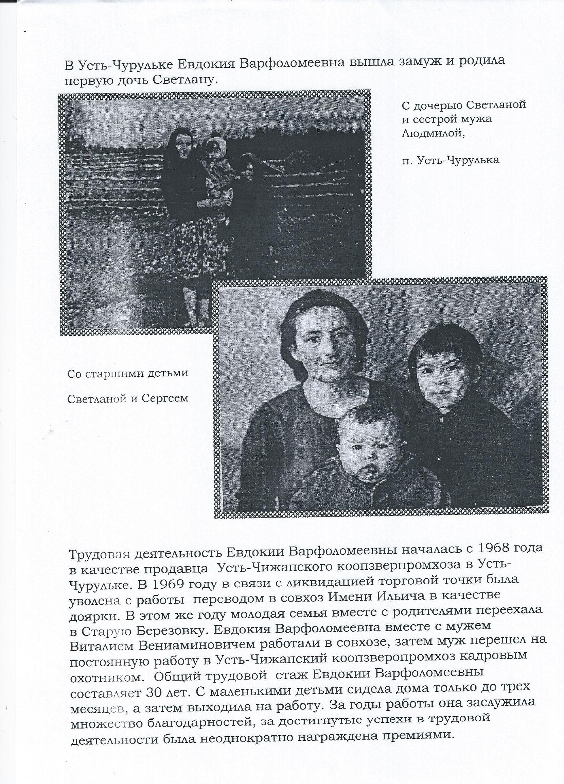

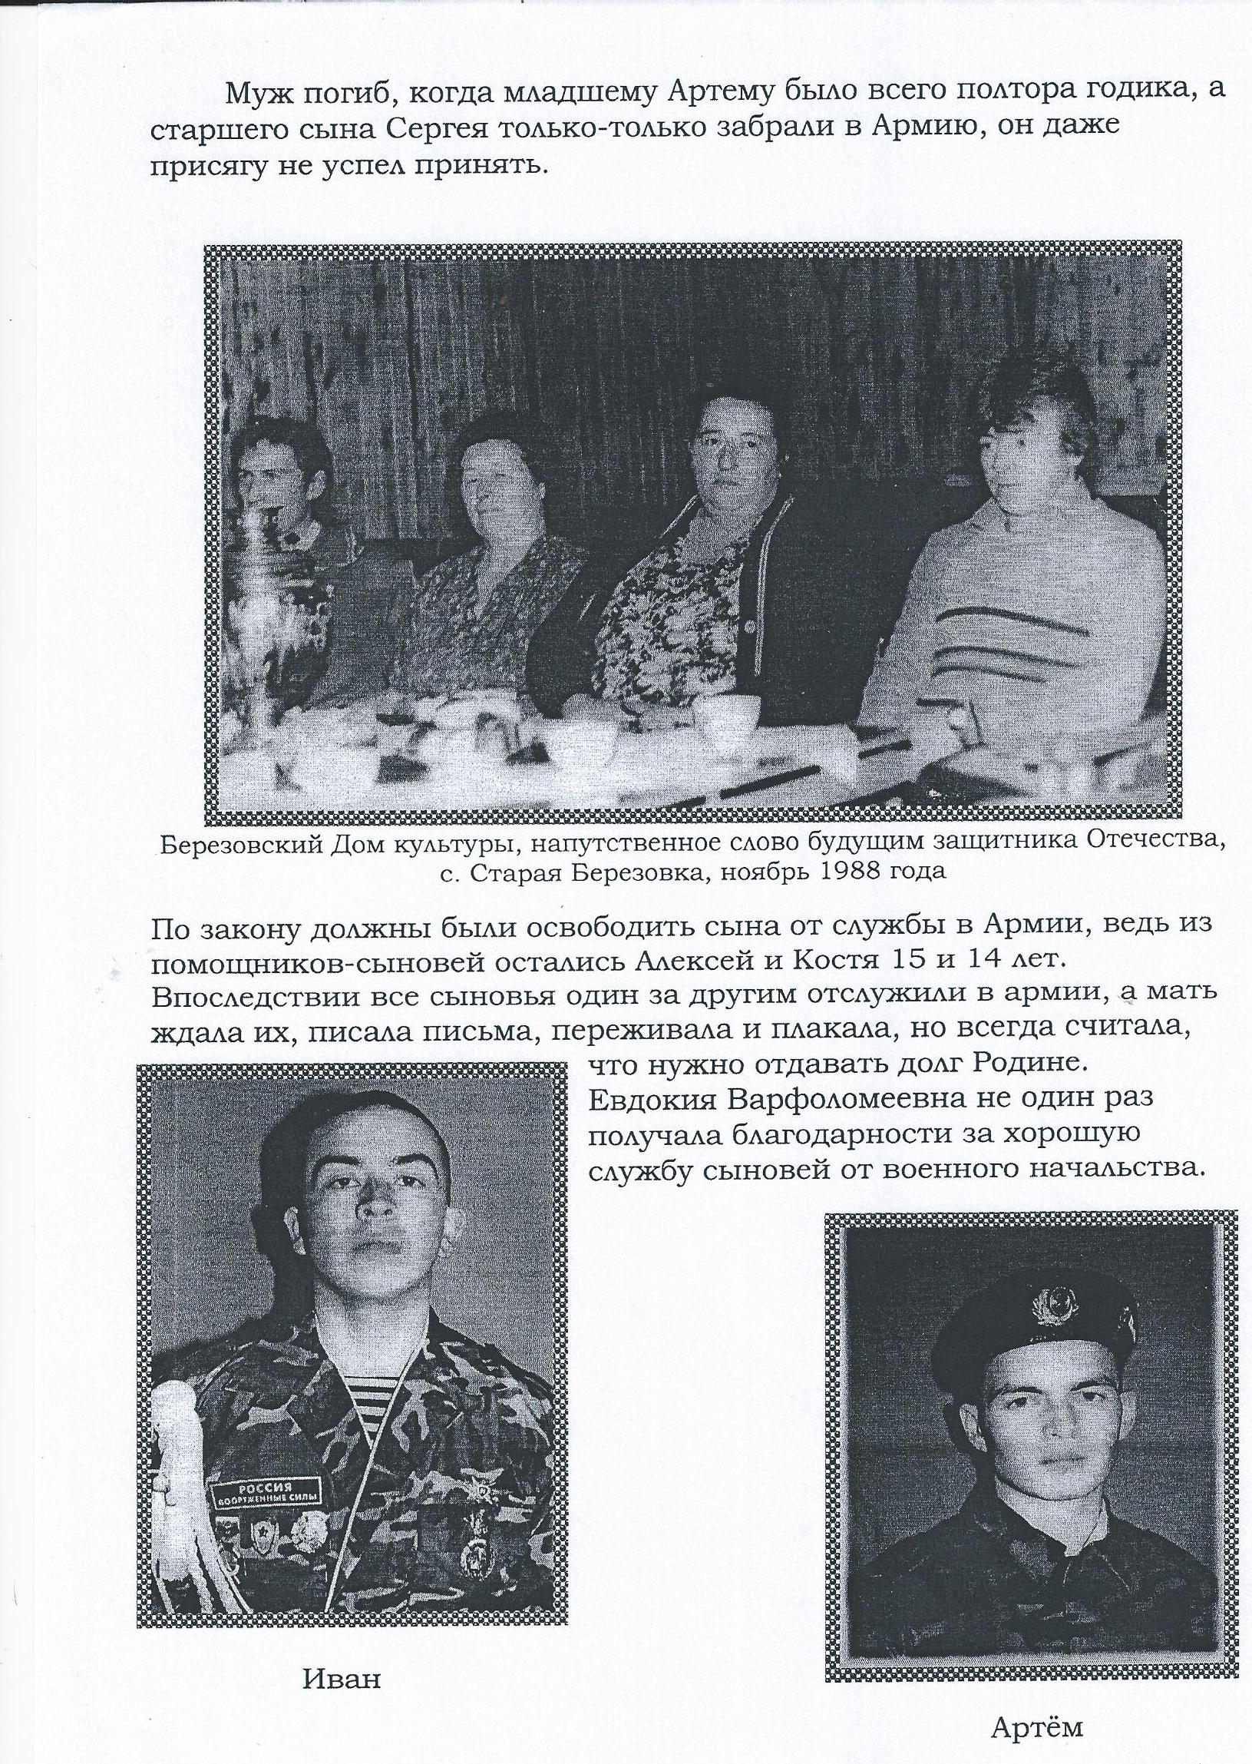

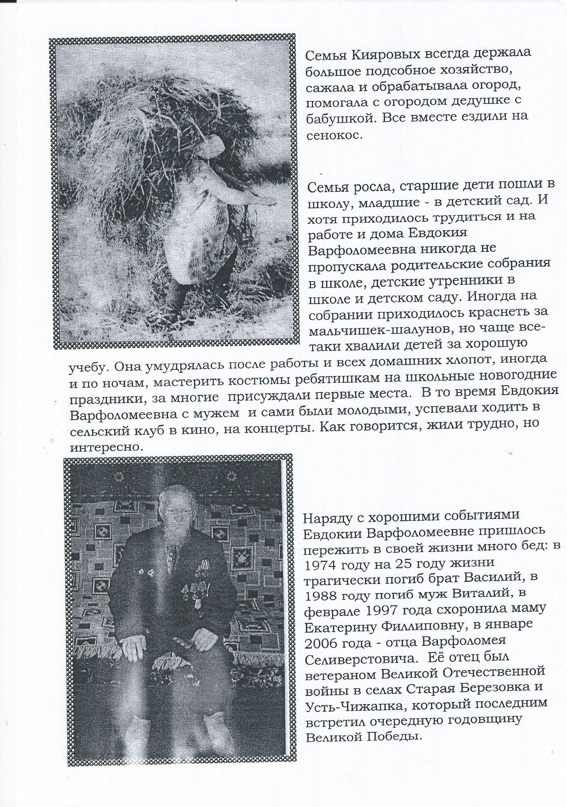

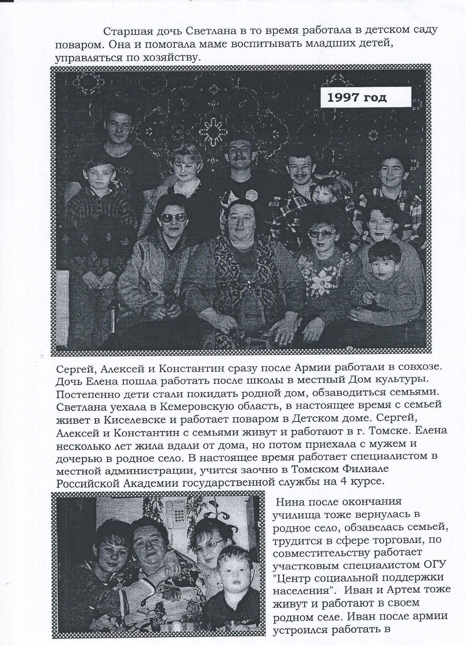

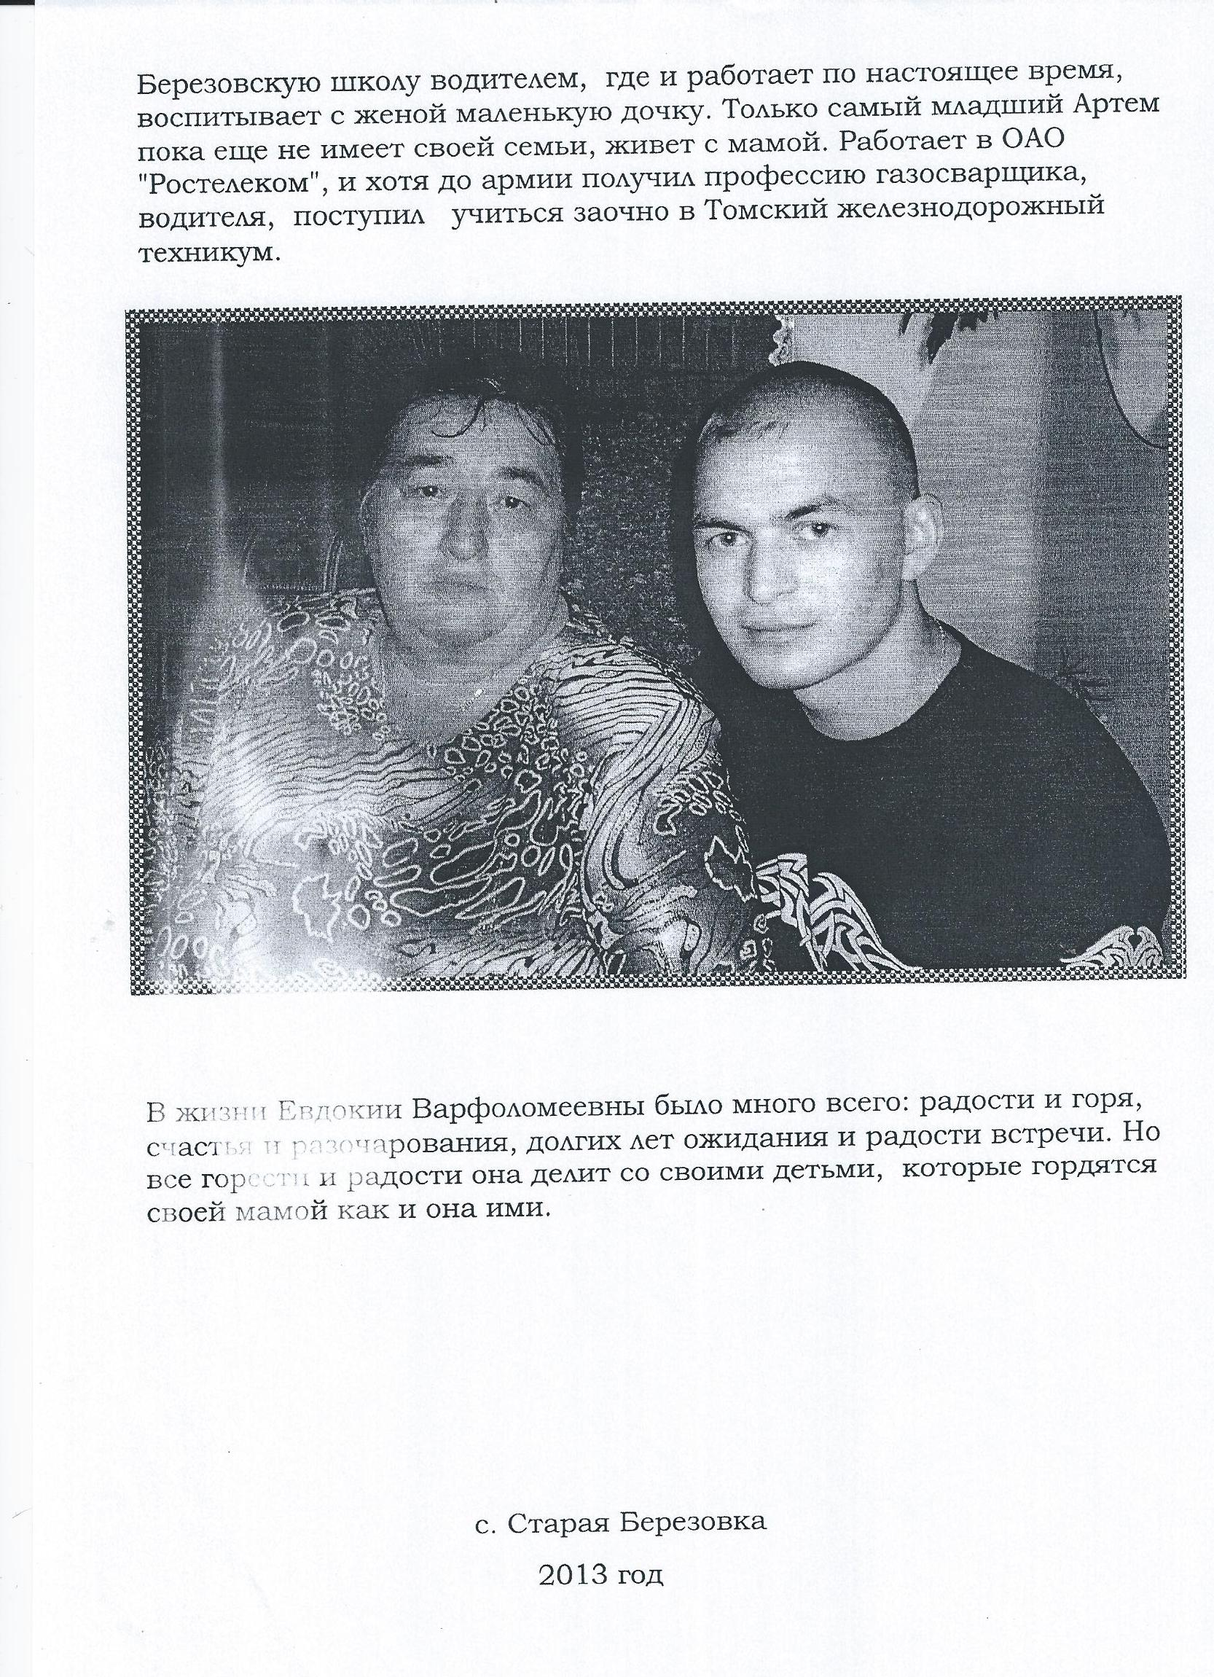

Выставка-конкурс изобразительного и декоративно- прикладного искусства
« Нашего села народные умельцы»

ВЫСТАВКУ ОРГАНИЗОВАЛИ:
Библиотекарь Староберёзовской сельской библиотеки Гамерлин Н.А.
Директор МКУК « Берёзовский БДЦ»
Сластникова А.В.

С. Старая Берёзовка.
2014 г.
АЛЕКСЕЕВА
ИРИНА
ВЛАДИМИРОВНА

05.04.1974 года рождения

Работает в администрации
Усть-Чижапского сельского поселения .
Увлекается резьбой по дереву и вязанием.

с.Старая Берёзовка
2013 год.
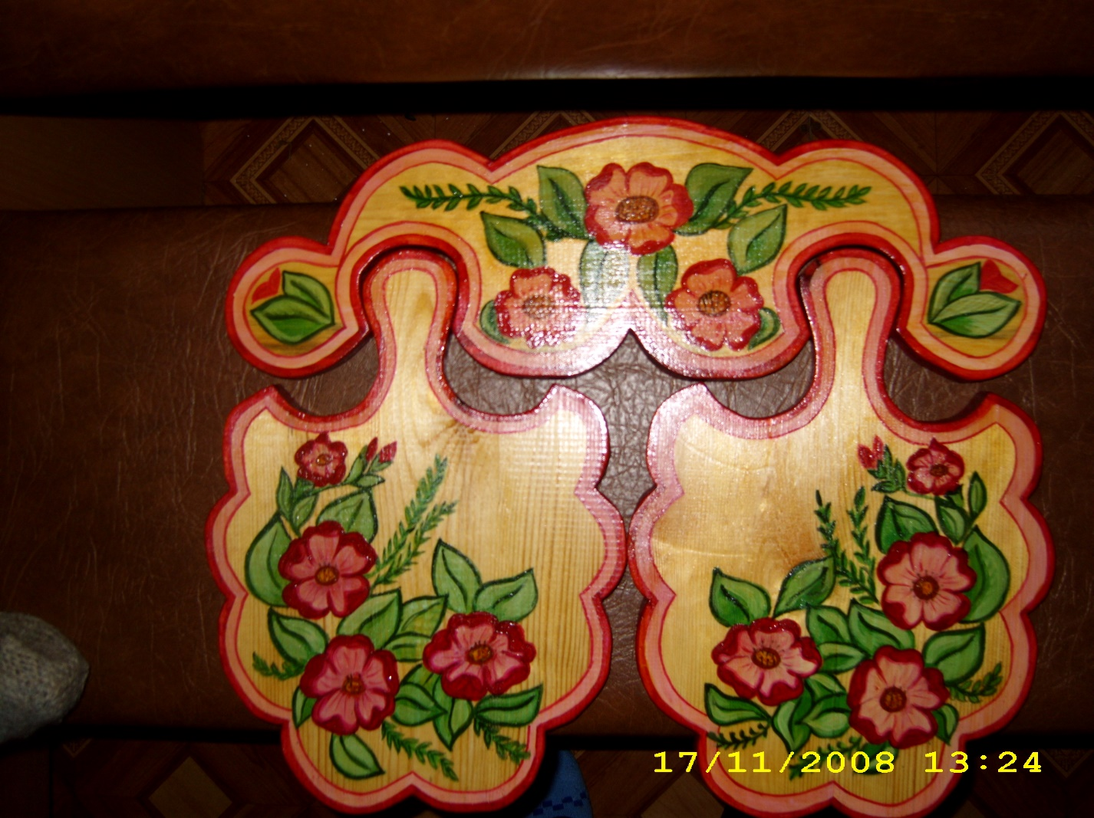
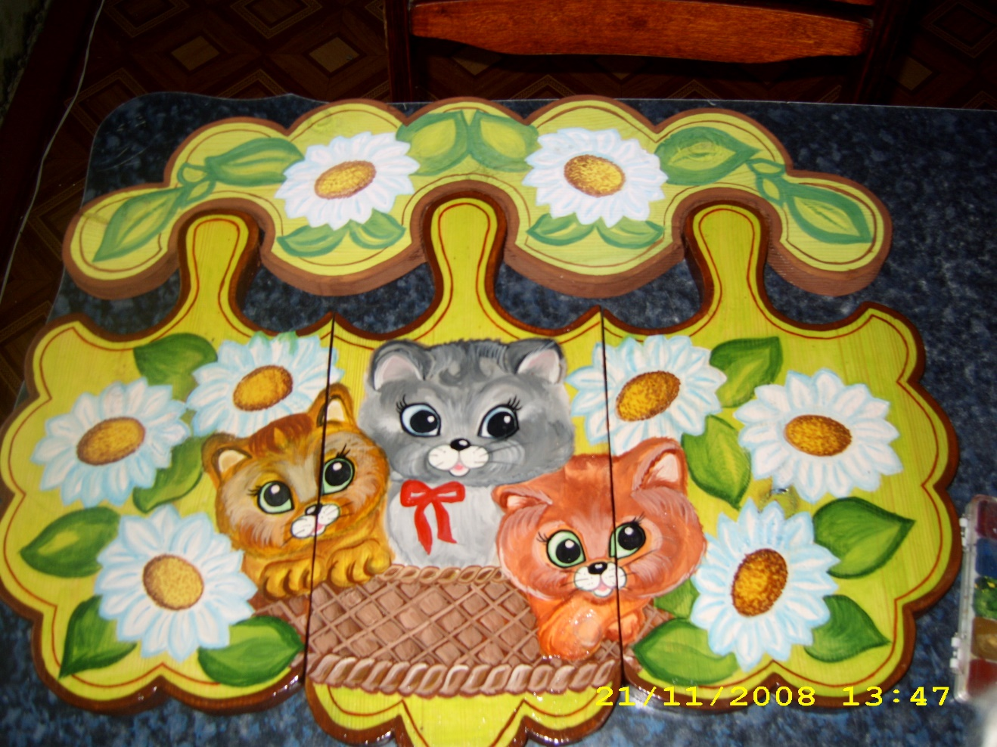

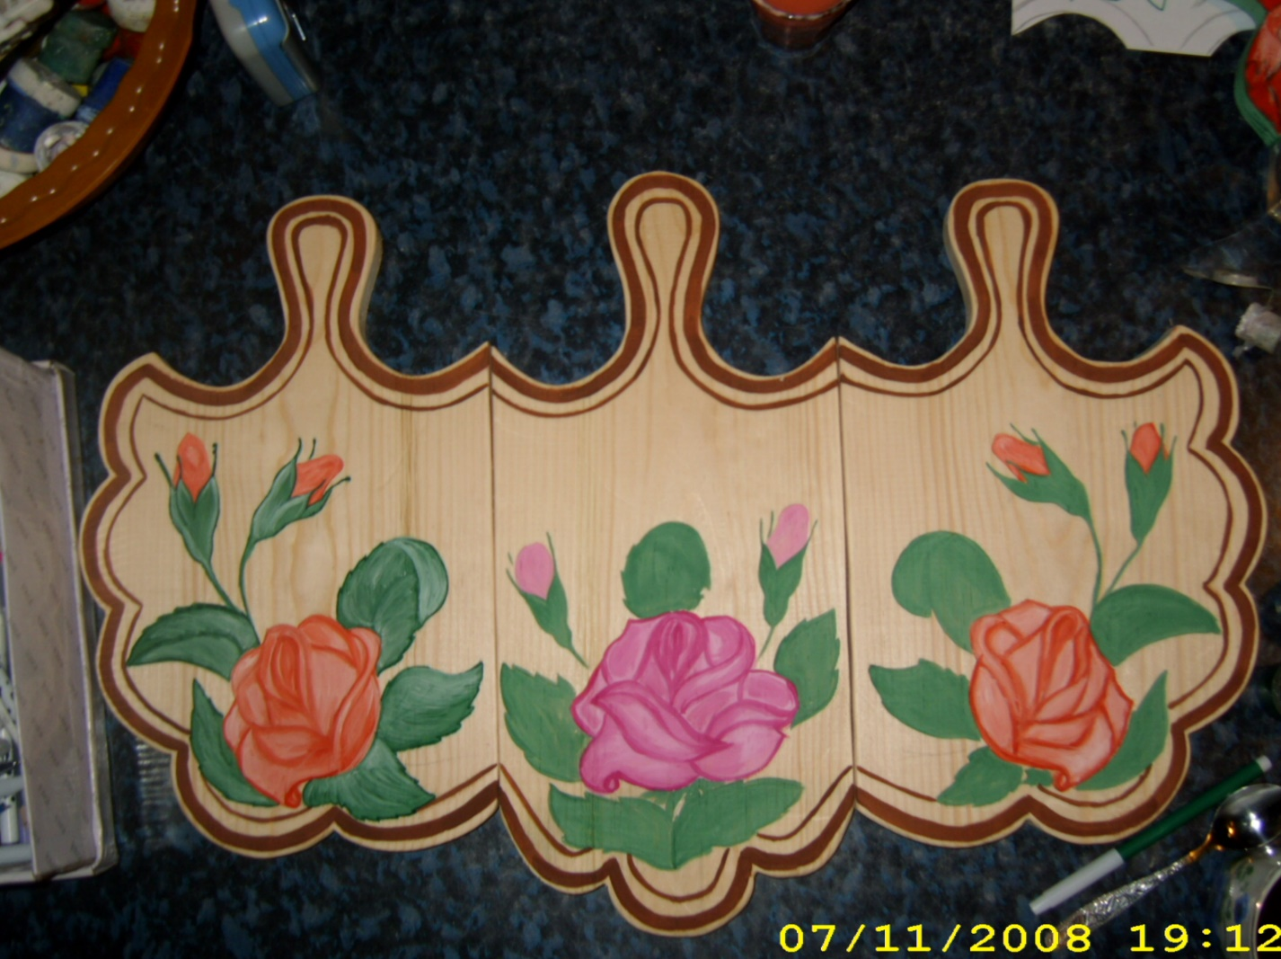

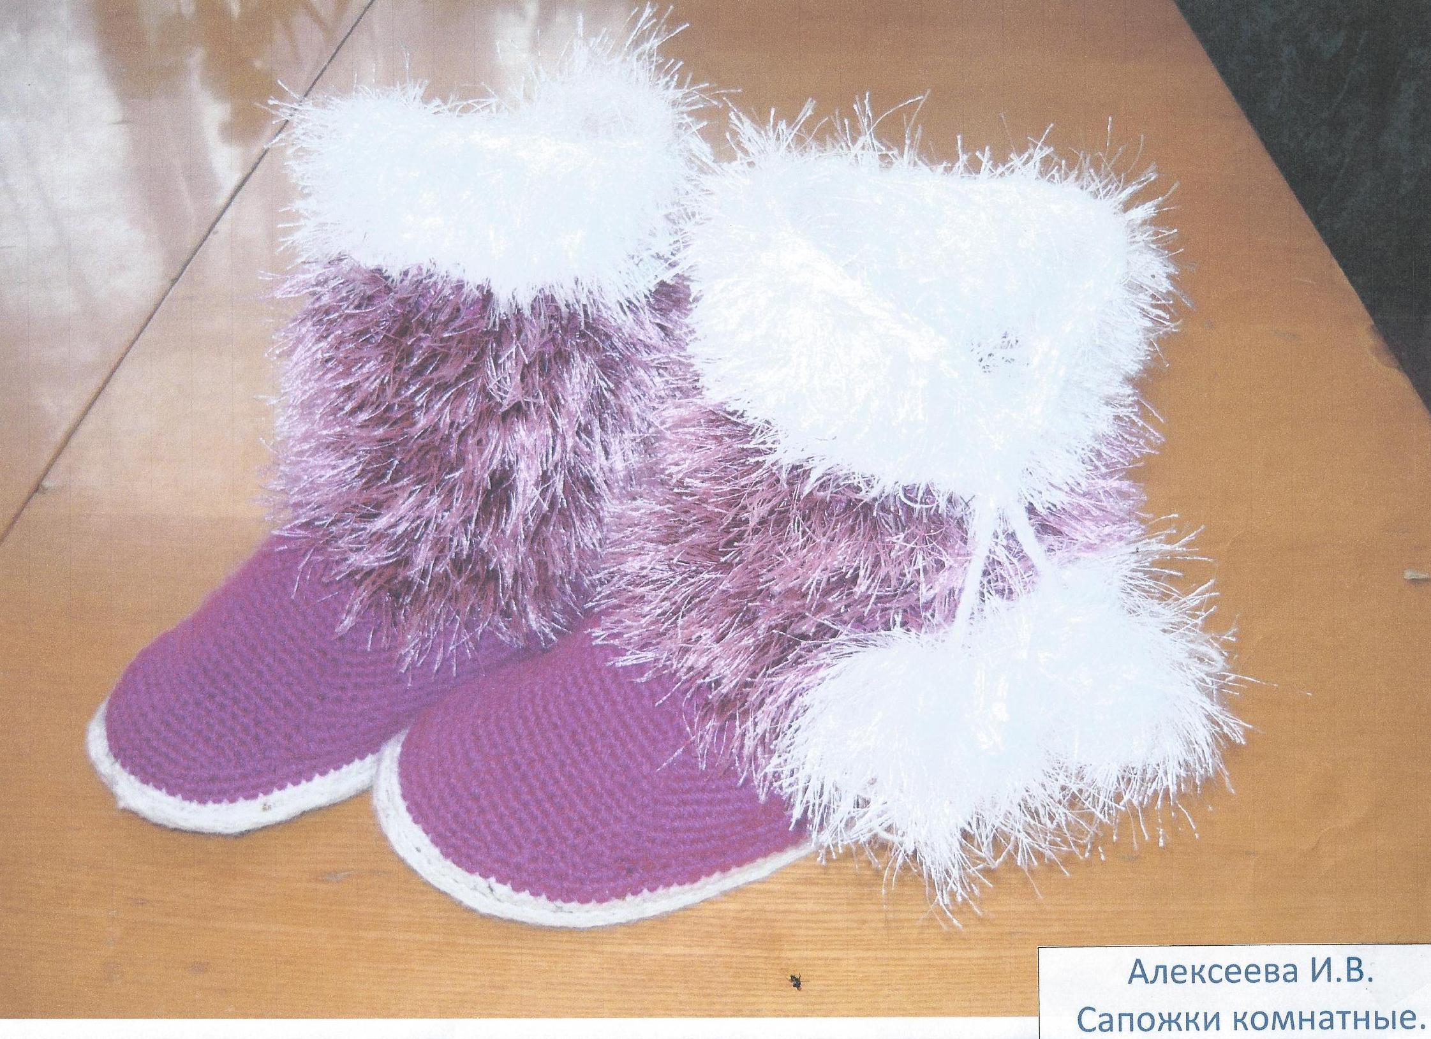
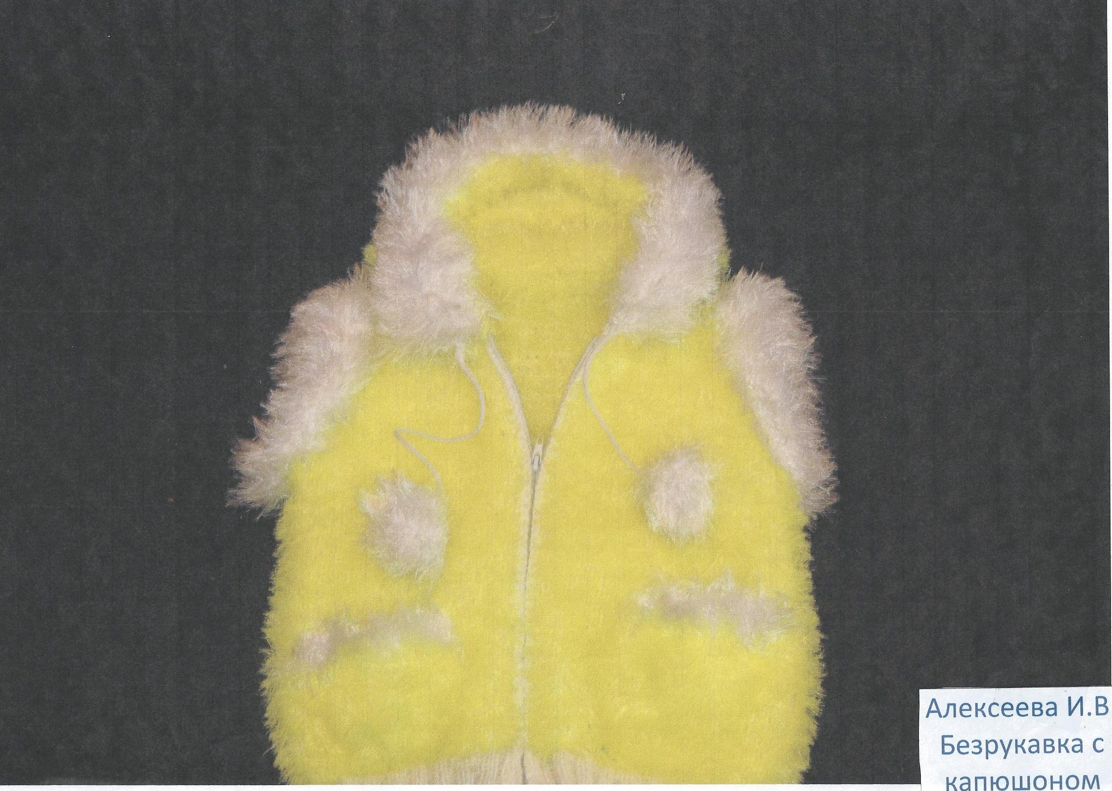
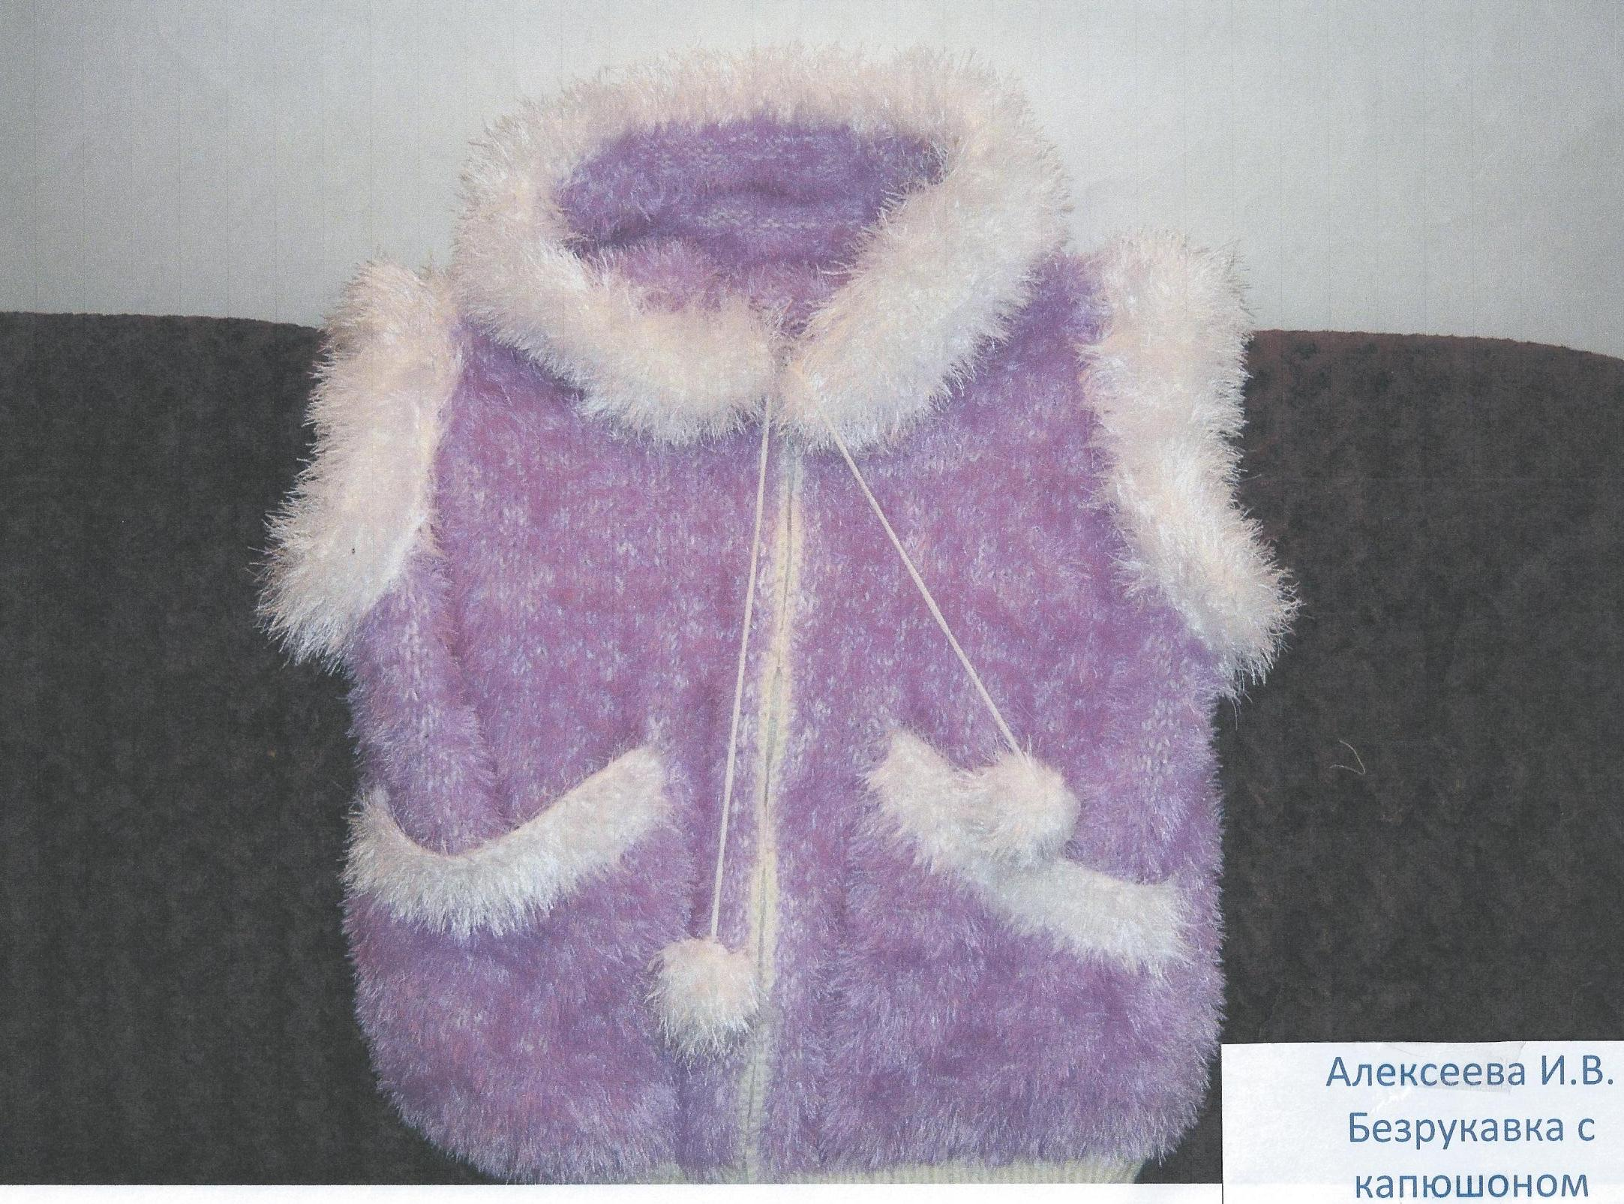
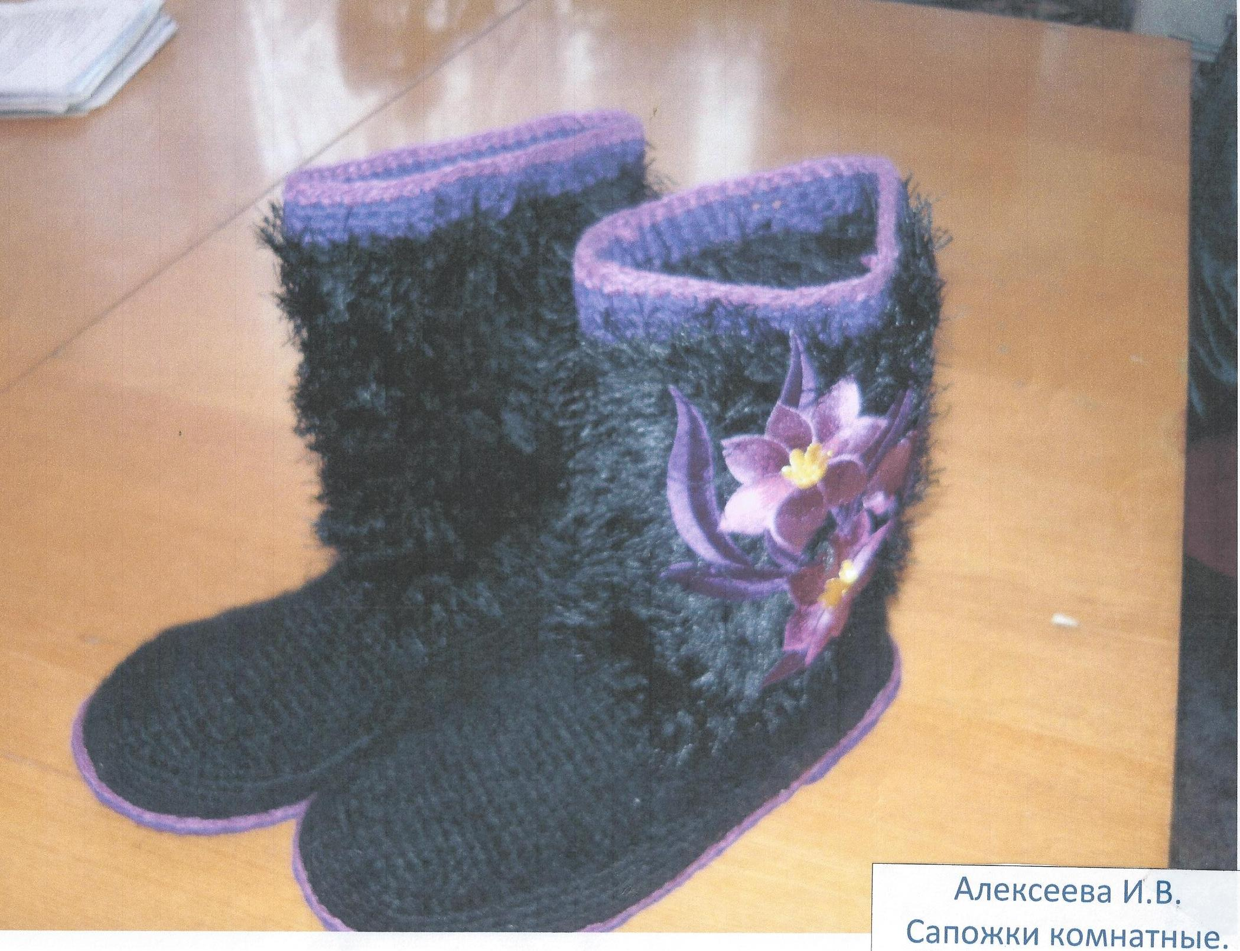
ХАЛУПА
ЕВГЕНИЯ АЛЕКСАНДРОВНА

04.08.1971 ГОДА РОЖДЕНИЯ –
ДОМОХОЗЯЙКА. УВЛЕКАЕТСЯ РЕЗЬБОЙ ПО БЕРЕСТУ.

БЕРЁЗОВОЕ
ЧУДО

С. Старая Берёзовка
2014 год.
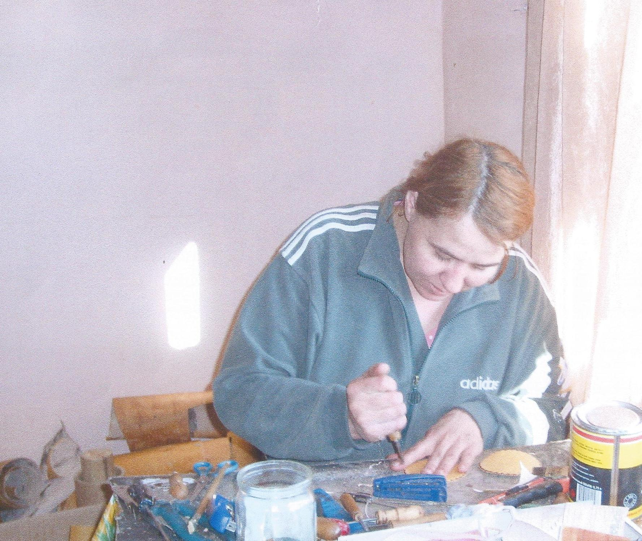

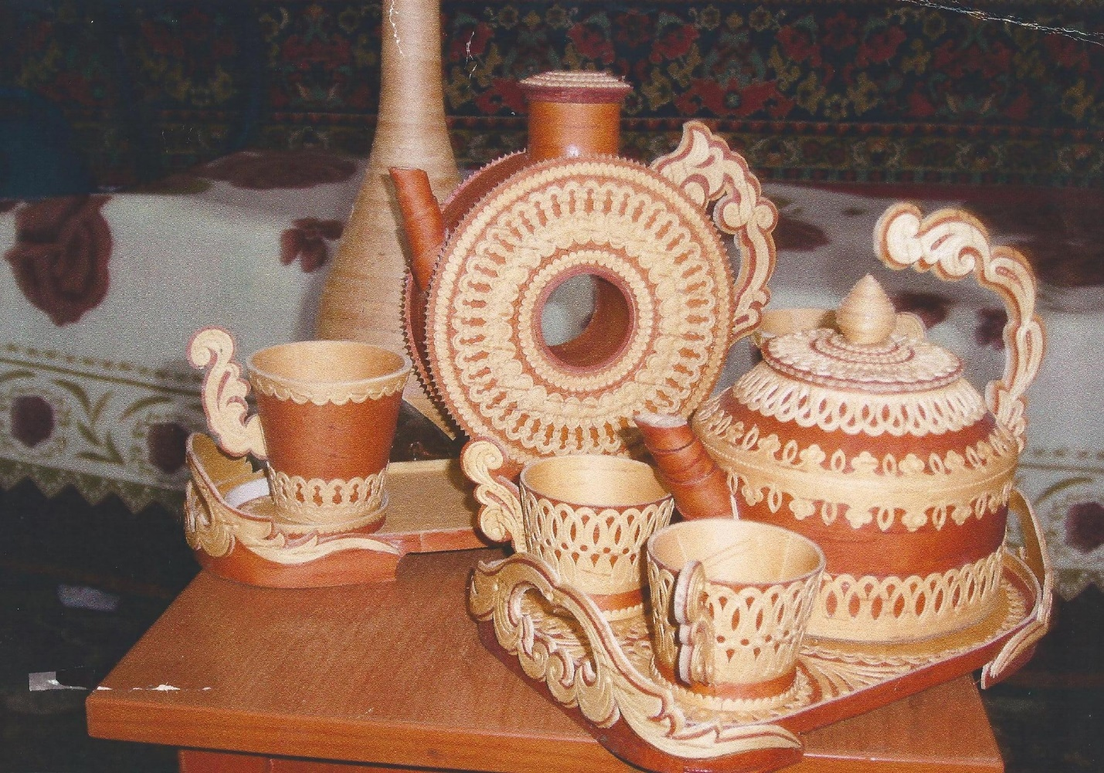

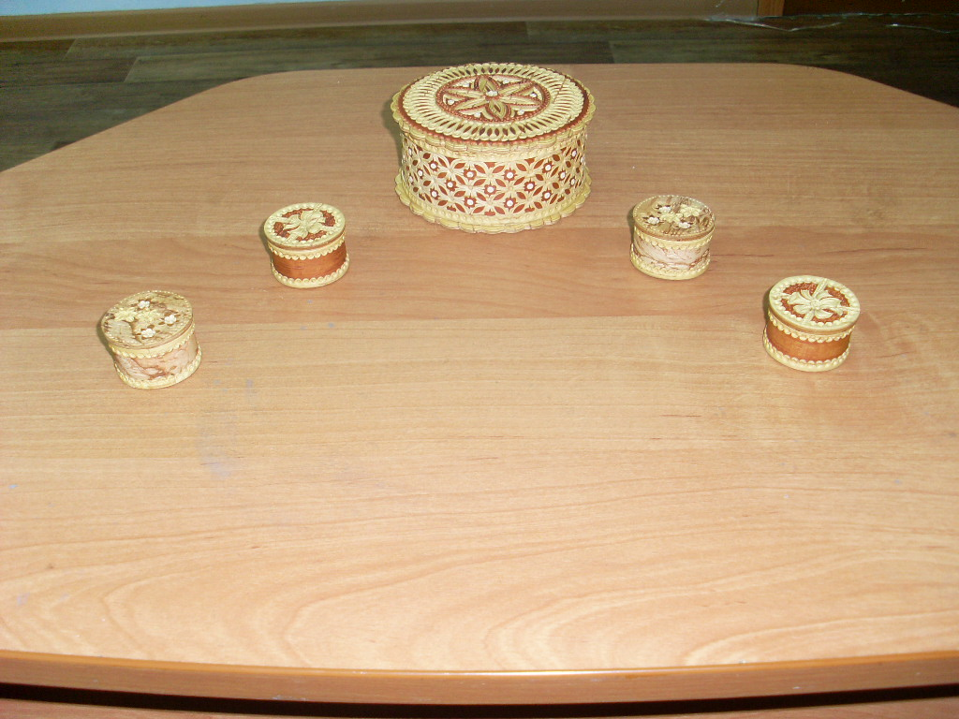

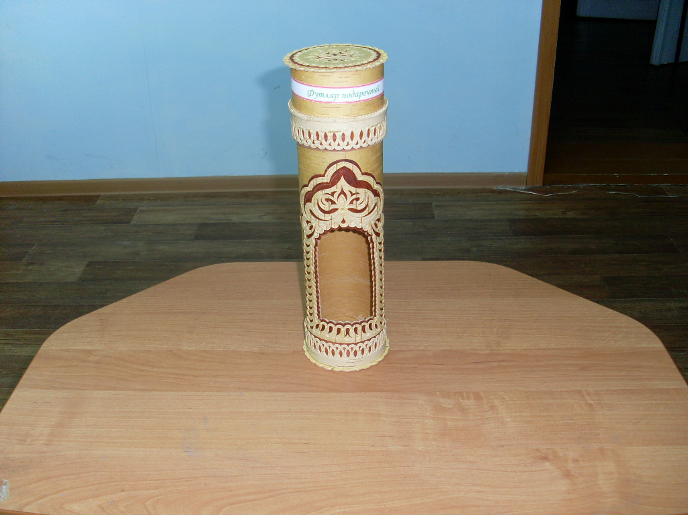

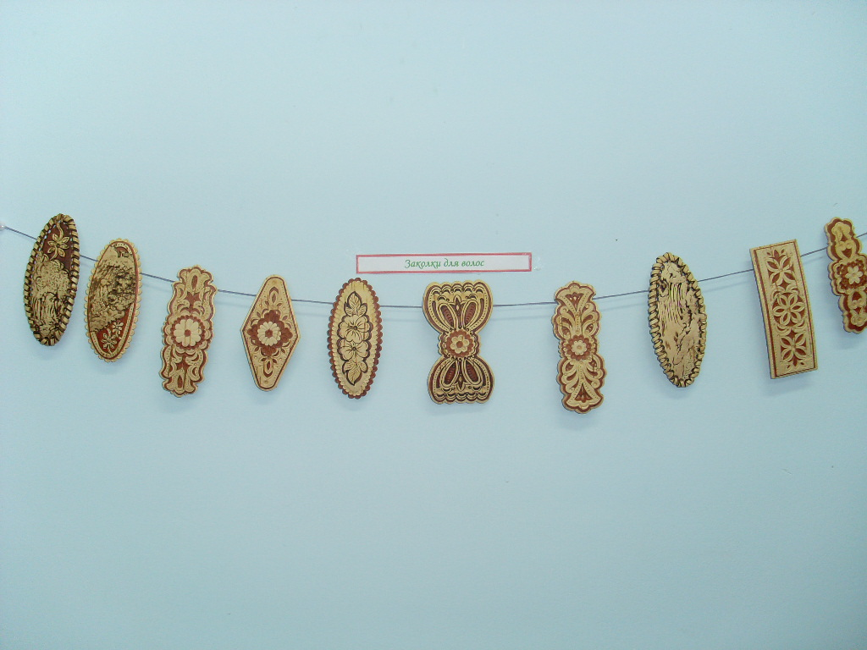

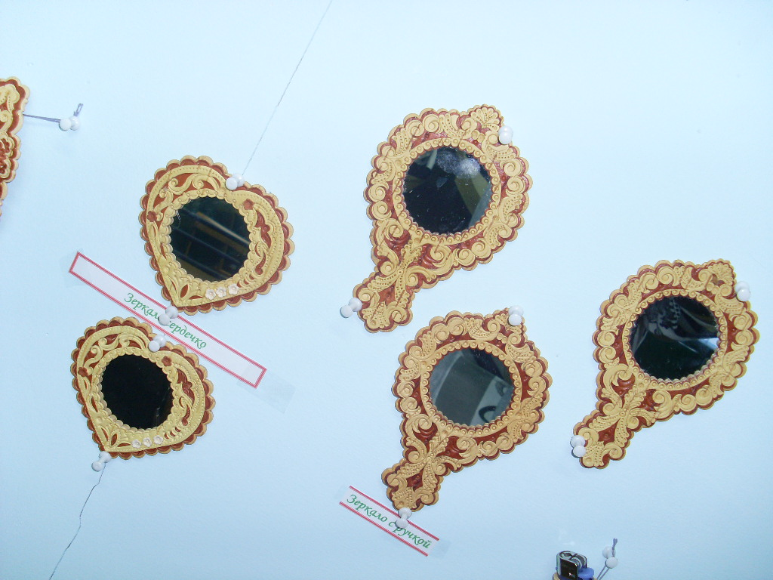

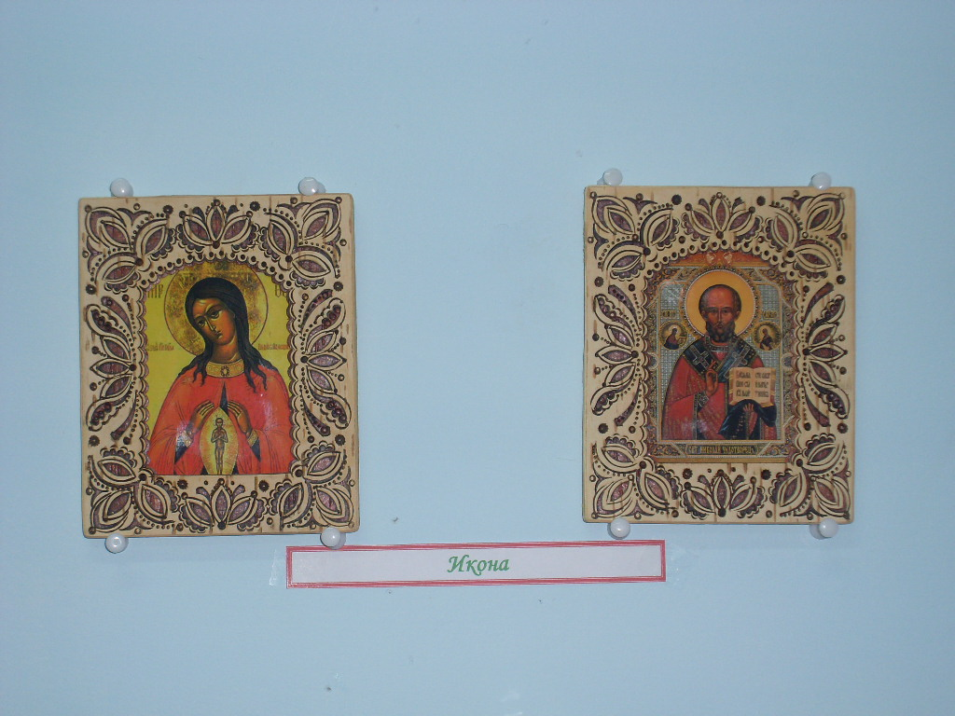

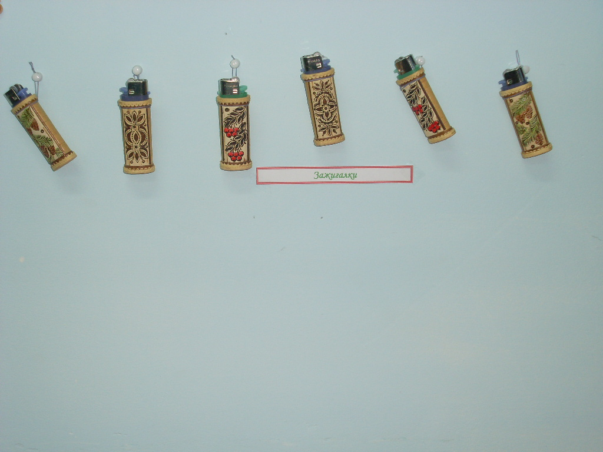

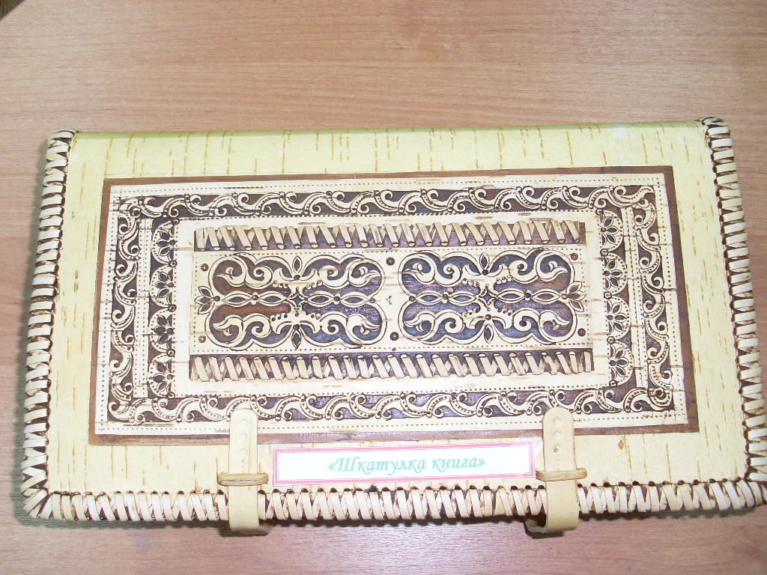

МАЛЬЦЕВ
ВАЛЕРИЙ
ВЛАДИМИРОВИЧ

07.05.1988 ГОДА РОЖДЕНИЯ.
БЕЗРАБОТНЫЙ, ЗАНИМАЕТСЯ ДИКОРОСАМИ И РЫБАЛКОЙ.
РИСУЕТ МАСЛОМ И ГУАШЬЮ ПЕЙЗАЖИ.

С. Старая Берёзовка
2014 г.
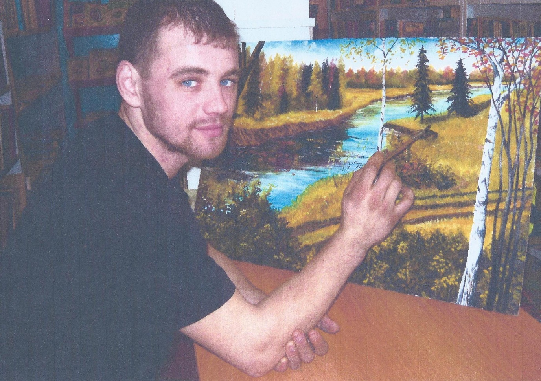

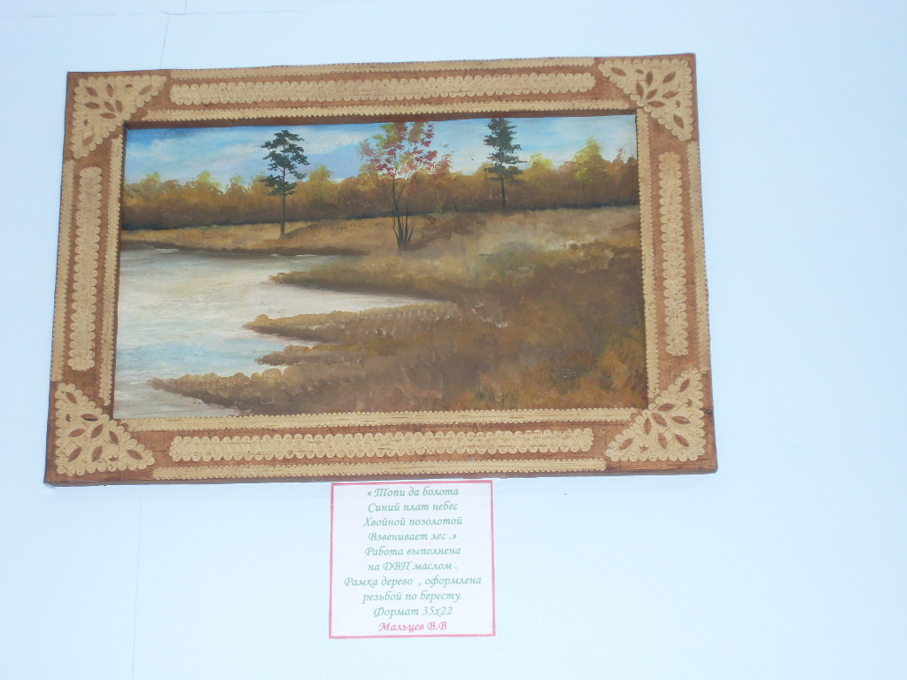

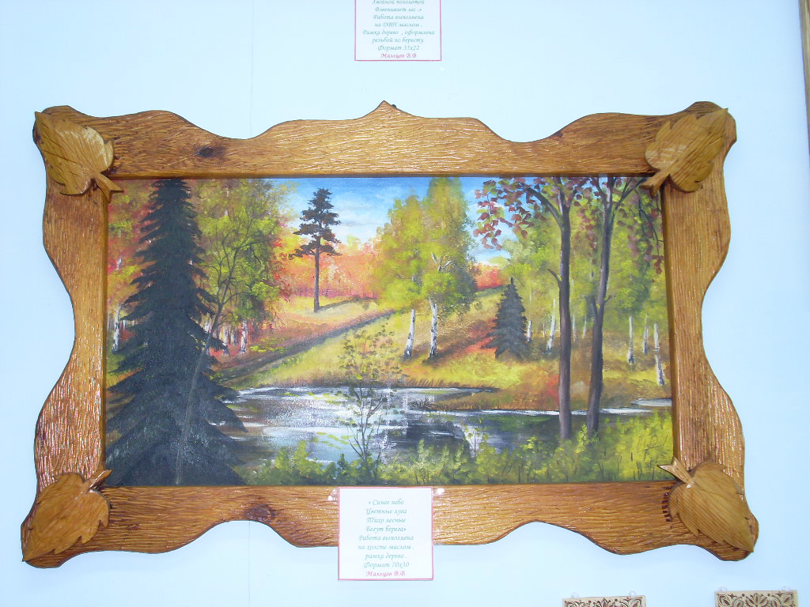

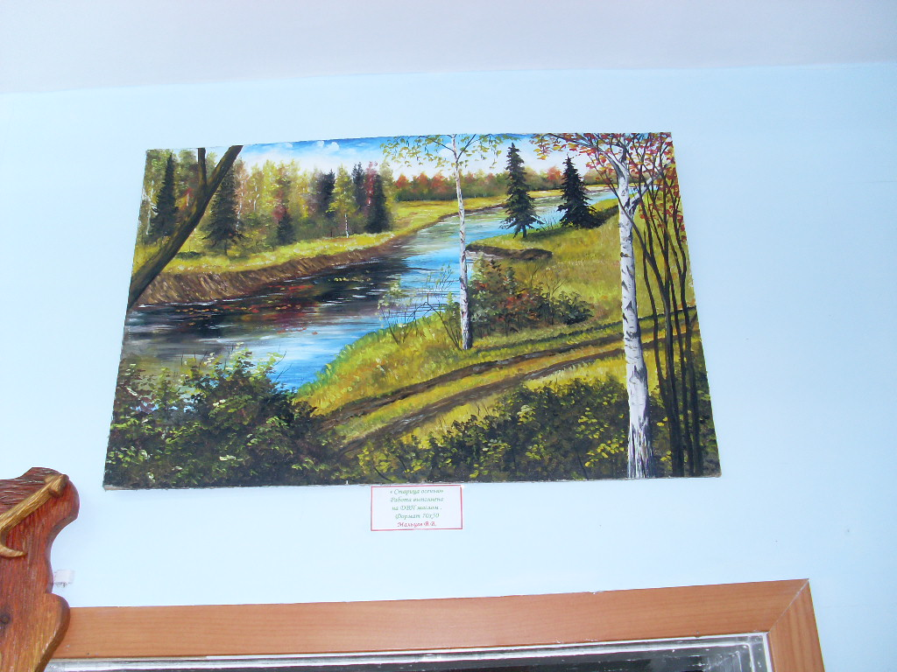

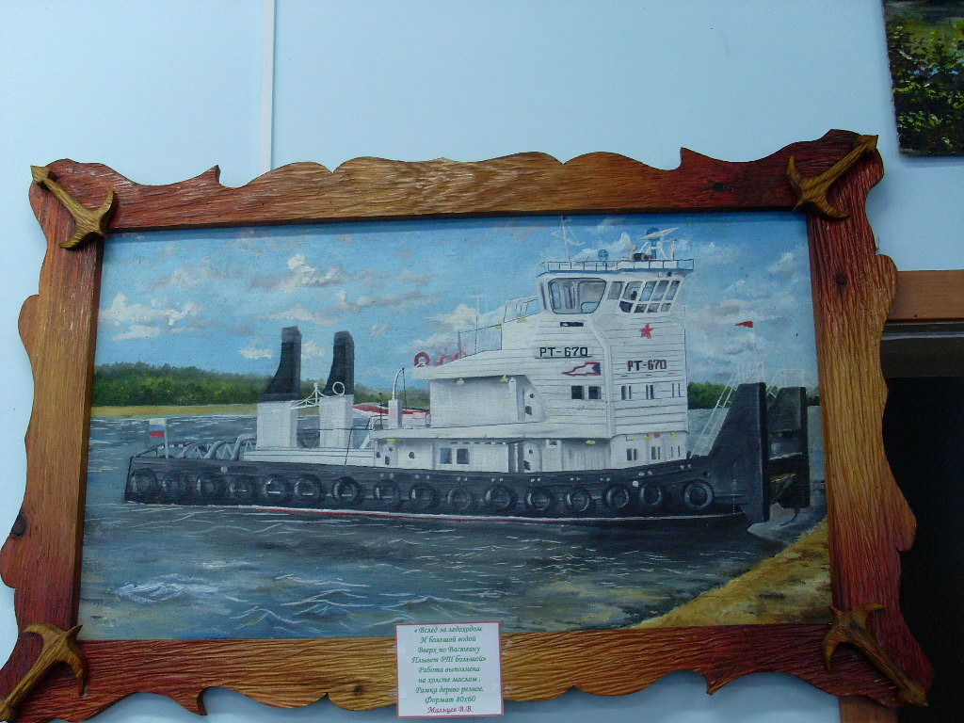

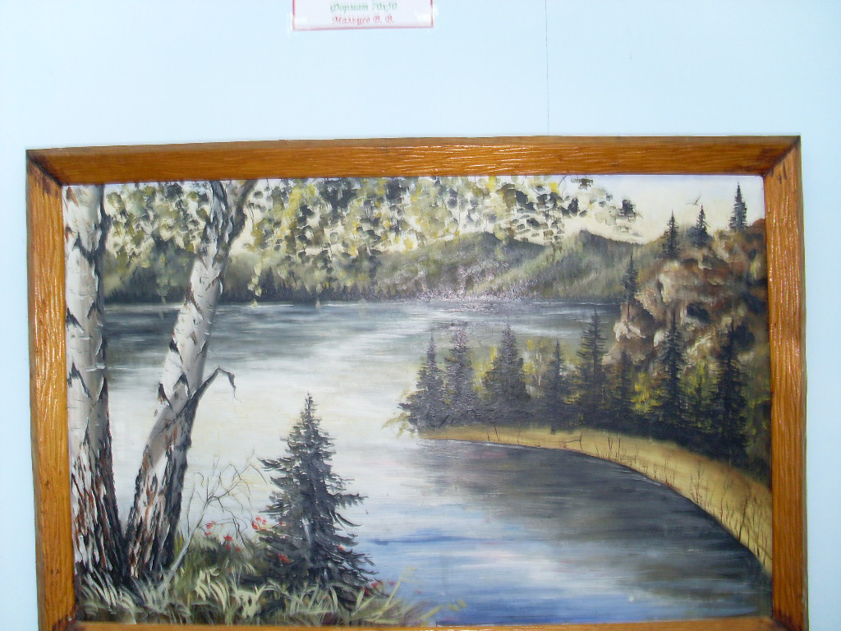

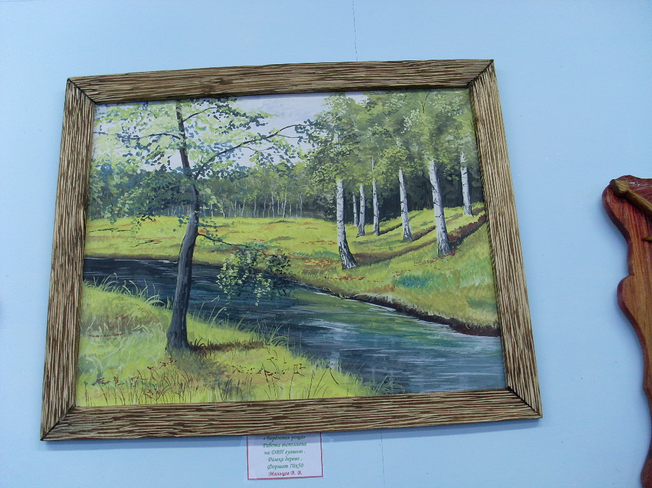
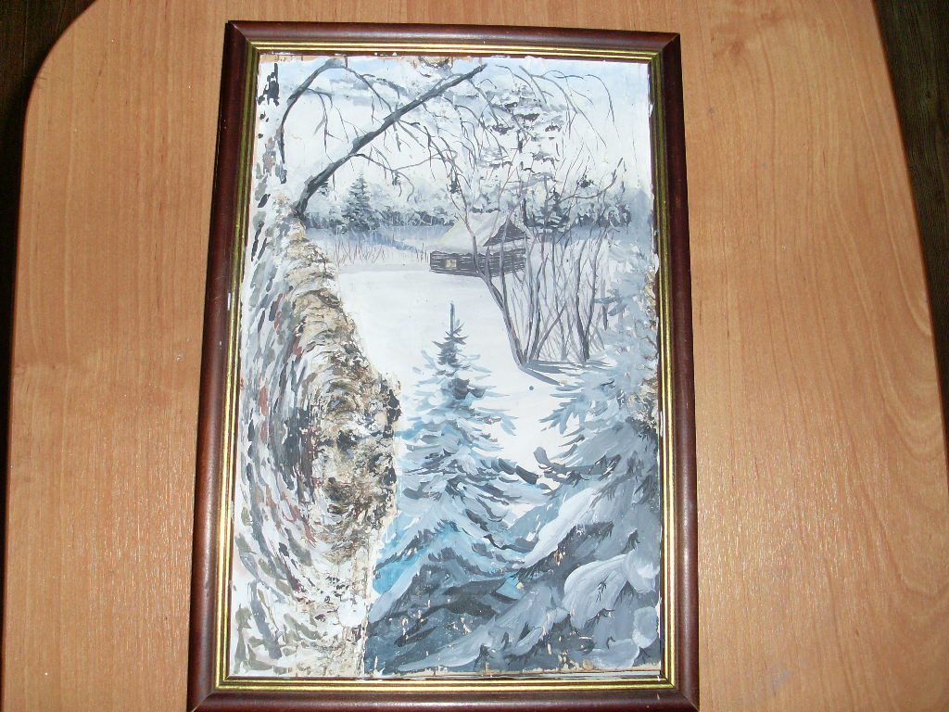

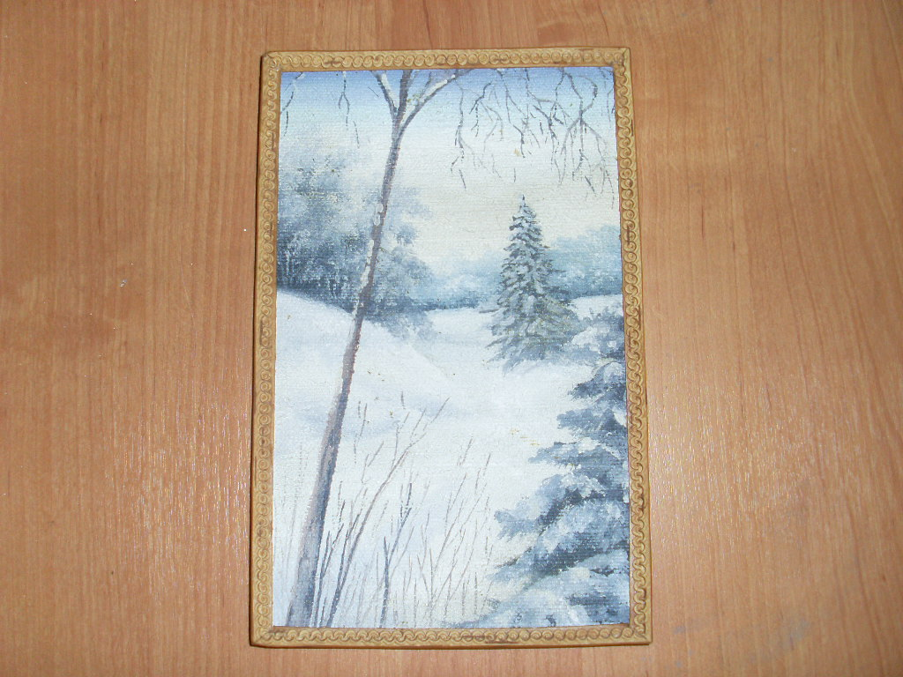

Гольдберг
Татьяна
Анатольевна

10.06.1959 года рождения.
Пенсионерка, всю свою трудовую деятельность посвятила детям.
Работала воспитателем в детском саду, преподавателем в школе.
Увлекается вышивкой.

С. Старая Берёзовка.
2014 г.
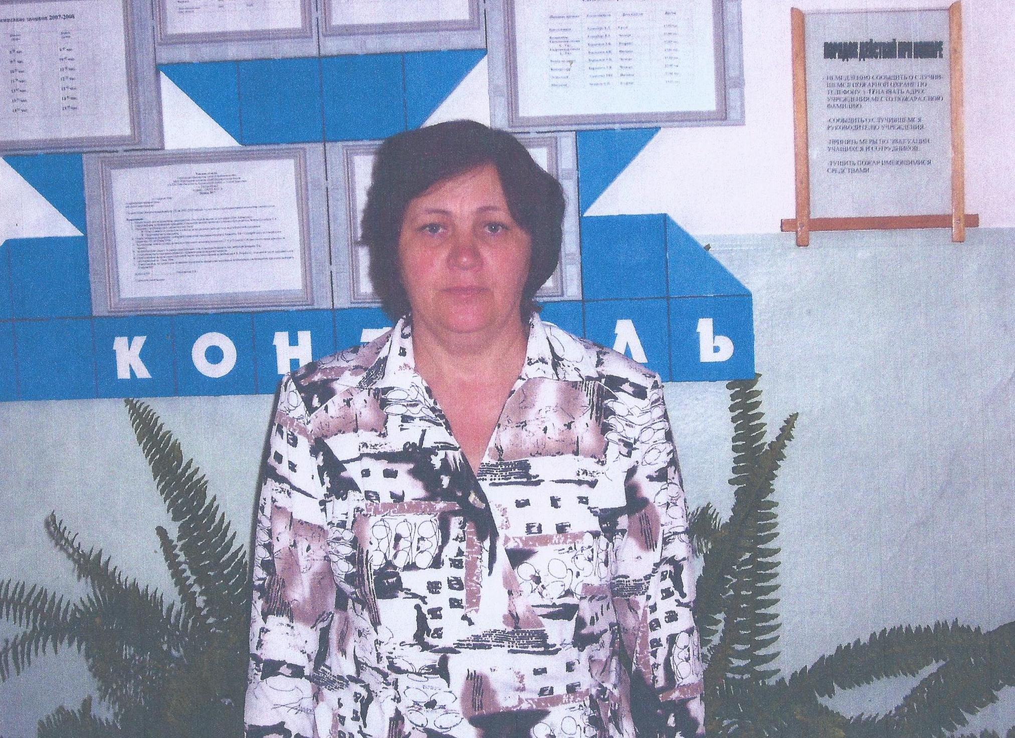

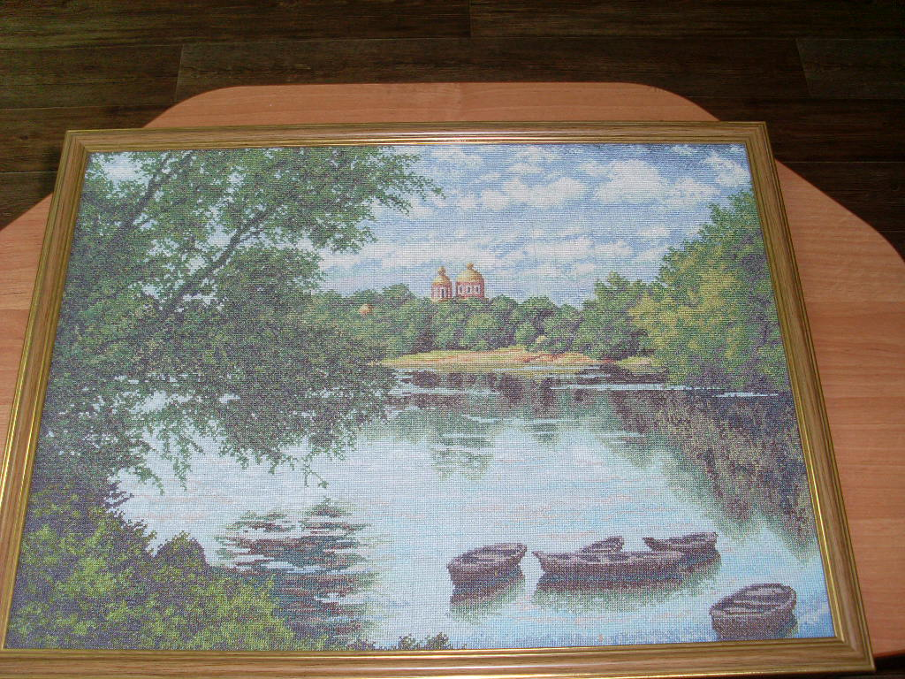

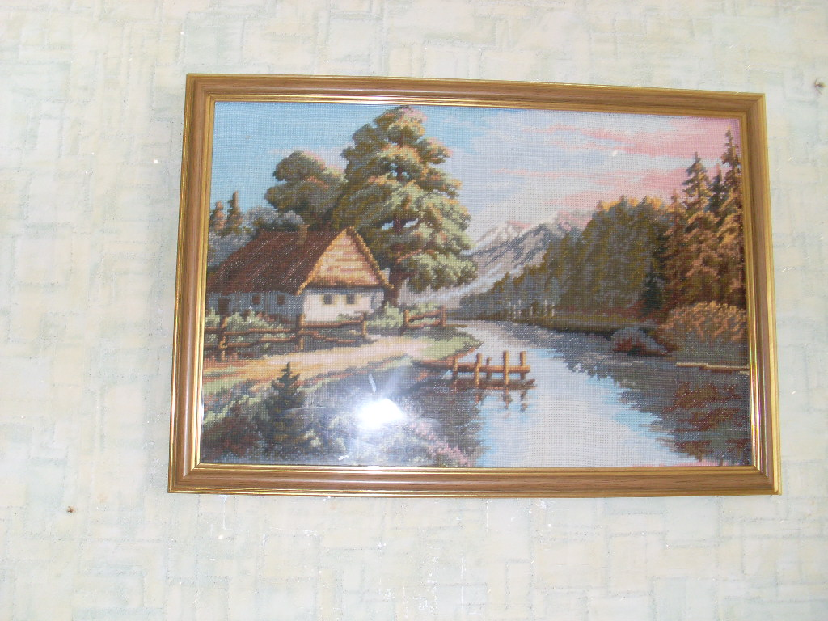

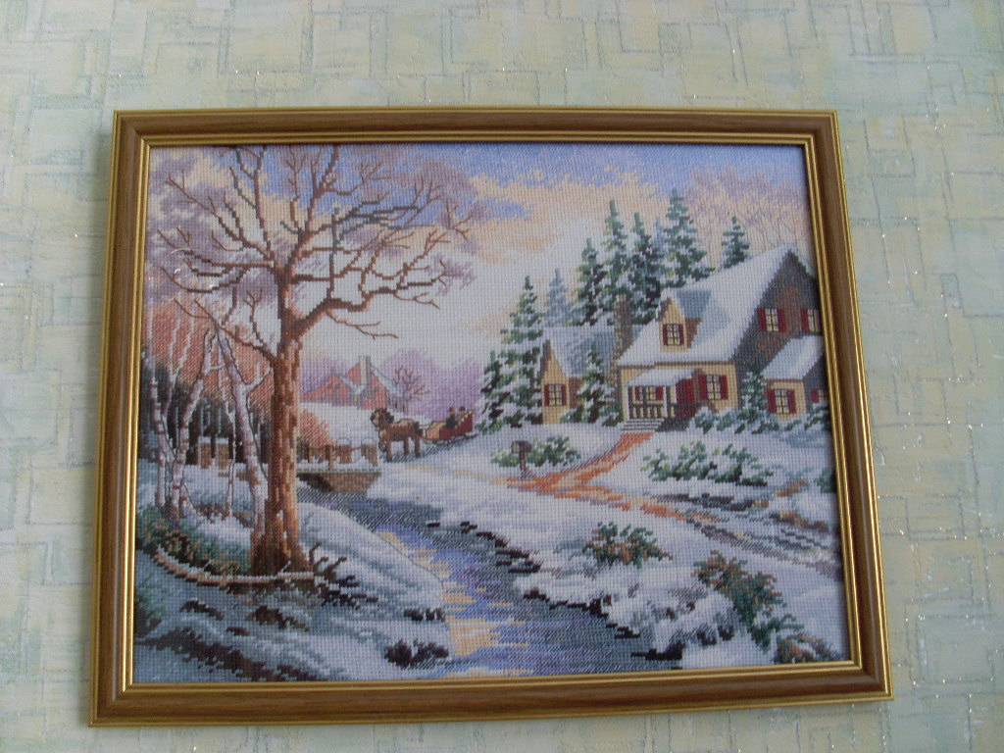

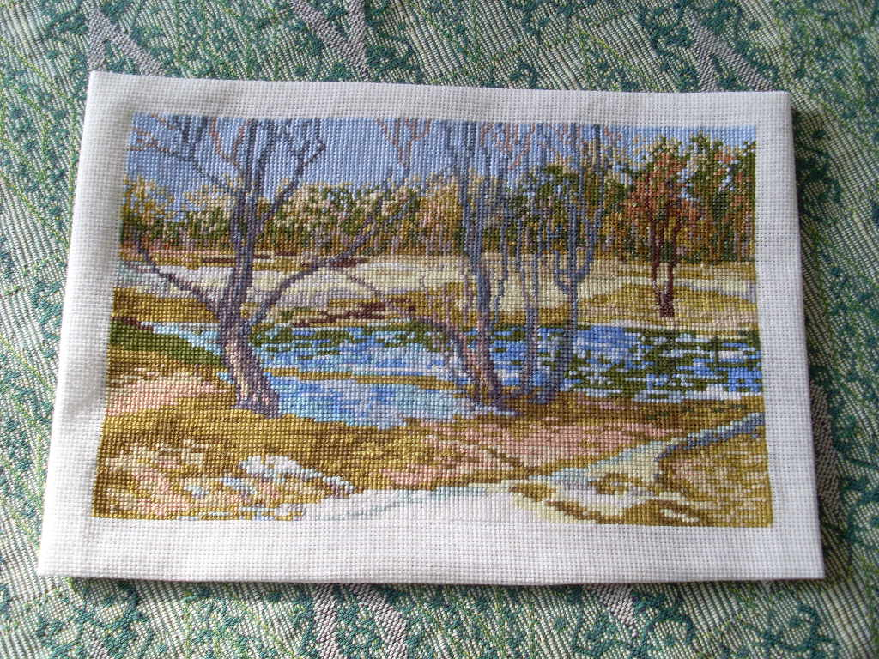

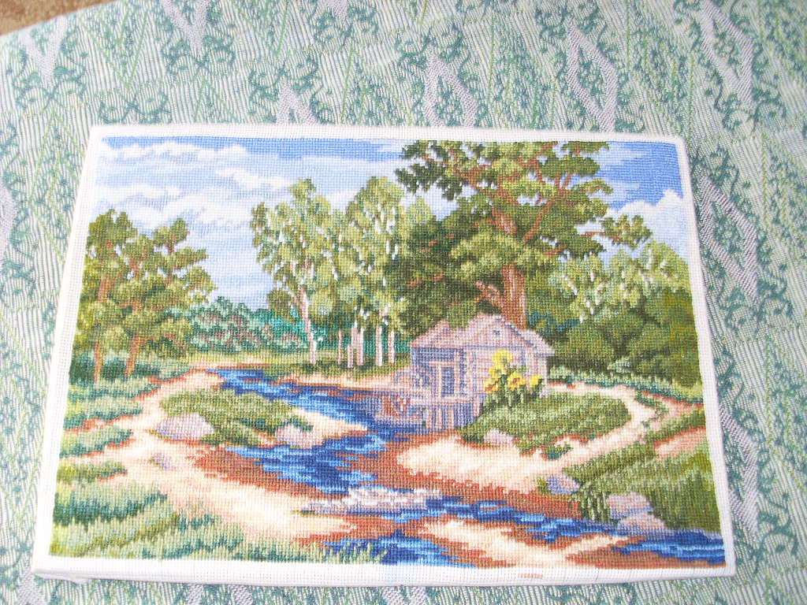
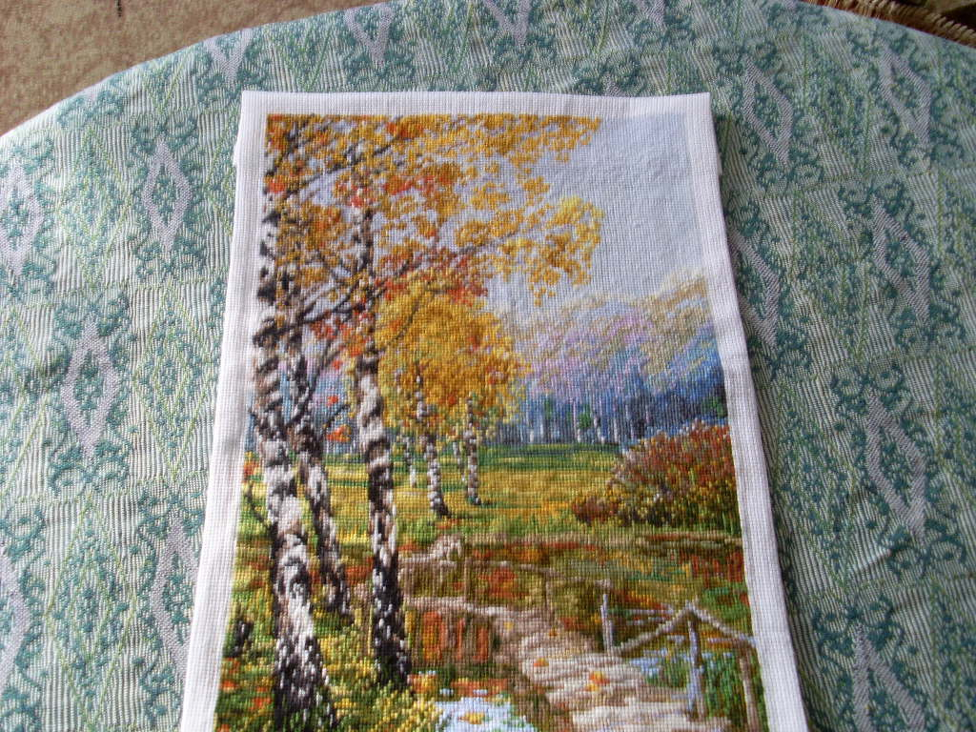

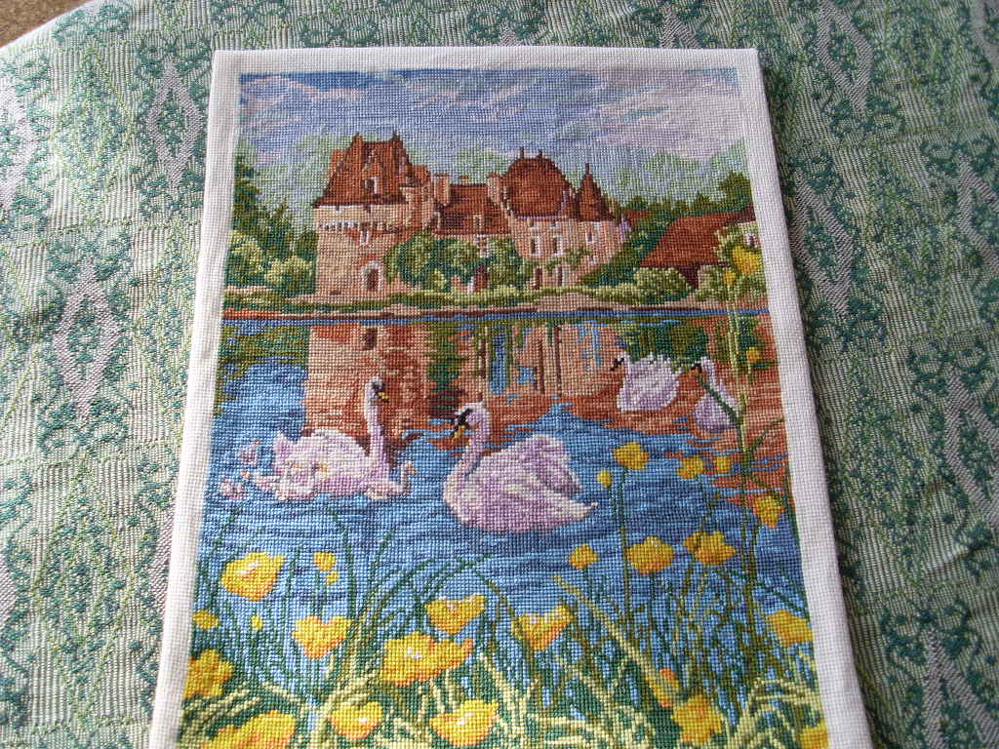

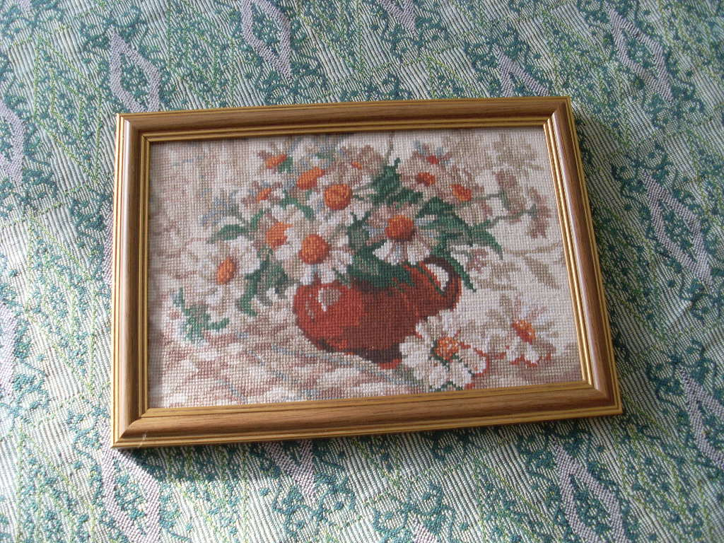
Афанасьева
Людмила
Александровна

04.07.1963 года рождения-
ВОСПИТАТЕЛЬ В ГРУППЕ КРАТКОВРЕМЕННОГО ПРИБЫВАНИЯ.

УВЛЕКАЕТСЯ ОРИГАМИ, ВЯЗАНИЕМ КРЮЧКОМ.

С. Старая Берёзовка.
2014 г.

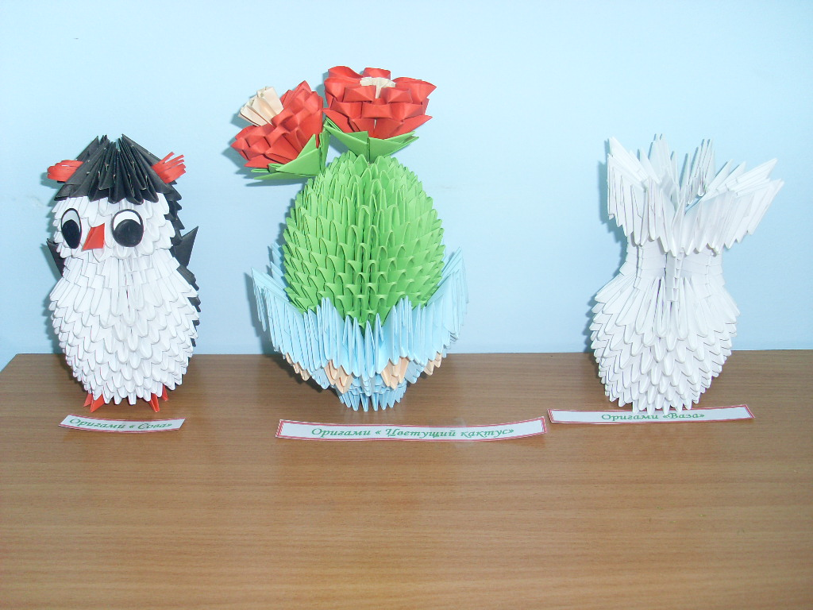
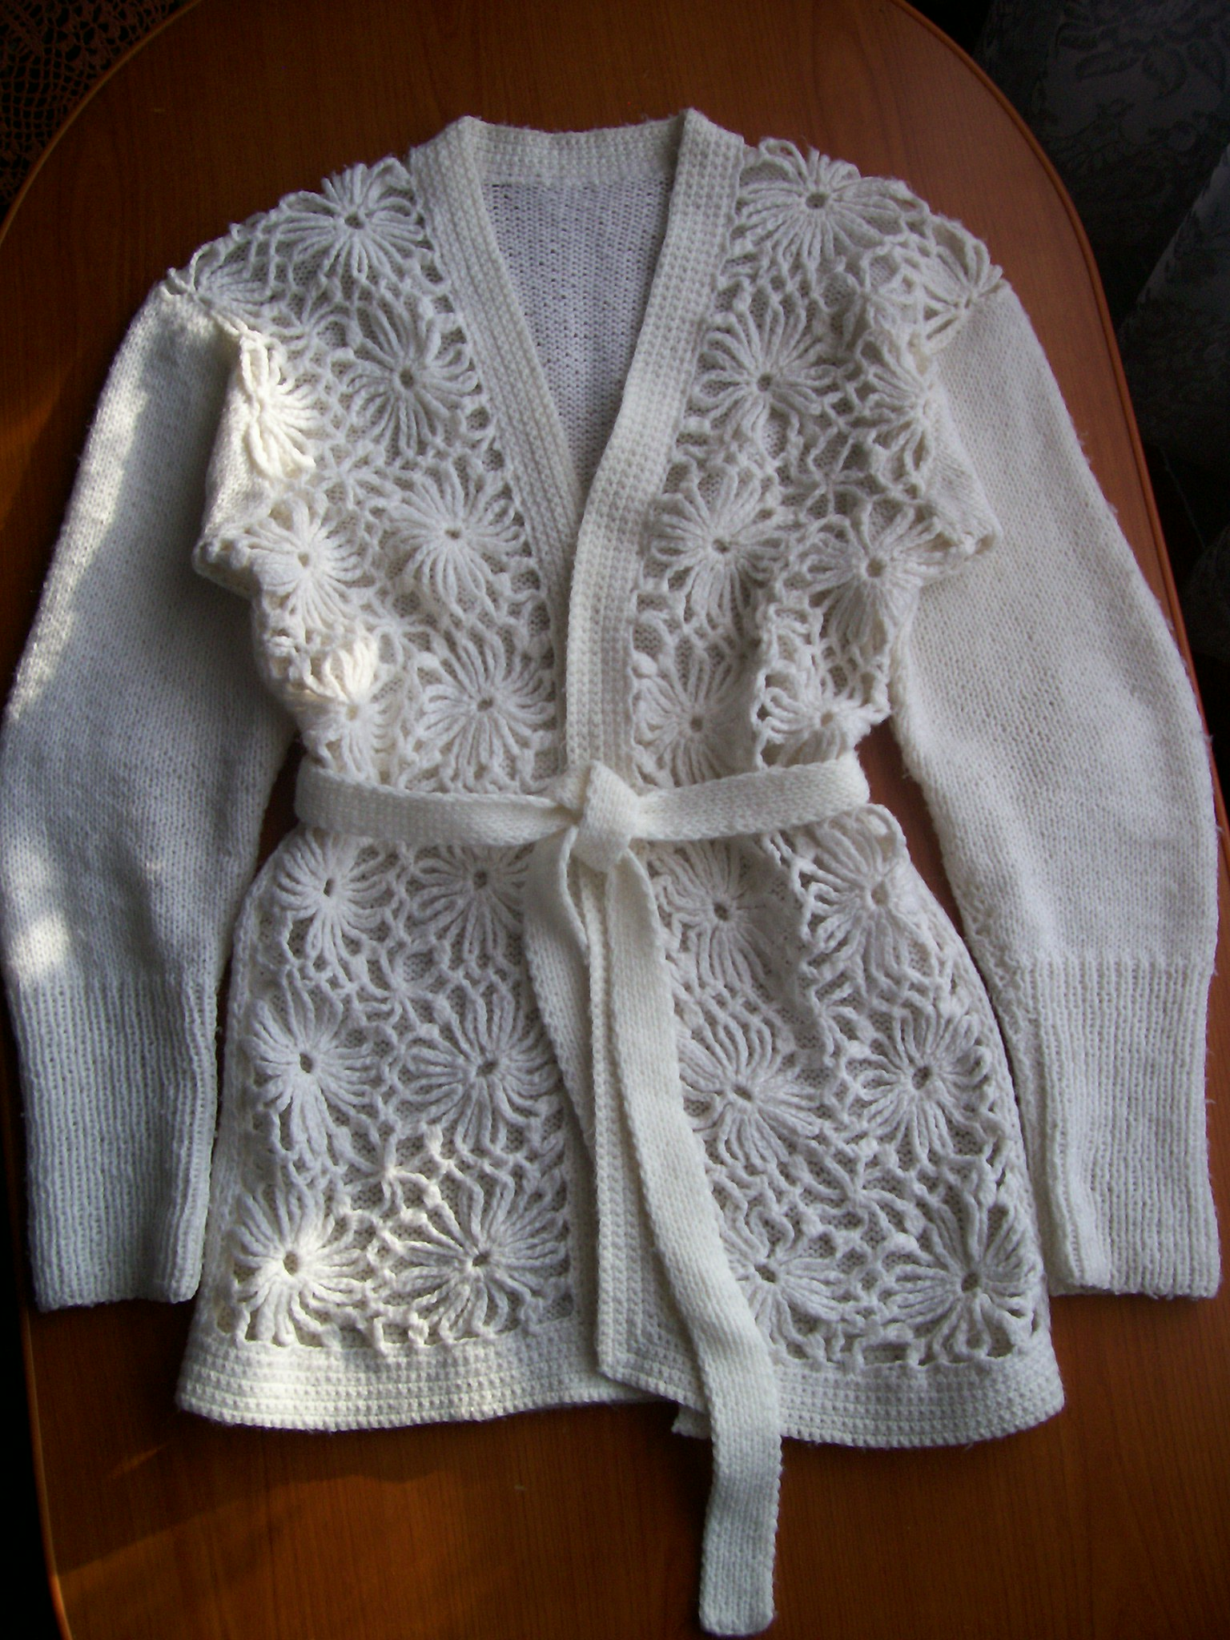

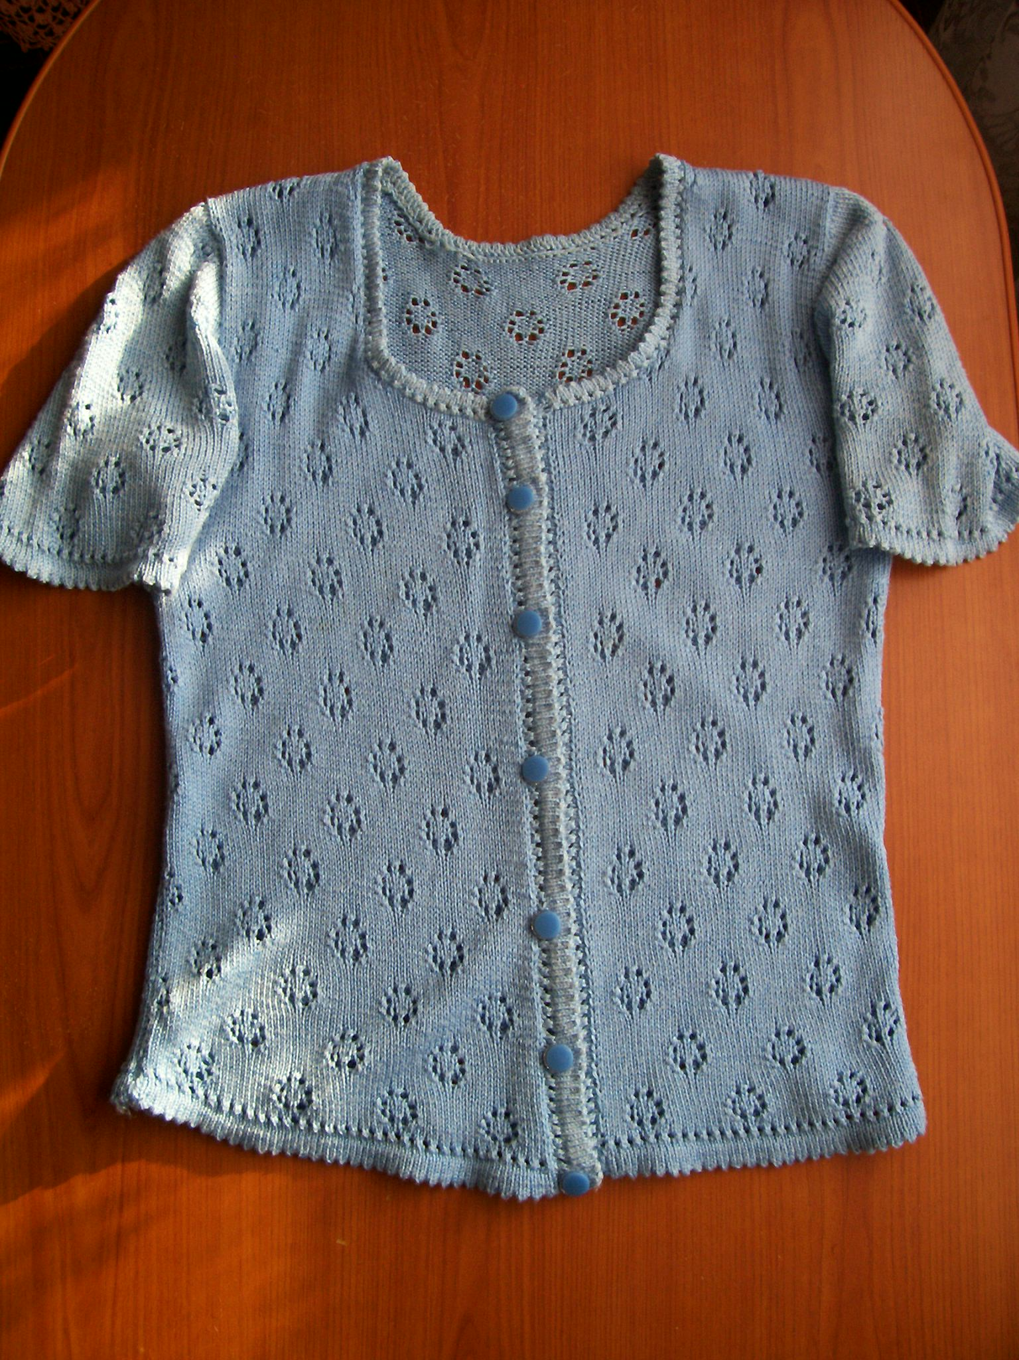

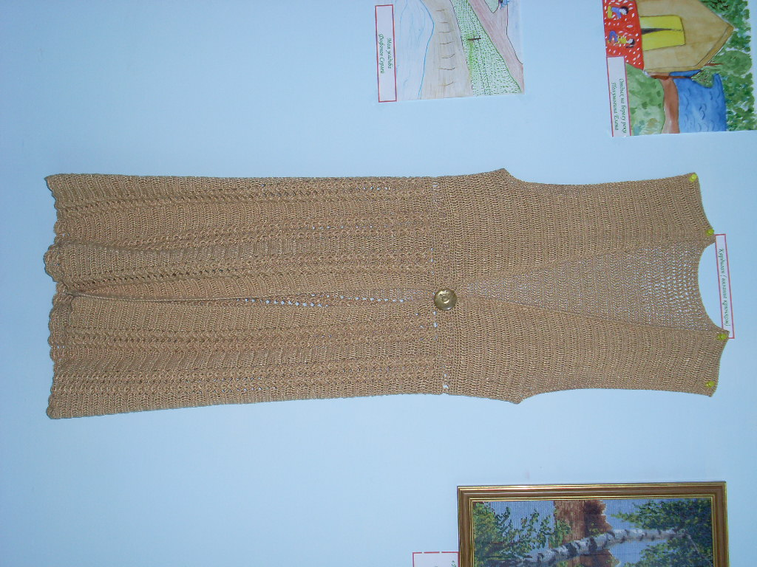

Русаков
Александр
Дмитриевич

23.09.1986 года рождения.
Работает мотористорм в Васюганском прорабстве.
Увлекается охотой и свои трофеи оставляет на память в виде чучел.

С. Старая Берёзовка.
2014 г.

